Анализ воспитательной работы за 2017 - 2018 учебный год

«Воспитывать – значит учить жить»
А. С. Макаренко
А. С. Макаренко говорил: «Воспитывать – значит учить жить»
Учить жить - это значит создавать условия, в которых дети осваивают полезные для жизни умения, навыки, нормы, правила жизни,превращающие ребенка в человека.
В соответствии со спецификой нашего образовательного учреждения работа педагогического коллектива направлена на усиление воспитательной составляющей образовательного процесса, главной целью которого является создание условий, в которых может быть реализована цель кадетского образования- разностороннее развитие личности кадета от семиклассника до выпускника, его высоконравственное гражданское становление на основе интеграции базового и дополнительного образования, внеучебной деятельности, возрождение в молодёжной среде духа патриотизма, чести, ценности дружбы, гражданского достоинства.
Для осуществления цели решались следующие задачи воспитательной работы:
1.Совершенствование воспитательного процесса с учетом индивидуальных особенностей личности.
2.Активизация работы по психолого-педагогическому сопровождению обучающихся, изучению уровня воспитанности кадет.
3.Адаптация воспитанников к требованиям, правилам, нормам кадетской жизни, условиям жизни в коллективе со строгим внутренним распорядком при круглосуточном проживании в корпусе и отрыве от семьи.
4.Вовлечение обучающихся в систему дополнительного образования с целью обеспечения их самореализации, профилактики беспризорности, правонарушений.
5.Подготовка обучающихся к сознательному выбору профессии (формирование самосознания, способности к социальной адаптации), формирование активной гражданской позиции и самосознания гражданина РФ.
6.Совершенствование системы семейного воспитания, повышение уровня правовой культуры, ответственности родителей (законных представителей) за воспитание и обучение детей, вовлечение родителей в учебно-воспитательный процесс класса, корпуса.
7.Пропаганда ЗОЖ, обеспечение сохранности жизни и здоровья обучающихся.
8.Профилактика проявлений экстремизма, терроризма, правонарушений, преступлений, безнадзорности, злоупотребления ПАВ среди несовершеннолетних (совместно с субъектами профилактики);
9.Совершенстивование методической работы с воспитателями, классными руководителями.
10.Обеспечение сохранности контингента обучающихся.

В 2017-2018 учебном году в кадетском корпусе было открыто 9 комплектов классов, с которыми работали 9 классных руководителей и 14 воспитателей-офицеров
№  п/п | Класс | Ко-во на начало учебного года по состоянию на 05.09.2017г. | Ко-во на конец учебного года по состоянию нак 24.05.2018г. | 1.Выбыли Ф.И.  2. Прибыли Ф.И.
1 | 7а | 22 | 20 | 1.Выбыло -2 чел.: Завьялов З., Андриянов М.
2 | 7б | 21 | 21 | -
3 | 8а | 22 | 21 | 1.Выбыло -1 чел.: Мандраков И.
4 | 8б | 23 | 21 | 1.Выбыло -2 чел.: Рахимов Р., Зайферт А.
5 | 9а | 20 | 16 | 1.Выбыло -4 чел.: Ластовка И., Пронин А., Бариев У., Плакидин А.
6 | 9б | 22 | 20 | 1.Выбыло - 2 чел.:Щегринец Д. иПетров Д.переведен в 10 класс
7 | 10 | 24 | 22 | 1.Выбыло - 3 чел.:Данилин Р., Ларионов М., Вдовин Д.  2.Прибыло – 1 чел.: Петров Д.переведен из 9б
8 | 11а | 21 | 19 | 1.Выбыло - 2 чел.: Гвоздев А., Умаров И.
9 | 11б | 20 | 20 | -
Итого: |  | 195 | 180 | 1.из обучающихся корпуса за 2017-2018 учебный год выбыло 15 чел. (1 чел. Петров Д. переведен из 9б класса в 10 после прохорждения государственной итоговой аттестации в резервный срок)
Всего выбыло в течение года - 15 чел., снижение количества обучающихся на 7,7% (со 195 чел. до 180 чел.), сохранность контингента - 92,3%.
Как следует из таблицы, сохранен контингент обучающихся в двух классах – в 7б классе (классный руководитель Овчарова Л.Л., воспитатели Божко В.В., Галкин С.В.) и 11б классе (классный руководитель Долгополова Г.Н., воспитатель Романенко В.А.). Наибольшие потери в контингенте обучающихся произошли в 9а классе (классный руководитель Здоровец Е.Л.., воспитатель Жилин С.Г.), в течение прошедшего учебного года из 9а класса выбыло 4 чел. (снижение на 20%)
Рекомендации:
1.Классному руководителюЗдоровец Е.Л., воспитателю Жилину С.Г. необходимо усилить работу по закреплению контингента обучающихся класса, своевременно выявлять проблемы и проводить профилактику сокращения контингента.
2.Классным руководителям, воспитателям 7-11-х классов с целью сохранности контингента обучающихся учитывать при организации учебно-воспитательного процесса индивидуальные запросы обучающихся, их склонности и способности.
3.Педагогу-психологу Шубенко А.Ю., социальному педагогу Сидоренко О.Ю. усилить работу по социально-психологическому сопровождению обучающихся (воспитанников), изучению их социальных проблем, предупреждению явного и скрытого «отсева» обучающихся, своевременному выяснению причин «отсева», принятию мер к их разрешению с учетом возможностей образовательной организации.

Сохранность контингента обучающихся ОГБОУ КШИ«Северский кадетский корпус» представлена в цифрах за последние 5 лет
Учебный год | Кол-во уч-ся на начало учебного года | Кол-во уч-ся на конец учебного года | Сохранность в %
2013-2014 | 186 | 167 | 89,8%
2014-2015 | 188 | 167 | 88,8%
2015-2016 | 170 | 149 | 87,6%
2016-2017 | 188 | 178 | 94,7%
2017-2018 | 195 | 180 | 92,3%

Из представленной таблицы следует, что за последние два года по сравнению с предыдущими годами уменьшилось количество выбывших учащихся. Данный факт свидетельствует о положительной тенденции в работе педагогического коллектива по сохранности контингента обучающихся в образовательной организации.

Одним из необходимых условий для успешной и эффективной организации воспитательного процесса в образовательной организации является, прежде всего, наличие профессиональных кадров – классных руководителей, воспитателей.

Сведения о классных руководителях, ответственных за организацию воспитательной работы в классных коллективах в 2017-2018 учебном году:

Ко-во классных руководителей | По образовательному цензу | По квалификации | По возрасту | По стажу  работы | Курсы повышения квалификации
9 чел. | Высшее  образование:  9 чел./ 100% | I категория:  4 чел./44,4%  Высшая категория:  3 чел./33,3%  Без категории:  2 чел./22,2% | до 40 лет:  3 чел./ 33,3%  40-50 лет  1чел./11,1%  старше 50 лет:  5 чел./55,5% | до 10 лет:  2 чел./22,2%  10-20 лет:  1 чел./11,1%  20 и более:  6 чел./66,6% | Прошли курсы за последние 3 года:  9чел./100%

Сведения о воспитателях, ответственных за организацию воспитательной работы в классных коллективах в 2017-2018 учебном году:

Ко-во воспитателей | По образовательному цензу | По квалификации | По возрасту | По стажу  работы в данной должности | Курсы повышения квалификации
14 чел. | Высшее  образование:  7 чел./ 50%  Среднее специальное:  6 чел./ 42,9%  Среднее общее:  1 чел./ 7,1%  (В настоящее время  Воспитатель Шевцов П.А. обучается на курсах профессиональной переподготовки ООО Учебный центр «Профессионал» с использованием дистанционных образовательных технологий) | I категория:  7 чел./50%  4 чел. (28,6%)  прошли аттестацию на соответствие занимаемой должности воспитателя  (в августе 2018г.  аттестацию на соответствие необходимо пройти Черепанову И.М., а также запланирована аттестация на соответствие занимаемой должности 2-х воспитателей Суворова В.А. (стаж - 10 мес.), Мутовкина О.В.(стаж – 1г.2 мес.) | до 40 лет:  0 чел.  40-50 лет  6 чел./42,9%  старше 50 лет:  8 чел./57,1% | до 3 лет:  4 чел./ 28,6%  от 3 лет и более:  10 чел./71,4% | Прошли курсы по данному направлению работы за последние 3 года  13 чел./ 92,7%.  (Галкин С.В. обучается на дистанционных курсах переподготовки «Знанио.ру»)

В целом из представленных сведений на таблицах следует:
уровень профессионального мастерства классных руководителей, воспитателей (через образовательный ценз, квалификацию, курсовую переподготовку и т.д.) позволяет грамотно проводить воспитательную работу, направленную насоздание условий для умственного, физического, эстетического развития и успешной социализации каждого обучающегося.
Все классные руководители (100%) имеют высшее педагогическое образование, достаточный опыт педагогической деятельности.Курсы повышения квалификации за последние 3 лет прошло 100% классных руководителей.
По 14 воспитателям можно констатировать следующее.
По образовательному уровню:
имеют высшее военное образование – 7 чел. (50%)
имеют среднее специальное образование – 6 чел. (42,9%)
имеют среднее общее образование – 1 чел. (7,1%)
По стажу:
до 3 лет – 4чел. (28,6%)
от 3 лет и более - 10чел. (71,4%)
По возрасту:
40-50 лет - 6чел./ 42,9%
старше 50 лет: - 8 чел./57,1%
За последние три года повысился уровень квалификации воспитателей, 7чел./50% имеют первую квалификационную категорию,. 4 воспитателя (28,6%)прошли аттестацию на соответствие занимаемой должности воспитателя.
Воспитатель Шевцов П.А. обучается на курсах профессиональной переподготовки ООО Учебный центр «Профессионал» с использованием дистанционных образовательных технологий).
В августе 2018г. необходимо пройти воспитателю Черепанову И.М аттестацию на соответствие занимаемой должности. Запланирована аттестация на соответствие воспитателей Суворова В.А. (стаж работы 10 месяцев), Мутовкина О.В. (стаж работы 1 год 2 месяца) по истечении двух лет работы в должности воспитателя.
Воспитатели-офицеры активнее стали участвовать в семинарах, профессиональных конкурсах, презентациях своего положительного педагогического опыта. 13 (92,7%) воспитателей на сегодня прошли курсы повышения квалификации по вопросам воспитания, Галкин С.В. обучается на дистанционных курсах переподготовки «Знанио.ру»)
В ноябре 2017 года по итогам конкурса профессионального мастерства для педагогов-мужчин «Рыцарь в образовании - 2017», учредителями которого являются Департамент общего образования Томской области, ОГБУ ДПО «Томский областной институт повышения квалификации и переподготовки работников образования», Томская территориальная организация Профсоюза работников народного образования и науки Российской Федерации, воспитатель 10 класса Цыбин А.В. стал победителем в номинации «За активную гражданскую позицию».
14 марта 2018 года третий раз в корпусе прошел конкурс педагогического мастерства среди офицеров-воспитателей, который был направлен на повышение значимости и престижа профессии воспитателей, стимулирования их профессионального роста, активизации творческого потенциала и распространения педагогического опыта.
В конкурсе приняли участие: воспитатель Суворов В.А. (7а), воспитатель Давлетшин А.М. (8а), воспитатель Черепанов И.М. (8б), воспитатель Цыбин АВ. (10).
По итогам двух этапов (заочный: оценка статьи-рассуждения «Я –воспитатель», материалов персональных сайтов воспитателей и очный: оценка творческой презентации «Я и мой взвод») места распределились следующим образом:
1 место – воспитатель Давлетшин Ахтам Минахметович (8а);
2 место – воспитатель Черепанов Игорь Михайлович (8б);
3 место – воспитатель Суворов Валерий Александрович (7а).
Таким образом, приведенная характеристика классных руководителей и воспитателей позволяет сделать вывод, что квалификация должностных лиц достаточна для организации воспитательной работы на профессиональном уровне, педагоги владеют достаточным арсеналом форм и способов организации воспитательного процесса, внедрения новых педагогических технологий в практику воспитания подростков, успешности образовательного процесса в целом.
В этой связи одна из главных задач современной школы - качественное кадровое обеспечение, повышение профессиональной компетенции педагогов - остается на постоянном контроле администрации корпуса.
Следует отметить, что в формировании и развитии личности учащихся педагоги корпуса ведущую роль отводят военно-патриотическому воспитанию, которое способствует становлению социально значимых ценностей у подрастающего поколения. Эффективность воспитательной работы в кадетском корпусе достигается поддержанием образцового внутреннего порядка, созданием необходимых условий для успешной учебы, жизни, быта и досуга кадет, всесторонним информационным обеспечением, а также сочетанием высокой требовательности к кадетам с уважением их личного достоинства.
За отчетный период воспитательная работа с обучающимися осуществлялась на основании общекорпусного плана воспитательной работы, воспитательных планов классных руководителей, программ дополнительного образования детей, программ классов войск национальной гвардии РФ. Вся работа проводилась в общей системе образовательного процесса на основе разнообразной, творческой, эмоционально-насыщенной деятельности, пропагандирующей здоровый образ жизни, патриотизм, гражданский долг, высокую ответственность, дисциплинированность.
В целом план воспитательной работы выполнен в полном объеме. Самыми емкими по своему содержанию являются традиционные мероприятия, наиболее значимые из них:
1) Летняя профильная смена (военно-полевые сборы «Вперед, кадет-2017!»)
Основная цель военно-полевых сборов – помочь учащимся приобрести практические навыки в обращении с оружием, углубление знаний по организации размещения и быта военнослужащих, освоить приемы строевой выучки, а также ознакомить юношей с элементами строевой и тактической подготовки. По традиции с целью организации шефства, создания максимальных условий для быстрой адаптации младших воспитанников кадеты 11 класса были назначены командирами отделений к вновь прибывшим ребятам. В рамках полевых сборов под личным руководством офицеров-воспитателей проведены практические занятия с кадетами:
ОП - отработка нормативов №1,2,12,13,15; ФП – силовые упражнения на гимнастических снарядах, кросс 1000 м; ЗВ – Отработка нормативов №1,3а; СП – одиночная строевая подготовка; Уставы – поведение кадета; ОП – стрельба из АК-74, ПМ в интерактивном тире; ФП – Занятия на ЕПП.
Ребята также проводят спортивные состязания по футболу, волейболу, баскетболу, организуют творческие конкурсы: «Визитная карточка взвода (класса)», конкурс стенгазет, посвященных военно-полевым сборам, различные игровые программы.
Таким образом, ежегодные военно-полевые сборы – это реальная возможность мальчишкам познакомиться с настоящей военной техникой, к которой они проявляют большой интерес, возможность проявить себя, проверить свои силы, выносливость. Кроме того, военно-полевые сборы играют большую роль в укреплении коллектива, умении работать в команде, совместно преодолевать любые трудности, быть инициативным, находчивым, уметь моментально принимать решения.
2) Мероприятия, посвященные Дню знаний
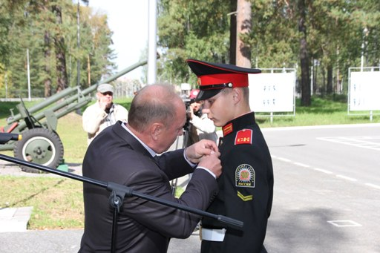
В сентябре 2017-2018 учебном году 195 мальчишек переступили порог кадетского корпуса, чтобы не только получать знания, но и готовиться к служению и защите Отечества, из них 52 новичков-воспитанников. Подполковник запаса Коваленко М.Д. в своем обращении пожелал ребятам продолжить лучшие традиции кадетского корпуса по воспитанию достойных граждан своей страны, вручил юбилейные знаки войсковой части 3478 кадетам Аникину И. (11б), Полякову Д. (11б), Серову Д. (10а), Бурносу Д. (9а), Марченко Д. (9б).
Директор Окунев А.О. по итогам предыдущего учебного года особо отличившимся кадетам в учебе, спорте, творческой и культурной жизни корпуса вручил награды:
- Шишкин Е. награжден медалью «Юный патриот России»;
- Аникину И. присвоен чин вице-фельдфебеля;
- Полякову Д. присвоен чин вице унтер-офицера;
- Марков К. (11б), Суворин В. (11б), Попхадзе Н. (9б), Чалых А. (9а), Кизеев Д. (8а), Загуменный Е. (8б) награждены нагрудным знаком Северского кадетского корпуса.
Во всех классах в День Знаний прошли тематические уроки «Россия, устремленная в будущее», классные часы «Россия – священная наша держава…», выставка рисунков «Дети против терроризма».
По традиции воспитанники 7-х классов приняли участие в высадке елей.
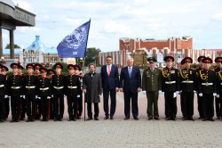
3) с 01 по 03 сентября 2017 года кадеты 11б класса(победа класса по итогам конкурса «Класс года» за 2016-2017 учебный год)приняли участие в торжественной церемонии открытия нового экскурсионного проекта для школьников «Окно в Сибирь. Тур по «Золотому кольцу» Томской области».
Восемь лучших кадет 11б класса побывали в первом экскурсионном маршруте по Томской области. Трехдневная программа экскурсионного маршрута охватила 1300 километров по Томскому, Шегарскому, Кривошеинскому, Молчановскому и Колпашевскому районам Томской области. Ребята получили новые знания о нашей малой родине, познакомились с историческими, культурными, природными достопримечательностями области и национальными традициями населения, насладились уникальной природой нашего необъятного Томского края.
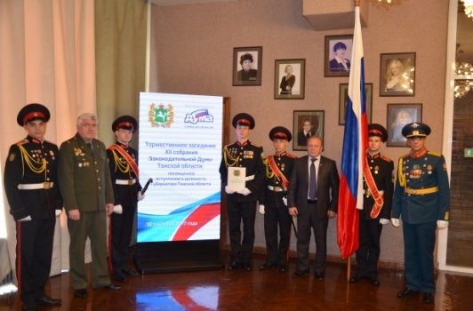
4) 18 сентября кадеты 11б и 10 классов под руководством Романенко В.А., Жилина С.Г. приняли участие в инаугурации Губернатора Томской области С.А. Жвачкина.
(11б класс: вице-фельтфебель Аникин И., унтер-офицер Поляков Д., вице-ефрейтор Непомнящий И., кадеты Сомов В., Пашкеев З., Марков К., Мальцев А. Подготовил кадет старший воспитатель подполковник Романенко В.А) Кадеты знаменной группы (вице-ефрейтор Светлаков Д (10 класс), ассистенты знаменной группы- Соколов Е.(10 класс), Волокитин А. (10 класс) вносили флаг Российской федерации на сцену. Разводящим знаменной группы был офицер-воспитатель капитан Жилин С.Г.
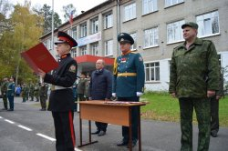
5) 23 сентября для 52 воспитанников прошла торжественная церемония посвящения в кадетское братство и принятия клятвы кадета.
Вступая в кадетское братство, они дали клятву верности Родине, товарищам и поклялись с честью и достоинством нести гордое звание «Российский кадет».К церемонии принесения клятвы ребята готовились ответственно и серьезно, они успешно прошли военно-полевые сборы, осваивая науку строевой подготовки, зарекомендовали себя в учебе, дисциплине, спортивных и общественных делах и доказали свое желание стать настоящими кадетами.
Перед кадетами, их родителями и гостями с напутственными словами выступили директор корпуса Александр Олегович Окунев, командир Северской ордена Жукова дивизии войск национальной гвардии Российской Федерации полковник Калуга А.И., ветераны боевых действий. Они пожелали кадетам успехов в учебе и будущей военной карьере, вручили ребятам удостоверения кадета Северского кадетского корпуса.
6) В течение всего учебного года большое внимание было уделено организации и проведению мероприятий, посвященных Дням воинской Славы, празднованию государственных праздников.
В корпусе сложилась система традиционных мероприятий по празднованию государственных праздников, Дней воинской славы России. Согласно плану работы корпуса за 2017-2018 учебный год во всех взводах проведены уроки мужества, информационные часы, беседы, просмотры фильмов, квесты, викторины и т.д.(День солидарности в борьбе с терроризмом (03.09.), Международный день распространения грамотности (08.09.), День народного единства (04.11.), День Матери в России (27.11.), День Неизвестного солдата (03.12.), День Героев Отечества (09.12.), День прав человека (10.12.), День Конституции РФ (12.12.), 73 годовщина со Дня снятия блокады г. Ленинграда (27 января, 1944г.), 74 годовщина победы в Сталинградской битве (02 февраля, 1943), Неделя памяти жертв Холокоста (23.01.-27.01), День российской науки (08.02.), День памяти о россиянах, исполнявших служебный долг за пределами Отечества (15.02.), День Защитника Отечества (23.02.), День космонавтики (12.04.), Всемирный День Земли (22.04.), День пожарной охраны (30.04.), День Победы (09.05.), Международный день семьи (15.05.), День славянской письменности и культуры (24.05.), День защиты детей (01.06.)
7) 05 октября – традиционно проведен Праздник День учителя– праздник, неизменными
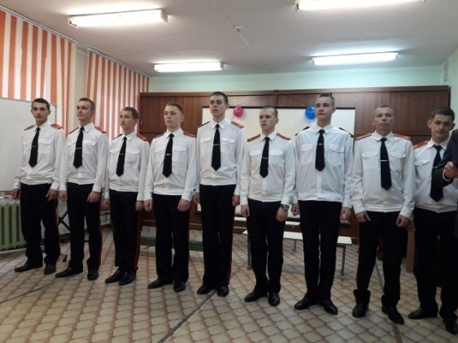
атрибутами которого являются праздничные поздравительные открытки, стенгазеты, цветы и небольшие концерты, приготовленные для учителей силами ребят.
Уже с утра кадеты украсили коридоры, учебные кабинеты шарами, открытками-пожеланиями каждому педагогу, учителя принимали поздравления от учеников и их родителей, от выпускников по сети Интернет поступали теплые слова благодарности.
После уроков в корпусе состоялся праздничный концерт, организованный ребятами под руководством музыкального руководителя Куликовской А.В., хореографа Хомяковой Е.В. Никто из педагогов не остался без внимания в этот праздничный день. Звучали песни, проникновенно исполнялись стихи, посвященные учителям, веселили шуточные миниатюры из школьной жизни.
За высокие заслуги в педагогической, воспитательной деятельности, творческий подход в обучении и воспитании кадет, большой личный вклад в совершенствование образовательного процесса директором Окуневым А.О. награждены учителя, воспитатели, педагоги дополнительного образования.
- Романенко В.А., воспитатель-офицер 11Б класса (Почетная грамота ДОО ТО)
- Забожанская Н.Н., педагог дополнительного образования (Почетная грамота ДОО ТО)
Почетной грамотой ОГБОУ КШИ «Северский корпус» директором корпуса награждены:
- Акуличева Л.А., учитель истории и обществознания
- Сидоренко О.Ю., социальный педагог
- Куликовская А.В., музыкальный руководитель
- Хомякова Е.В., педагог дополнительного образования
- Черепанов И.М., воспитатель-офицер 8Б класса
- Денисов Ю.В., воспитатель-офицер 10 класса
8) 17 октября Северский кадетский корпус традиционно принял участие во Всероссийской акции «День в музее для российских кадет» на базе МУ «Музей г.Северска».
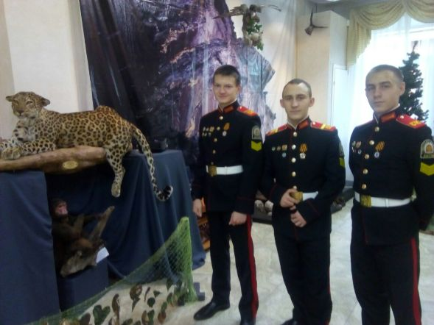
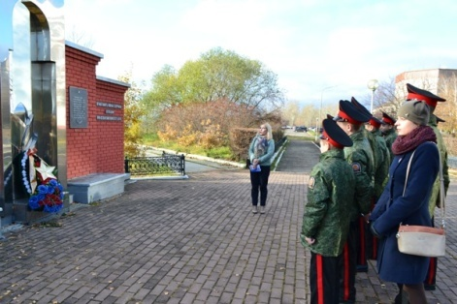
В этом году МУ «Музей г.Северска» подготовил для кадет специальную программу, включающую разные формы участия ребят в акции. Кадеты 8а класса приняли участие в тематической автобусной экскурсии «По историческим местам города Северска: посетили Аллею славы – стелу «Молодым покорителям Сибири», мемориальные комплексы «Погибшим в годы Великой Отечественной войны», «Воинам, погибшим в локальных войнах и конфликтах», побывали у памятников В.И.Ленину, Н.Островскому, др. Экскурсию проводила старший научный сотрудник исторического отдела О.С. Берловская.
Самые юные кадеты, обучающиеся 7а класса, посетили экскурсию по выставке «Ребятам о зверятах», посвященную Году экологии. Ребята познакомились с таксидермической коллекцией из фондов Музея г. Северска и «Трофейной комнаты» Т.Р. Волгиной. Экскурсию проводила старший научный сотрудник отдела фондов Л.М. Дашиева.
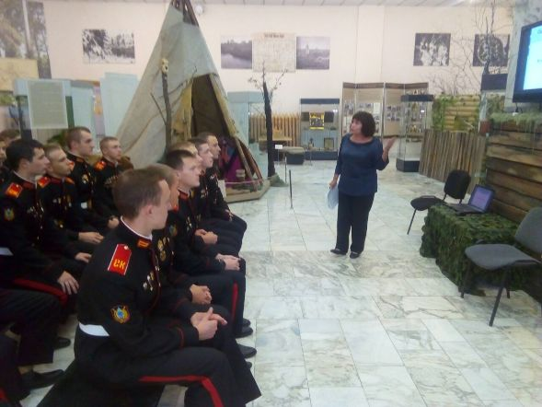
Десятиклассники прослушали лекцию заведующей историческим отделом С.Г. Слободниковой «Северские земли в годы Великой Отечественной войны».
Организация участия кадет в акции «День в музее для российских кадет» является важным событием, способствующим развитию образовательных и культурных связей между МУ «Музей г.Северска» и ОГБОУ КШИ «Северский кадетский корпус», формированию у кадет, будущих защитников Отечества, уважительного отношения к российской культуре.
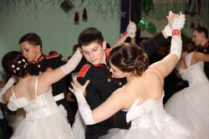
9) 26 декабря, собрав более 200 участников: педагогов, кадет Северского кадетского корпуса, а также юных барышень образовательных организаций Северска, Томска (76, 80, 83, 88, 89, 90, 196, 198, Северский лицей, Северская гимназия, ТУСУР, ТомИнТех, СПК, СТИ НИЯУ МИФИ, ТГПУ) в паркетном зале МЦ «Современник» прошел Новогодний кадетский бал.
Бал является одним из обязательных мероприятий в кадетской подготовке юношей, направлен на популяризацию традиций русского офицерства и приобщение подрастающего поколения к славной истории России. Всего участники бала исполнили 17 танцев, которые они готовили в свободное от учебных занятий время под руководством хореографа и музыкального руководителя Северского кадетского корпуса Е.В. Хомяковой, А.В., Куликовской.
Ребята потрудились на славу и испытание паркетом прошли достойно, показали себя не только талантливыми танцорами, но и хорошо воспитанными, образованными, владеющими правилами этикета молодыми людьми. По всему было видно, что к этому яркому и впечатляющему выступлению все участники готовились долго и кропотливо, репетировали танцы, оттачивали сложные хореографические элементы, продемонстрировали свою хореографическую подготовку, чувство ритма, осанку, пластику и умение слышать и чувствовать музыку.
По итогам работы жюри единогласным решением были подведены итоги и определены победители:
«Лучший танцевальный класс первой роты» - 8б класс;
«Лучший танцевальный класс второй роты» - 10 класс;
«Приз зрительских симпатий» среди барышень – Журавлева Дарья (МБОУ «СОШ № 88»);
«Приз зрительских симпатий» среди кавалеров – Гаврилин Матвей (ОГБОУ КШИ «СКК»);
«Самая артистичная барышня» - Туркина Дарья (МБОУ «Северский лицей»);
«Самый артистичный кавалер» - Соколов Евгений (ОГБОУ КШИ «СКК»);
«Королева бала» - Кушнаренко Анастасия (МБОУ «СОШ № 90»);
«Король бала» - Чуйков Кирилл (ОГБОУ КШИ «СКК»).
10) Новогодние общекорпусные мероприятия:
Проведение новогодних конкурсов стало доброй традицией Северского кадетского корпуса. Кадеты, воспитатели, классные руководители, родители в преддверии самого волшебного праздника создают новогоднее настроение для всей нашей дружной семьи, украшая учебные кабинеты, комнаты спального корпуса, применяя удивительную фантазию, выдумку, выстраивают снежные композиции: фигуры Деда Мороза и Снегурочки, снеговиков, снежную крепость, городки и даже военные танки в натуральную величину.
И этот год не стал исключением, в последние дни уходящего года члены жюри подвели итоги и определили победителей.
Конкурс снежных фигур:
1 место – 9а и 7а классы; 2 место – 9б, 8а, 8б классы; 3 место – 10 и 7б классы
Конкурс на лучшее оформление комнат спального корпуса:
1 место – 11б и 7а классы; 2 место – 9а и 8а классы; 3 место – 10 и 7б классы
Конкурс на лучшее оформление учебных кабинетов:
1 место – 9а и 8а классы; 2 место – 11а и 8б классы; 3 место – 11б и 7б классы
11) 19 января 2018г. традиционно кадеты приняли участие в Празднике Крещения.
Несмотря на трескучий мороз 19 января 2018 года кадеты приняли участие в крещенском купании. Это традиционное купание кадет в крещенские праздники стало уже восьмым по счету. Праздник воспитанникам Северского кадетского корпуса очень понравился.

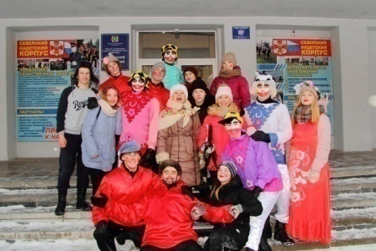
12) 16 февраля 2018 года как всегда ярко и насыщенно прошла в корпусе Широкая Масленица.
Кадеты каждый год придумывают свою Масленицу, в которой традиционные гуляния переплетаются с адреналином и выливаются в море позитивных эмоций, в прошедшем году на празднике присутствовали гости: депутат Законодательной Думы Томской области Ростовцев Александр Валерьевич, обучающиеся и педагоги ОГКОУ КШИ «Колпашевский кадетский корпус», МБОУ «СОШ № 78».Праздник удался на славу!
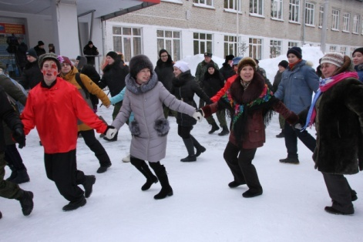
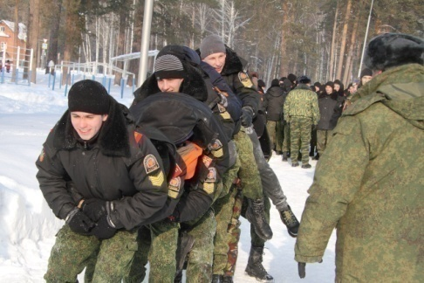
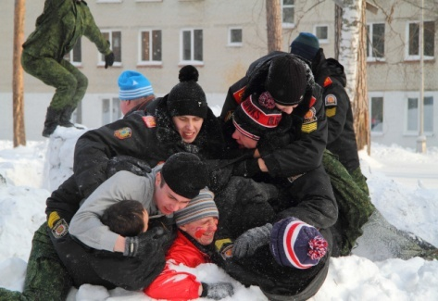
Все ребята, да и взрослые показали свою ловкость, силу, умение в таких традиционных забавах, как: перетягивание каната, метание валенка на дальность, взятие снежной крепости, гиревые состязания, прыжки в мешках, бой на подушках, игра в слона, катание на квадроциклах и снегоходах с санями.
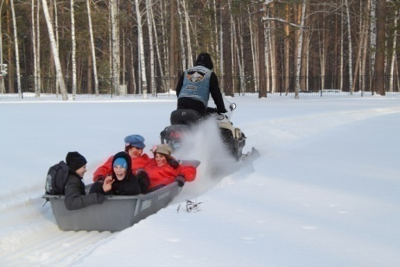
Такую возможность предоставили байкеры городского клуба «Пилигрим».
После того, как Чучело Масленицы дружно сожгли под хоровод и слова «Гори-гори ясно, чтобы не погасло!», все участники смогли насладиться русским чаем, оладушками, баранками, а также кашей, приготовленной военнослужащими при полевой кухне войсковой части 3481.

13) 07 марта 2018 года - по установившейся в корпусе традиции, в канун празднования Международного женского дня, в корпусе проходит День самоуправления.
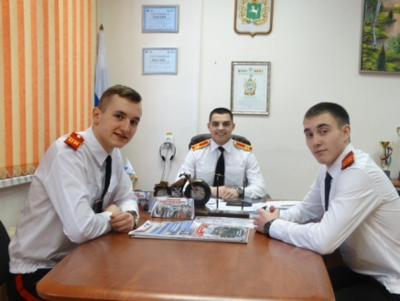
Начиная с подъема и до построения для увольнения на праздничные выходные дни, взводами командовали и проводили уроки кадеты-дублеры педагогов и руководства Северского кадетского корпуса.
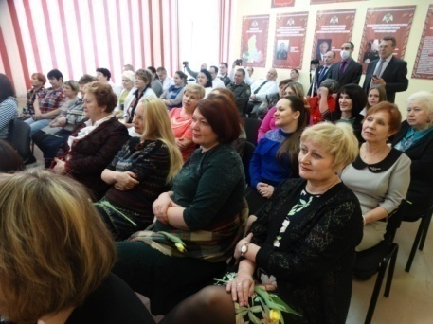
В корпусе царила по-настоящему праздничная атмосфера: всюду цветы, красочные рисунки и поздравления сотрудницам корпуса от воспитанников-кадет, воспитателей.
Во второй половине дня также традиционно для учителей и сотрудниц корпуса кадеты, воспитатели-офицеры подготовили яркий праздничный концерт под руководством педагогов дополнительного образования Куликовской А.В., Хомяковой Е.В.

14) 25 мая 2018 года на строевом плацу состоялось торжественное построение кадет, посвященное церемонии прощания выпускников 2018 года со Знаменем корпуса и Празднику Последнего звонка.
В 2018 году из стен Северского кадетского корпуса вышло 39 выпускников двух классов Войск Национальной гвардии Российской Федерации. Проводить выпускников и сказать им добрые слова напутствия приехали почетные гости: советник губернатора Томской области генерал-майор Александр Федорович Селиванов, заместитель командира Северской Ордена Жукова дивизии войск национальной гвардии полковник Иван Евгеньевич Клемин, первый заместитель СТИ НИЯУ МИФИ Александр Андреевич Щипков, начальник подготовки и призыва граждан на военную службу военного комиссариата г. Северск старший лейтенант Сергей Сергеевич Миков, ветеран боевых действий, подполковник запаса Николай Иванович Гуртовой. Церемония прощания со Знаменем была трогательной и запоминающейся, несмотря на хмурую погоду.
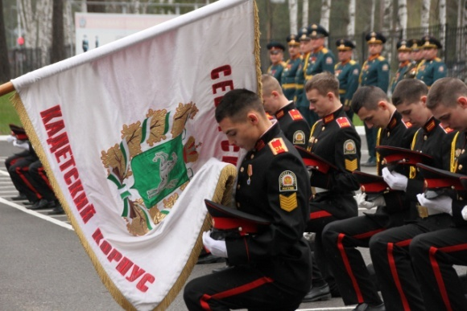
Коленопреклоненно простились кадеты-выпускники со знаменем корпуса, на которое ровнялись все пять лет обучения, и с которым прошли все трудности кадетской жизни, торжественно передав его от знаменной группы 11 класса своим преемникам – десятиклассникам.
По традиции мероприятие закончилось торжественным маршем. Чеканя шаг единым строем, кадеты продемонстрировали особую подтянутость и выправку, отточенность строевых движений.
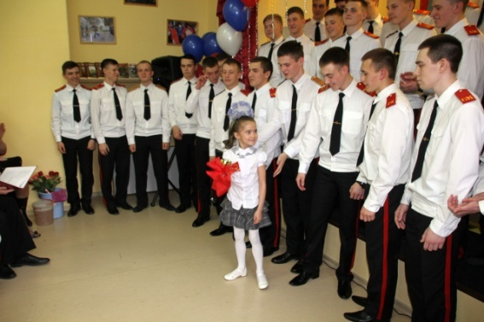
Вторая часть мероприятия, посвященного празднику Последнего звонка, прошла в актовом зале корпуса. Со сцены прозвучали стихи и песни, слова благодарности и признательности выпускников-2018 в адрес тех, кто прошел этот непростой школьный путь с ними плечом к плечу, тех, чье невероятное терпение, огромная любовь и упорство вдохновляли ежедневно и направляли идти только вперед: директора, классных руководителей, воспитателей, родителей, кадет-десятиклассников.
Провожая выпускников-2018 в большую взрослую жизнь, мы верим, что годы, проведенные в кадетском корпусе, не пройдут для них даром и навсегда останутся в их памяти как лучшие годы настоящей кадетской жизни.
Кадеты-выпускники обещают пронести через всю жизнь слова данной при посвящении в кадеты клятвы — жить под девизом «Жизнь - Отечеству, Честь - Никому!».

Важное место в воспитательном процессе занимает гражданское, военно-патриотическое, духовно-нравственное воспитание обучающихся, направленное на формирование личности настоящего Гражданина государства, выпускника, для которого ценностью является служение Отечеству.
В ОГБОУ КШИ «Северский кадетский корпус» оно складывается из следующих видов деятельности:
-проведение классных часов, уроков мужества, бесед, посвященных Дням воинской славы России;
-изучение истории нашей армии, символики государства;
-организация встреч с ветеранами, приглашение ветеранов на праздничные мероприятия;
-участие в военно-спортивных праздниках, гражданских акциях, праздничных концертах ко Дню защитника Отечества и Дню Победы.
За 2017-2018 учебный год проведено более 100 массовых мероприятий гражданской, духовно-нравственной, военно-патриотической тематики. Участие в мероприятиях такого плана, безусловно, дает возможность подросткам и юношам приобретать нравственные, морально-психологические и физические качества, а также специальные профессиональные знания и умения, необходимые будущему защитнику Отечества, гражданину, патриоту.
В этой связи не менее важная задача педагогического коллектива состоит в выстраивании сотрудничества и установлении партнерских отношений с теми структурами, которые способны содействовать образовательному процессу корпуса, воспитанию у кадет высокого сознания общественного долга, дисциплинированности, подготовке их к профессиональному служению Отечеству на гражданском и военном поприще.
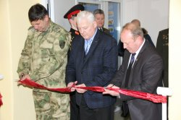
Так, в 2017-2018 учебном году на базе Северского кадетского корпуса на основании подписанного документа между руководством образовательного учреждения и командованием Северского соединения Сибирского округа Росгвардии открыто два класса войск национальной гвардии Российской Федерации: «Класс боевой подготовки» и «Класс патриотического воспитания», занятия в которых проводили не только офицеры соединения, но и представители ветеранской организации.
Главной целью организации отдельных кадетских классов является формирование у молодежи общей ориентации на профессию кадрового офицера, подготовка кадет для последующей учебы и службы в войсках национальной гвардии Российской Федерации.
В рамках сотрудничества с Северской ордена Жукова дивизией войск национальной гвардии Российской Федерации организованы и проведены следующие мероприятия:
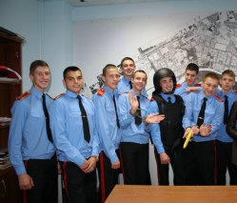
-20 сентября 2017 года кадеты 11 классов посетили Отдел вневедомственной охраны по ЗАТО Северск - филиал ФГКУ «УВО ВНГ России по Томской области».
Сотрудники Росгвардии рассказали ребятам об особенностях службы, составе и обязанностях групп задержания, выезжающих на место происшествия, продемонстрировали учебное оружие и средства бронезащиты. После окончания встречи многие кадеты изъявили желание стать в будущем сотрудниками Росгвардии и получили развернутые ответы о правилах поступления в такие высшие учебные заведения, как Омская академия МВД России по специальности «Юриспруденция», Новосибирский военный институт внутренних войск имени генерала армии И.К.Яковлева МВД РФ по специальности «Правоохранительная деятельность».
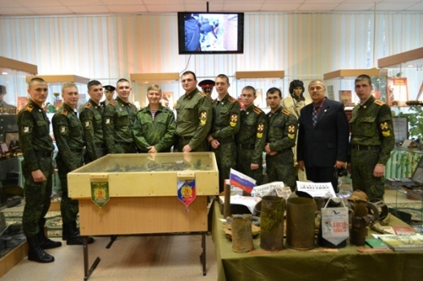
04 октября 2017 года для кадет 7-11 классов организована встреча с курсантами Новосибирского военного института имени генерала армии И.К.Яковлева войск национальной гвардии Российской Федерации. Кадетам была представлена информация о самом институте, о том, что в нем готовят офицерские кадры для соединений, воинских частей и подразделений войск национальной гвардии РФ, о содержании военной профессии, ответственности и профессионально важных качествах военнослужащих, о том, куда выпускников направляют на службу, а также о преимуществе профессии военного.
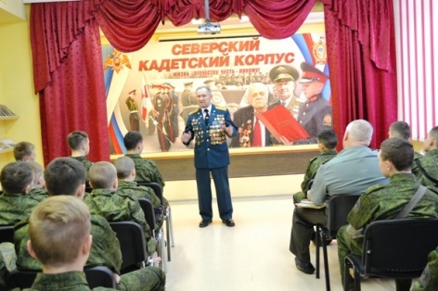
Подобные встречи важны для кадет, так как дают больше возможностей для расширения профессионального самоопределения.
6 декабря 2017 года в классе патриотического воспитания состоялся Урок мужества, посвященный Дням Воинской Славы России - 3 декабря – Дню неизвестного солдата, 5 декабря – началу контрнаступления под Москвой в 1941 году и 9 декабря – Дню Героев Отечества. Об истории контрнаступления советских войск под Москвой, памятных героических событиях Великой Отечественной войны рассказал кадетам ветеран локальных войн и конфликтов, член городского Совета ветеранов, подполковник в отставке, кавалер Ордена Красной Звезды Николай Иванович Гуртовой.
В настоящее время активно развивается сотрудничество с Управлением ФСБ России Томской области по поддержке инициатив в развитии кадетского образования, военно-профессиональной ориентации кадет и их поступлению в ведомственные учебные заведения федеральной службы безопасности Российской Федерации.
В 2017-2018 учебном году с целью реализации ведомственной программы ФСБ России по военно-патриотическому воспитанию обучающейся молодежи проведены профориентационные беседы, встречи, совместные мероприятия.
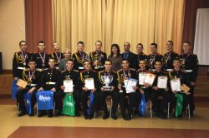
22-23 декабря2017 года состоялся региональный Фестиваль «На страже безопасности и чести», посвященный 100-летию образования органов безопасности Российской Федерации.
В общем зачете наша команда «Патриот» завоевала 1 место и переходящий кубок Фестиваля. В состав команды вошли кадеты 10 класса (воспитатели Денисов Ю.В., Цыбин А.В.): Серов Данил (капитан), Светлаков Данил, Соколов Евгений, Колпаков Владимир, Кайдалов Кирилл, Марченко Данил (9Б).
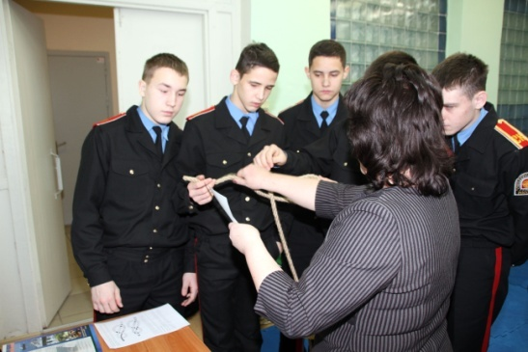
26 января 2018 года в рамках областного открытого мероприятия «Формирование социально активного подростка в поливариантной образовательной среде Северского кадетского корпуса» сотрудником УФСБ России по Томской области проведено практическое занятие на станции кругосветки «Институт береговой охраны ФСБ России».

18 февраля 2018 года Северский кадетский корпус стал активным партнером в организации и проведении региональной конференции «Афганская война через призму времен. Как это было…», посвященной 29-й годовщине вывода советских войск из Афганистана, учредителями которой является УФСБ России по Томской области
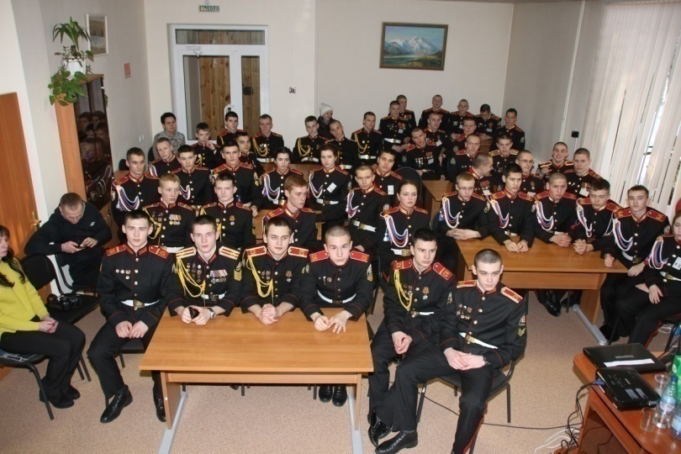
В Конференции приняли участие 6 команд обучающихся 10-11-х классов Колпашевского, Северского и Томского кадетских корпусов, от каждого кадетского корпуса - 2 команды
В общем итоге проведенных состязаний
- «Круглого стола» по теме «Вывод войск из Афганистана»;
- интеллектуальной битвы «Что? Где? Когда?» по теме «Война и мир» (вопросы по периоду истории России XX-XXI века, касающиеся войн и конфликтов: Русско-Японская война, Первая мировая война, Советско-Финская война, Вторая мировая война, вооруженный конфликт на острове Даманский, военные операции в Чечне);
- эстафеты (выполнение норматива по инженерной подготовке (отрывка одиночного окопа для стрельбы из положения лежа);выполнение норматива по альпинистской подготовке (передвижение по канату, закрепленному в горизонтальном положении, длина каната – не более 8 метров; выполнение норматива по медицинской подготовке (перевязка раненого (нижняя конечность), наложение жгута (фиксирующей повязки) при кровотечении верхней конечности, перемещение раненого на носилках; выполнение упражнения № 4Б (РХБЗ); выполнение норматива «передвижение солдата на поле боя (по-пластунски) –команда «Патриот» Северского кадетского корпуса заняла 1 место, награждена ценным призом - электронным биатлонным тиром.
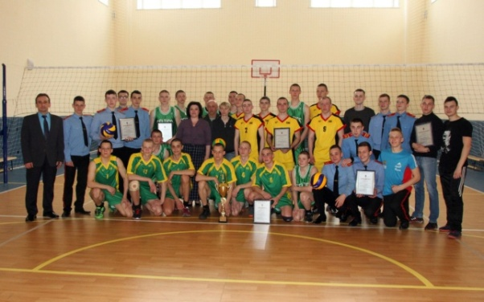
12 мая 2018 года прошло заключительное мероприятии прошедшего учебного года под эгидой Управления ФСБ России по Томской области - волейбольный Чемпионат среди команд кадетских корпусов Департамента общего образования Томской области, посвященный Дню пограничника.
По итогам волейбольного турнира среди шести команд Томского кадетского и Северского кадетского корпусов команда Северского кадетского корпуса заняла 2 место.
В рамках сотрудничества с институтом военного образования ТГУ в течение года организуются и проводятся встречи с ветеранами Великой Отечественной войны, боевых действий, уроки мужества, праздники «День призывника», Дни открытых дверей, др.
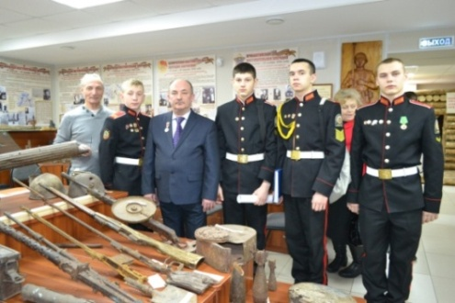
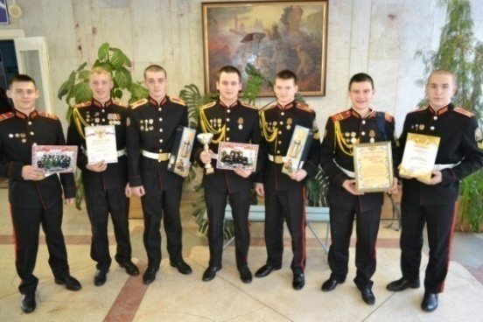
16 февраля2018 года на базе института военного образования ТГУ кадеты 10, 9б классов Серов Данил, Светлаков Данил, Колпаков Владимир, Соколов Евгений, Марченко Данил, Камигачев Кирилл и Петрекеев Данила приняли участие в ХХIII Всероссийской студенческой олимпиаде «Ратная слава России». Двадцать третья по счету студенческая олимпиада традиционно проводилась в канун Дня защитника Отечества. Поэтому дисциплины военно-прикладной части олимпиады включали в себя неполную сборку и разборку стрелкового оружия, снаряжение магазинов, использование средств индивидуальной защиты, а также стрельбу по виртуальным мишеням. По итогам военно-прикладного конкурса Северские кадеты стали победителями.
28 февраля 2018 года команда Северского кадетского корпуса в составе Плотникова Ивана (11а), Приставко Виктора (11а), Шишкина Егора (8б), Загуменного Ефима (8б) и Морозова Кирилла (8б) приняла участие в V Открытых Музейных краеведческих чтениях. По итогам представления проектных и исследовательских работ кадеты Северского кадетского корпуса заняли I, II и III места.
Следует отметить, администрация, педагоги Северского кадетского корпуса выстраивают сотрудничество со всеми структурами, учреждениями и организациями, которые способствуют созданию пространства для реализации духовно-нравственного, гражданско-патриотического воспитания молодых людей, их профессионального, личностного самоопределения.
28 сентября 2017 года кадеты 7-х классов приняли участие в уроке мужества «По страницам Великой Отечественной войны» с участием ветерана боевых действий, кавалера ордена Красной Звезды Гуртового Николая Ивановича и руководителя военно-исторического музея Скуратова Дмитрия Владимировича.
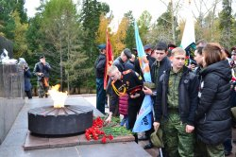
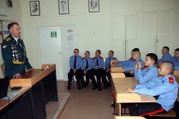
В рамках урока ребятам представлены фото и видеоматериалы по итогам военно-исторических поисковых экспедиций «Вахта памяти-2017», в которых приняли участие наши кадеты: Шишкин Е. (8б), Карнаев С. (8б), Морозов К. (8б), Данилин Р. (10).
30 сентября эти ребята приняли участие в торжественном закрытии региональной «Вахты Памяти-2017» и возложении цветов к Мемориалу боевой и трудовой славы в Лагерном саду.
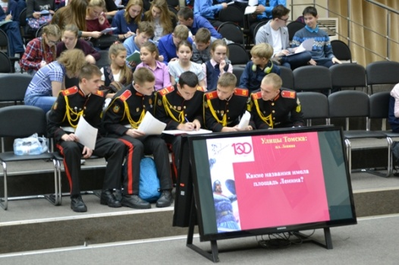
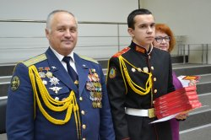
11 ноября 2017 года кадеты 11а класса Плотников Иван (капитан команды), Приставко Виктор, Смирнов Владислав, Сидоров Алексей, Шеремет Константин, Гаврилов Андрей под руководством руководителя музея Скуратова Д.В приняли участие в XI областной историко-патриотической конференции «В Отчизну веря, честно мы служили ей!», посвященной 100-летию Октябрьской революции 1917 года, на базе Томской библиотеки им. А.С. Пушкина
В интеллектуальной игре-викторине для школьников «Революционеры в названиях томских улиц» команда Северского кадетского корпуса заняла 2-е место, кадеты награждены подарком, дипломами.
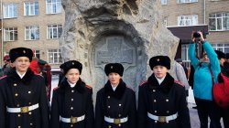
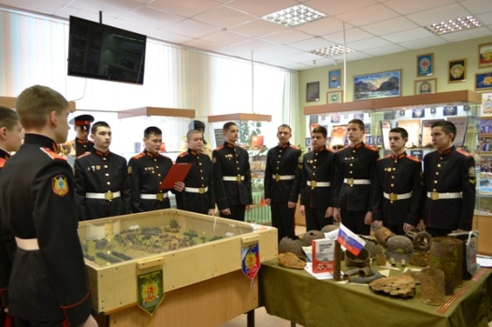
24 ноября 2017 года кадеты приняли участие в церемонии открытия памятника Великому русскому полководцу Александру Васильевичу Суворову в г. Томске в сквере дорожно-автомобильного техникума.

4 января 2018 года в рамках Недели памяти, посвященной освобождению Красной армией узников концлагеря Аушвиц (Освенцим) и Международному дню памяти жертв Холокоста, состоялось торжественное принятие клятвы юнармейцев.
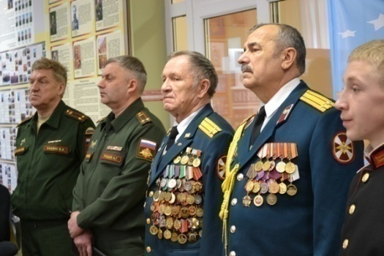
17 кадет Северского кадетского корпуса из 8-х и 9-х классов в присутствии почетных гостей военного комиссара города Северска подполковника Ртищева Алексея Геннадьевича, председателя Совета ветеранов Северской дивизии, подполковника Коваленко Михаила Дмитриевича, члена Городского Совета ветеранов, участника боевых действий в Афганистане, подполковника Гуртового Николая Ивановича приняли клятву и пополнили ряды Всероссийского военно-патриотического движения «ЮНАРМИЯ», одного из направлений «Российского движения школьников».
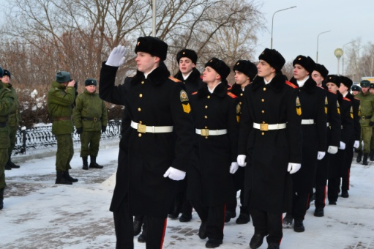
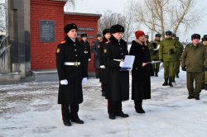
15 февраля2018 года по традиции Северский кадетский корпус был организатором проведения городского митинга, посвященного 29-ой годовщине вывода войск из Афганистана. Активное участие в торжественной церемонии приняли кадеты 11б класса под руководством воспитателя-офицера В.А. Романенко.
В классных коллективах прошли мероприятия, посвященные Дню памяти о россиянах, исполнявших служебный долг за пределами Отечества: тематические классные часы, уроки мужества с просмотром видеофильмов, выходы в музей Северской городской общественной организации военно-патриотического и духовного воспитания молодежи «Возвращение», конкурс рисунков «Поклон тебе, солдат России!», др.

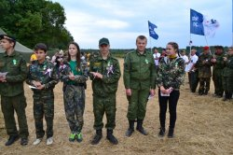
12 апреля 2018 года поисковый отряд «Юнармеец» Северского кадетского корпуса вместе с поисковыми отрядами Томской области «Патриот», «Томич», «Поиск», «Прометей», «Альбатрос» принял участие в торжественном открытии региональной Вахты Памяти - 2018и возложении цветов к вечному огню в Лагерном саду города Томска.
С 14 апреля по 04 мая 2018 года поисковый отряд «Юнармеец» в составе бойцов – кадет Шишкина Егора (8б), Морозова Кирилла (8б), Халяфутдинова Ильи (8б) и Козлова Владислава (7б)побывали в очередной военно-исторической поисковой экспедиции в Залучское поселение Старорусского района Новгородской области. За период экспедиции были найдены останки 12 бойцов Рабоче-крестьянской Красной Армии. С останками солдат юнармейцы - поисковики находили подсумки с патронами, пуговицы, саперные лопаты, нашли ботинки, котелки, каски, перочинный нож. Все бойцы и командиры поисковых отрядов «Юнармеец» достойно отстояли Вахту Памяти и вернулись домой. В сентябре 2018 года останки солдат захоронят на Воинском Мемориале в посёлке Давыдово Старорусского района Новгородской области с воинскими и христианскими почестями.
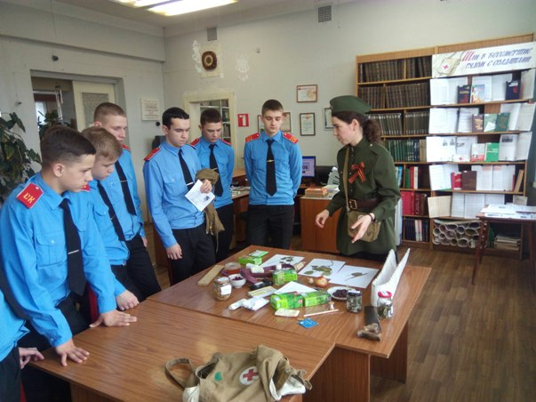
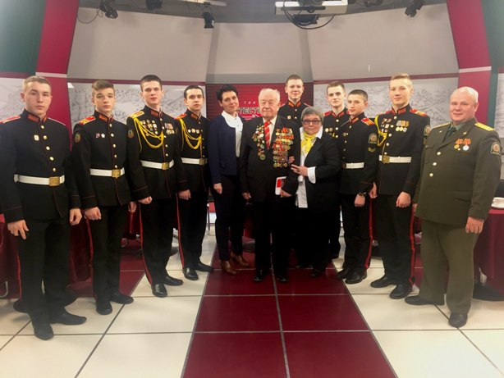
17 апреля2018 года кадеты Северского кадетского корпуса приняли участие в ток-шоу «Естественный отбор» региональной телекомпании «Томское время», посвященном 73-й годовщине победы в Великой Отечественной войне.

25 апреля 2018 года команда кадет 8-х классов Северского кадетского корпуса заняла 1 почетное место среди общеобразовательных школ города Северска в городском историко-патриотическом квесте «Листая памяти страницы» на базе МБУ «Центральная городская библиотека» города Северска. Ребята награждены дипломами и памятными подарками, руководители команды отмечены Благодарственными письмами.
26 апреля в нашей стране отмечается как День памяти погибших в радиационных авариях и катастрофах.
Ежегодно Северские кадеты – активные участники городских мероприятий, посвященных этой памятной дате.
В этом учебном году во всех классах прошли тематические классные часы, уроки мужества, беседы, книжные выставки, посвященные трагедии на Чернобыльской АЭС.
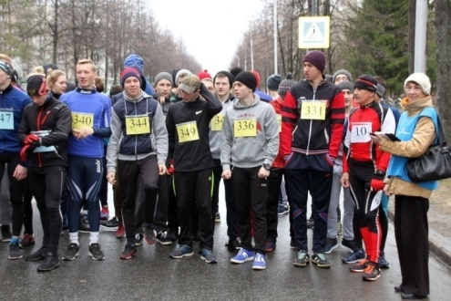
Кадеты 9б класса побывали в МБУ «Музей г.Северска» на «Уроке мужества», на котором чернобыльцы - члены северской общественной организации «Союз «Чернобыль» Анатолий Григорьевич Компаниец и Александр Анатольевич Писаров рассказали ребятам об аварии на ЧАЭС, о северчанах, принимавших участие в ликвидации последствий аварии, для которых событие 32-летней давности не ушло в прошлое, оно живет в их памяти. Они находят в себе мужество и силу, приходят на встречу с молодежью, чтобы донести правду, рассказать о жертвах Чернобыля, о его трагическом опыте и вспомнить тех, кто самоотверженно укрощал взбунтовавшийся атом.
Непосредственно 26 апреля 2018 года, в День памяти погибших в радиационных авариях и катастрофах, кадеты 10 класса наравне с ребятами общеобразовательных учреждений города, спортсменами, физкультурниками приняли участие в традиционном легкоатлетическом кроссе «Атомная миля».
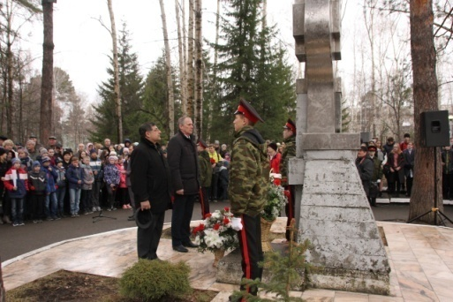
Кадеты 11б класса приняли участие в несении почетного караула у мемориала «Усмирившим пламя Чернобыля, живым и безвременно ушедшим» на митинге, посвященном 32-ой годовщине аварии на Чернобыльской АЭС. После митинга представители руководства города, участники ликвидации последствий аварии на Чернобыльской АЭС, военнослужащие, представители общественности традиционно возложили еловую гирлянду и цветы, почтили память земляков-ликвидаторов аварии, отдавших свою жизнь во имя миллионов человеческих жизней на земле.
Большое внимание уделено организации и проведению общественно значимых мероприятий в рамках Вахты Памяти.
Северский кадетский корпус традиционно принял активное участие во всех торжественных областных, городских и внутрикорпусных мероприятиях, приуроченных к празднованию 73-й годовщины Победы в Великой Отечественной войне 1941–1945 гг.
04 мая кадеты 10 класса под руководством воспитателя-офицера Денисова Ю.В., классного руководителя Поповой О.Л. по традиции включились во Всероссийскую акцию «Чистый обелиск», привели в порядок Памятник Славы в поселке Иглаково, убрали мусор, прошлогоднюю листву, почтили минутой молчания память павших героев.
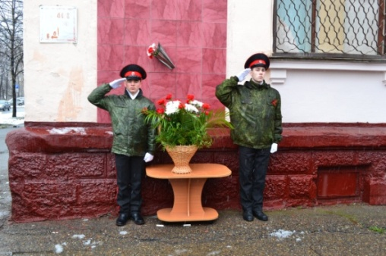
9 Мая180 воспитанников Северского кадетского корпуса приняли участие в городских мероприятиях, посвященных празднованию 73-й годовщины Победы в Великой Отечественной войне.
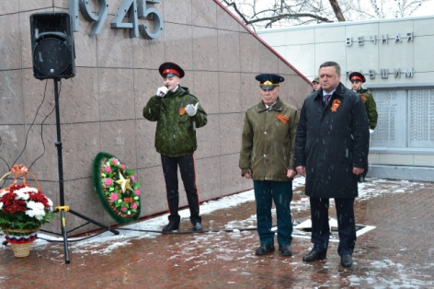
8 мая почетный караул Северского кадетского корпуса с честью справился с ответственным и важным заданием – несением Вахты Памяти. Свой пост кадеты 11б класса заняли в 09.30 часов у памятников и мемориальных досок ЗАТО Северск. Несение Вахты Памяти для каждого кадета - это огромная честь. Юные кадеты под руководством своих воспитателей-офицеров серьезно и ответственно готовятся к этому важному событию: оттачивают строевой шаг, учатся ходить строем, нести и передавать почетный караул. Кадеты 11б класса 8 мая прияли участие в митингах у памятника Славы в поселке Иглаково и Мемориала погибшим воинам по ул. Ленина, 92.
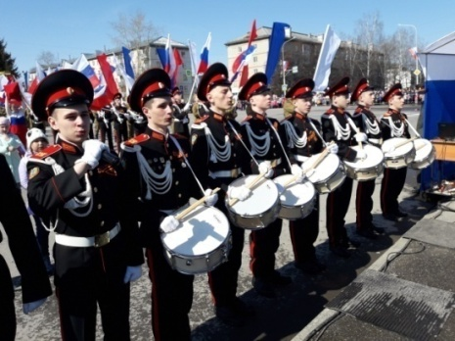
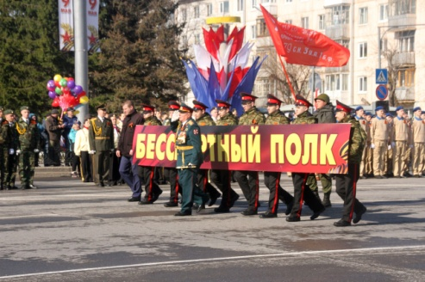
В честь Великой памяти о погибших на войне на митинге в пос. Иглаково прозвучала песня «Сад памяти» в исполнении кадета 11а класса Приставко В.Девятиклассники приняли участие в торжественной встрече ветеранов войны, труда, почетных гостей на городском концерте в честь Дня Победы в Северском музыкальном театре.
9 мая кадеты разных возрастов были задействованы в торжественном шествии Бессмертного полка, Марше-дефиле «Мы – наследники страны героев!», оцеплении для оказания помощи ветеранам на гостевых трибунах.
Со слов самих кадет, «Подобные акции в рамках «Вахты Памяти» стали доброй традицией, и для нас это не просто мероприятия, а возможность проявить уважение к ветеранам войны, труженикам тыла, «детям войны» и старшему поколению, которые жили и росли в послевоенное время, когда наша страна фактически заново отстраивалась. Почти у всех кадет нашего взвода деды, прадеды, бабушки, прабабушки воевали или трудились в тылу. Мы чтим наших предков и участвуем в акциях в качестве волонтеров, ведь память о тех, благодаря кому мы живем сейчас, должна быть в каждом сердце.…»
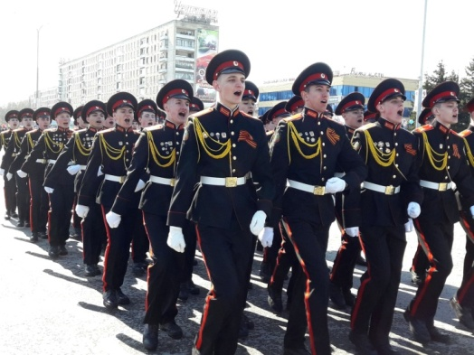
В конкурсе строя и песни среди воинских и силовых подразделений, образовательных учреждений и военно-патриотических объединений ЗАТО Северск, посвященном 73-й годовщине Победы советского народа в Великой Отечественной войне, традиционно заняли почетное первое место среди общеобразовательных учреждений и военно-патриотических объединений.

Решению задач воспитания толерантности, доброты, милосердия, расширения взаимодействия с учреждениями детских дошкольных учреждений способствовало проведение следующих значимых мероприятий.
В рамках благотворительных акций «Подари радость детям!» наши ребята проводят мероприятия с воспитанниками детских дошкольных учреждений города Северска:
-конкурсы чтецов «Золотая осень», праздничные концерты, посвященные Дню матери на базе МАДОУ «Детский сад № 48»;
-праздники, посвященные экологической акции «Кормушки для птиц», смотры строя и песни в честь Дня защитника Отечества и Дня Победы в ВОВ на базе МБДОУ ЦРР№ 60 «Золотая рыбка»;
-спортивные праздники «Голубые береты», посвященные Дню Победы в ВОВ на базе МБДОУ «Детский сад № 44», МБДОУ «Детский сад № 53»
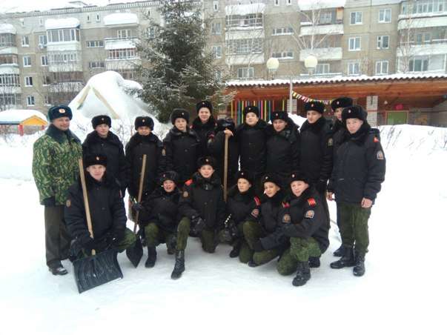
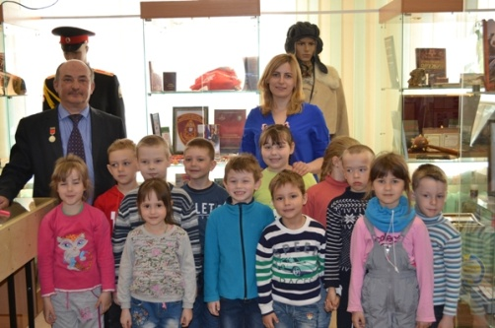
-кадеты, чтобы порадовать малышей МБДОУ ЦРР№ 60 «Золотая рыбка», МАДОУ «Детский сад № 48» в канун новогодних праздников строят на их территории новогодние ледовые горки и снежные фигуры и сооружения.
-проводятся в системе обзорные экскурсии в военно-исторический музей Северского кадетского корпуса для малышей МБДОУ «Детский сад № 37», МБДОУ «Детский сад № 53»
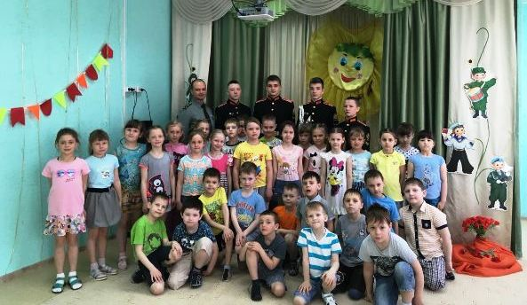
3 мая 2018 года волонтеры-кадеты 8Б и 10 классов совместно с воспитанниками МБДОУ «Детский сад №53» организовали и провели внеклассное мероприятие «Дети Войны – Дети Победы», посвященное детям-участникам Великой Отечественной войны.

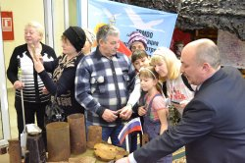
13 февраля 2018 года Советом военно-исторического музея совместно с волонтерами-юнармейцами Северского кадетского корпуса организована обзорная экскурсия в военно-исторический музей Северского кадетского корпуса для коллектива Северской местной организации Общества слепых. По итогам встречи в Книге отзывов о работе военно-исторического музея Северского кадетского корпуса гости оставили памятную запись:
«Нас, членов общества слепых, пригласили в музей Северского кадетского корпуса «Память сердца». В музее собрано много интересной и познавательной информации. Нам, слепым, дали возможность потрогать, подержать в руках экспонаты времен Великой Отечественной войны. Искренне благодарим замечательных воспитанников кадетского корпуса за доброжелательность, внимание к нам. Работа в музее проделана огромная, ребята отвечают на все наши вопросы. Огромное спасибо за то, что вы сохраняете память о наших воинах для потомков».
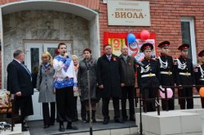
Ежегодно в рамках Международного дня людей с ограниченными возможностями, а также в канун праздника Победы кадеты под руководством педагогов Куликовской А.В., Хомяковой Е.В. организуют для ветеранов и людей с ограниченными возможностями праздничные концертные программы в доме-интернате ЗАТО Северск «Виола» и Северской местной организации Общества слепых.

Работа ОГБОУ КШИ «Северский кадетский корпус» по профилактике безнадзорности и правонарушений несовершеннолетних, формированию у кадет навыка здорового образа жизни, законопослушного поведения несовершеннолетних, медиаграмотности и безопасного использования Интернета - одно из важных направлений воспитывающей деятельности в кадетском корпусе.
На начало 2017-2018 учебного годана профилактическом учете состояло 2человека (1,0%) от общего количества обучающихся (195 чел. - на начало учебного года):
на ВШУ состояло 1 чел.:Зайферт А..(8б класс),
на учете ОДН/КДН и ЗП 1 чел.: Шишкин Е.(8б класс),
По состоянию на конец 2017-2018 учебного года – Шишкин Егор снят с учета ОДН/КДН и ЗП в сентябре 2017 года в связи с положительной динамикой поведения и на основании ходатайств и материалов индивидуальной профилактической работы, представленных воспитателями и классным руководителем на заседание Совета профилактики корпуса, в ОДН, КДН и ЗП.
Зайферт Александр снят с внутрикорпусного учета в связи с оставлением учебного заведения (Приказ № 36-об от 13.02.2018)
В декабре 2017 года по решению СП корпуса на учет ВШУ поставлен Корольков Иван. (7б класс) за неоднократное нарушение поведения, установленного внутреннего распорядка учреждения.
Таким образом, по состоянию на конец 2017-2018 учебного года картина по обучающимся, состоящим на профилактическом учете, следующая:
Количество обучающихся, состоящих на учете ВШУ, ОДН/КДН и ЗП, по ступеням обучения по состоянию на 25.05.2018 года:
Учебный год | По ступеням  обучения | ВШУ | ОДН,  КДН и ЗП | Итого
2017-2018  180 учащихся по состоянию на конец уч. года | 7-9 классы | 1 чел. | - | 1 чел./0,5%
 | 10-11 классы | - | - | -

Специфическая задача образовательного учреждения в сфере предупреждения безнадзорности и правонарушений заключается в проведении ранней профилактики. Основой ранней профилактики является создание условий, обеспечивающих возможность нормального развития детей и подростков, своевременное выявление типичных кризисных ситуаций.
Для обеспечения этих задач и координации деятельности должностных лиц в корпусе разработан план мероприятий по профилактике безнадзорности и правонарушений несовершеннолетних, защите их прав и законных интересов, формированию законопослушного поведения несовершеннолетних. Согласно плану в корпусе осуществлялась следующая деятельность.
С целью воспитания самодисциплины, самосознания учащихся, поддержания порядка в корпусе, в том числе предупреждения краж, порчи школьного и личного имущества в корпусе введена система дежурства: по скользящему графику, утвержденному директором, дежурят кадеты 7-11-х классов, учителя, администрация.
С целью обеспечения защиты и реализации прав и законных интересов несовершеннолетних, на первом этаже корпуса (в месте, доступном для детей и родителей (законных представителей), оформлен Информационный стенд «Права ребенка», включающий правила внутреннего распорядка учреждения, текст устава учреждения, список органов государственной власти, органов местного самоуправления, осуществляющих контроль и надзор за соблюдением, обеспечением и защитой прав и законных интересов ребенка, их должностных лиц с указанием способов связи с ними.
Администрацией корпуса большое внимание уделяется информированию всех участников образовательного процесса (обучающихся, родителей (законных представителей), педагогов) о работе единого всероссийского телефона доверия, информация о котором также размещается на информационном стенде «Права ребенка», а также на официальном сайте ОГБОУ КШИ «Северский кадетский корпус». Кроме того, информация доводится до каждого ребенка на начало года и каждой учебной четверти во всех классных коллективах в рамках классных часов «К кому обратиться за помощью?».
На сайте ОГБОУ КШИ «Северский кадетский корпус работает Интернет-приемная директора, Гостевая книга.
С13 декабря 2012 года работает «Горячая линия» для кадет и их родителей, такая услуга помогает своевременно и оперативно оказывать помощь кадетам, их родителям (законным представителям), столкнувшимся с проблемами, а также своевременно получить помощь психолога, социального педагога, др. специалистов, получить информацию по всем интересующим вопросам и оперативно разрешить возникающие конфликты. (Основными принципами деятельности «Горячей линии, безусловно, являются конфиденциальность и анонимность).
На сайте ОГБОУ КШИ «Северский кадетский корпус» в разделе «Родителям» сформирован банк методических продуктов по профилактике жестокого обращения с детьми, разъяснению порядка защиты прав и законных интересов детей, размещены рекомендации по безопасности детей в социальных сетях: Презентация «Памятка по реагированию на информацию, причиняющую вред здоровью и развитию детей, распространяемую в сети Интернет»;Методические рекомендации для родителей и педагогов «Безопасная работа детей в Интернет-пространстве на разных возрастных этапах»;Рекомендации по безопасности детей в социальных сетях.
С 01 по 04 сентября 2017 года в корпусе организованы и проведены мероприятия, приуроченные Деню солидарности в борьбе с терроризмомпод девизом «Сохраним мир!». В рамках акции проведены:
Дата | Название мероприятия/форма | Количество участников
01.09.2017 | Минута молчания в память о трагедии в Беслане в рамках Всероссийского открытого урока «Будущие интеллектуальные лидеры России» | 190 чел.  (7-11 классы)
01.09.2017 | Беседа сотрудника Управления Росгвардии по Томской области «Преступная сущность идеологии терроризма», «Антитеррористическая защищенность» | 87 чел.  (9-11 классы)
01.09.2017 – 08.09.2017 | Выставка детских рисунков, плакатов «Мы разные, но мы вместе», «Мы против терроризма» | 183 чел.  (7-11 классы)
01.09.2017 – 08.09.2017 | Обзорная выставка «Терроризм угроза Человечеству» | 183 чел.  (7-11 классы)
02.09.2017 | Товарищеская встреча по греко-римской борьбе, посвященная Дню солидарности в борьбе с терроризмом | 50 чел.  (7-11 классы)
04.09.2017 | Тематические уроки мужества, посвященные Дню борьбы с терроризмом «Беслан… Боль и скорбь всей планеты»: «Наша истинная национальность – человек», «Терроризму – нет, нет, нет» | 183 чел.  (7-11 классы)
С сентября 2017 года в ОГБОУ КШИ «Северский кадетский корпус» работает отряд «ЮСП — юный страж порядка». Это добровольное объединение обучающихся, которое создано совместно с ОДН ОУУП и ПДН УМВД России по ЗАТО Северск с целью привлечения детей и подростков к изучению основ прав и действующего законодательства, нравственного и патриотического воспитания, пропаганды правовых знаний и здорового образа жизни, профилактики правонарушений в подростковой среде. В его состав вошли обучающиеся 7-10 классов.10.10.2017 года состоялось первое организационное заседание «ЮСП», на котором утвержден план совместной работы с ОДН ОУУП и ПДН УМВД России по ЗАТО Северск. В течение 2017-2018 учебного года план работы реализован в полном объеме проведены мероприятия, в том числе и с полицией по правовому просвещению подростков, укреплению порядка и дисциплины, профилактике преступлений и правонарушений, а также по привлечению детей и подростков к участию в пропаганде Правил дорожного движения на улицах и дорогах среди сверстников.
Отчет о деятельности отряда правоохранительной направленности «Юный страж порядка» ОГБОУ КШИ «Северский кадетский корпус»за сентябрь 2017г.- май 2018г.
Наименование |  |  |  |  | Показатель
Раздел I
1 | Количество отрядов «ЮСП» |  |  | 1
2 | Количество несовершеннолетних, входящих в состав отряда «ЮСП» |  |  | 10
3 | Из  них | Женского пола |  | 0
4 |  | Мужского пола |  | 10
5 |  | В возрасте до 13 лет |  | 1
6 |  | В возрасте до 14-16 лет |  | 9
7 |  | Состоящих га учете в ОВД |  | 0
8 |  | воспитывающихся | в полной семье | 4
9 |  |  | в неполной семье | 6
10 |  |  | в малоимущей семье | 2
11 |  |  | в неблагополучной семье | 0
12 |  |  | опекунами, попечителями | 0
13 |  | Снято с учета в ОВД (в связи с исправлением, активным участием в деятельности отряда «ЮСП») |  | 1
14 | Количество несовершеннолетних, выбывших из состава отряда «ЮСП» |  |  | 2
15 | Из  них | по собственному желанию |  | в др. школу
16 |  | за нарушение устава образовательной организации |  | -
17 | Закреплено за образовательной организацией сотрудников полиции, осуществляющих в течение учебного 2017-2018 года с членами отряда ЮСП мероприятий по правовой тематике |  |  | 2
18 | Из  них | ОДН и УУП |  | 2
19 |  | ОУР, ОНК
20 |  | СО, ОД
21 |  | ГИБДД (с привлечением ЮИД)
Раздел II
1 | Проведено мероприятий с членами отряда «ЮСП» |  |  |  | 85
2 | в том числе | лекций, бесед по правовой направленности |  |  | 25
3 |  | дней профилактики (с участием других служб ОВД) |  |  | 10
4 |  | конкурсов рисунков, наглядных пособий (листовок) с оформлением стенгазет |  |  | 10
5 |  | По оформлению декоративно-прикладных работ (поделки и т.п.) |  |  | 6
6 |  | антинаркотических акций |  |  | 10
7 |  | Круглые столы, кругосветки |  |  | 4
8 |  | викторины, презентации, игры |  |  | 6
9 |  | спортивные соревнования |  |  | 10
10 |  | иные мероприятия |  |  | -
11 |  | с приглашением органов системы профилактики (КДН и ЗП, здравоохранение и др.) |  |  | 4
12 | Организовано и проведено встреч и собраний с родителями (законными представителями)членов отрядов «ЮСП», дети которых планируют поступать в ВУЗы МВД России |  |  |  | 4
13 | Принято личное участие руководителя ОВД в мероприятиях с членами отряда «ЮСП» |  |  |  | 20
14 | Организовано освещение в средствах массовой информации о деятельности отрядов «ЮСП» (местные СМИ, сайт УМВД) |  |  |  | -
15 | Оформлено публикаций отряда «ЮСП» (журналы, газеты) |  |  |  | -
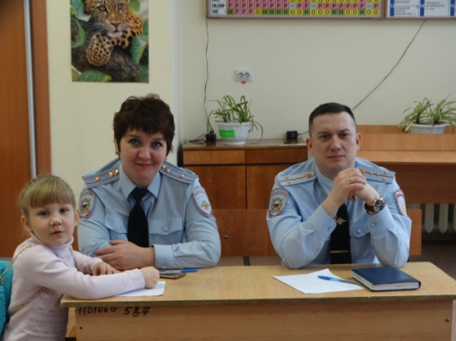
16 декабря 2017 годав корпусе проведена «Предновогодняя кругосветка» для учащихся 7-8-х классов.
На станции «Я и мои права», которую подготовили и провели члены отряда «Юный страж порядка», ребят оценивало компетентное жюри – начальник ОДН ОУУП и ПДН УМВД России по ЗАТО Северск Осипенко Сергей Викторович, старший инспектор ОДН ОУУП и ПДН УМВД России по ЗАТО Северск Муллина Наталья Владимировна.
Юные кадеты соревновались в знании основных прав и обязанностей ребенка, конкурсе и защите эмблем «Мои права».
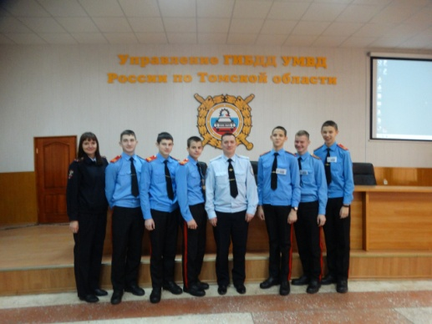
20 декабря2017 года ребята отряда «Юный страж порядка» ОГБОУ КШИ «Северский кадетский корпус» (ЮСП) побывали на экскурсии в Управление ГИБДД Управления МВД России по Томской области, организатором которой выступил начальник ОДН ОУУП и ПДН УМВД России по ЗАТО Северск Осипенко Сергей Викторович.
Ребята узнали об истории создания службы безопасности движения в Томской области, познакомились с работой отряда «Юных инспекторов движения», стали участниками открытого занятия по правилам дорожного движения, с интересом познакомились с экспонатами музея Управления ГИБДД УМВД России по Томской области

С 1 по 15 марта 2018 года отрядом «Юный страж порядка» с целью формирования правовой культуры в корпусе был проведен конкурс творческого мастерства по теме: «Мои права».
Конкурс проводился по следующим номинациям:
- конкурс рисунков для учащихся 7-8 классов;
- конкурс плакатов для учащихся 9-11 классов.
Работы, представленные на конкурс, оценивались по следующим критериям: соответствие выбранной теме; оригинальность рисунка; качество исполнения.
В результате подведения итогов места распределились следующим образом:
Номинация: Рисунок
1 место – Жуков Никита 7Б, Казаренко Дмитрий 7Б
2 место – Луцик Матвей 7А, Новоселов Никита 7А
3 место – Козлов Владислав 7Б, Шрамов Артем 7Б
Номинация: Плакат
1 место – 9 Б класс
2 место – 10 класс.
Отряд ЮСП работает первый год, но уже проведено немало мероприятий, в том числе и с полицией по правовому просвещению подростков, укреплению порядка и дисциплины, профилактике преступлений и правонарушений. Юные стражи порядка решили продолжить работу в данном направлении, потому что понимают, что их деятельность важна и взрослые поддерживают их.
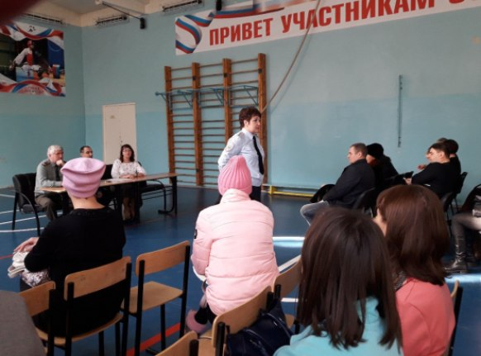
28 октября 2017 года в рамках областной антинаркотической акции «Родительский урок»с целью повышения информационного уровня родителей обучающихся 7-11 классов в вопросах, связанных с проблемами наркомании и сопутствующих социально опасных явлений, а также вовлечения родителей в процесс индивидуальной профилактической работы со своими детьми в корпусе проведено общекорпусное родительское собрание.
На собрании выступила старший инспектор ОДН ОУУП и ПДН УМВД России по ЗАТО Северск Муллина Наталья Владимировна с информацией о предупреждении правонарушений со стороны подростков, провела с родителями профилактическую беседу о вреде ПАВ, в том числе «насвая», по профилактике суицида, правонарушений несовершеннолетних подростков, уголовной ответственности несовершеннолетних. Среди родителей распространены Памятки Департамента здравоохранения Томской области «Наркотики. Что говорит закон?».

В рамках Всероссийского «Дня правовой помощи детям» в корпусе
проведены следующие мероприятия.
№ п/п | Организатор мероприятия | Дата проведения | Формат мероприятия
1 | ОГБОУ КШИ «СКК»  Старший инспектор ОДН ОУУП и ПДН  УМВД России по ЗАТО Северск Муллина Н.В. | 28.10.2017 | Общекорпусное родительское собрание «Уголовная, административная ответственность несовершеннолетних»
2 | ОГБОУ КШИ «СКК»  Начальник ОДН ОУУП и ПДН УМВД России по ЗАТО Северск Осипенко С.В. | 20.11.2017 | Тематический классный час в 7-11 классах «День правовой помощи детям: знать, чтобы соблюдать» (конституционные права детей в Российской Федерации; правонарушения подростков: понятие, виды и ответственность согласно законодательству Российской Федерации)
3 | ОГБОУ КШИ «СКК»  КДН и ЗП Администрации ЗАТО Северск | 16.11.2017, 17.11.2017 | Консультирование «Правоотношения родителей и детей»;  Профилактические беседы Формирование навыков защиты своего «Я». Умение говорить «Нет».
4 | ОГБОУ КШИ «СКК»  члены отряда «Юный страж порядка»  Начальник ОДН ОУУП и ПДН УМВД России по ЗАТО Северск Осипенко С.В. | 21.11.2017г | Игра «Что? Где? Когда?» для учащихся 9-10 классов на правовую тематику
5 | ОГБОУ КШИ «СКК» | 20.11.2017г | Конкурс плакатов среди учащихся «Я и мои права»

С 06 ноября по 30 ноября 2017 годас целью повышения информационного уровня учащихся о правовой ответственности за употребление ПАВ и за действия, связанные с незаконным оборотом наркотиков в корпусе организованы и проведены мероприятия профилактической акции «Школа правовых знаний» с обучающимися 10-11 классов.
10.11.2017 – Лекция-беседа «Пропаганда ЗОЖ. Влияние ВИЧ/СПИД заболеваний, наркотических и психотропных веществ на репродуктивное здоровье молодежи» (с участием медицинского психолога Северского Перинатального Центра ФГУЗ Клиническая больница №81 ЗАТО г.Северск Шадриной Т.Г.)
06.11.-17.11.2017 - Уроки обществознания в 10-11 классах «Наркотики: миф или реальность. Соблазн велик, но жизнь дороже»
20.11.2017 - День профилактики «ПАВ и последствия их употребления. Правовая ответственность за употребление и распространение ПАВ» (с участием старшего инспектора ОДН ОУУП и ПДН УМВД России по ЗАТО Северск Муллиной Н.В., следователя СО УМВД России по ЗАТО Северск, старшего лейтенанта юстиции Седуновой В.И.)
20.11. – 30.11.2017 - Уроки здоровья, часы откровенного разговора, беседы, презентации: «Чтобы трагедия некоторых не стала бедой многих», «Не допустить беды», «Будущее без наркотиков», «Все начинается с победы над собой. Все начинается с себя»
24.11.2017 - Беседа-диалог социального педагога с учащимися о страшных последствиях наркомании: «Наркотики -шаг в пропасть»
29.11.2017 – Сюжетно-ролевая игра: «Как поступить, когда тебе предлагают попробовать наркотик?» (отв. педагог-психолог)
30.11.2017 - Конкурс плакатов «Не отнимай у себя завтра», «Умей сказать нет наркотикам»

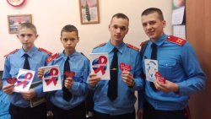
С 01 декабря по 15 декабря 2017 года в корпусе проведены информационно-просветительские мероприятия в рамках Всероссийской акции по профилактике ВИЧ-инфекций у детей и молодежи «СТОП ВИЧ/СПИД!», приуроченной ко Всемирному Дню борьбы со СПИДом под девизом «Я за здоровый образ жизни!».
В 8-11 классах в начале декабря прошли информационные часы, призывающие молодых людей знать, что такое ВИЧ/СПИД и как не стать его жертвой.
Организован и проведен конкурс рисунков и плакатов среди обучающихся 7-10 классов по профилактике СПИДа и пропаганде здорового образа жизни «Как прекрасен этот мир!», «Что мы знаем о СПИДе?», «Мы против СПИДа!» «СПИДу и наркотикам – нет!», «Мы за ЗОЖ!».
Обучающиеся 9-х классов приняли участие в Интерактивных занятиях «Знай, чтобы жить!» по обсуждению вопросов профилактики ВИЧ/СПИДа, наркомании, табакокурения и их последствий на организм человека (С участием волонтеров ОГБОУ СПО СПК)
В течение недели в библиотеке корпуса работала интерактивная выставка «СПИД - чума 21 века».
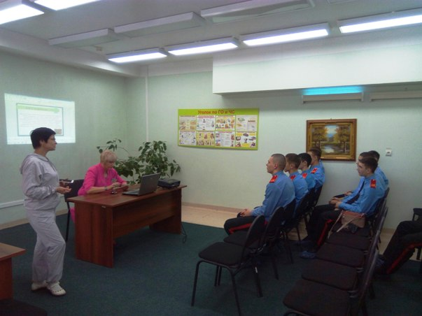
06 декабря кадеты 9-10 классов посетили Северский Перинатальный центр ФГУЗ КБ № 81 ФМБА России, где поучаствовали в лекции-беседе «Пропаганда ЗОЖ. Влияние ВИЧ/СПИД заболеваний, наркотических и психотропных веществ на репродуктивное здоровье молодежи» (С участием медицинского психолога Шадриной Т.Г.)
08 декабря волонтеры-студенты ОГБОУ СПО «Северский промышленный колледж» провели для кадет 9А класса деловую игру, на которой обсуждались вопросы профилактики ВИЧ/СПИД, наркомании, табакокурения и их последствий на организм человека. Проведенные в корпусе мероприятия полезны и значимы для молодых людей, главная их цель - способствовать противостоянию наркомании, ВИЧ/СПИДу, преступности, повышению правовой грамотности, привлечению внимания к здоровому образу жизни.
Во время мероприятий воспитанники кадетского корпуса получили от Молодежного Парламента ЗАТО Северска информационные материалы, соответствующие теме мероприятия: буклеты, памятки, блокноты, магниты с символикой «Я за здоровый образ жизни».

с 14 по 20 мая 2018 года Северские кадеты приняли участие во Всероссийской акции «СТОП ВИЧ/СПИД», на сайте учреждения размещены информационные материалы Акции, дана информация для учащихся и их родителей о работе «Горячей линии» по вопросам профилактики ВИЧ-инфекции, приуроченной к Международному дню памяти жертв СПИДа.
Мероприятия Всероссийской акции «СТОП ВИЧ/СПИД»:
1.Открытый интернет-урок «День единых действий по информированию детей и молодежи о профилактике ВИЧ-инфекции «Знание-Ответственность-Здоровье» (9-11 классы);
2.Анктированиеучащихся 9-11 классов httр://опрос-молодежи-о-вич.рф;
3.Интерактивный видео лекторий для учащихся 9-х классов по профилактике ВИЧ-инфекции по материалам ОГБУЗ центр медицинской профилактики города Томска;
4.Распостранение памяток среди подростков и их родителей;
5.Конкурс стенгазет на тему «ВИЧ, СПИД-проблема века»(8-11 классы);
6.Интерактивная выставка библиотечного фонда корпуса «СПИД-чума 21 века»;
7.Деловая игра «Это моя позиция!» (9А класс) с волонтерами-студентами ОГБОУ СПО «Северский промышленный колледж»;
8.Тематические классные часы по теме: «Стоп ВИЧ/СПИД» по материалам открытого студенческого форума «Остановим СПИД вместе!»;
9.Учебная игра «Проектная инициатива «Ответственное поведение–ресурс здоровья» по материалам Министерства образования и науки РФ(9-ые классы).
Проведенные мероприятия полезны и значимы для молодых людей, главная их цель – способствовать противостоянию наркомании, ВИЧ/СПИДа, преступности, повышению правовой грамотности, привлечению внимания подростков к здоровому образу жизни.
Северский кадетский корпус принял активное участие в организации и проведении мероприятий в рамках Единого урока прав человека, приуроченного к празднованию 20-летия принятия Федерального конституционного закона «Об Уполномоченном по правам человека в Российской Федерации» и Международному Дню прав человека.
№  п/п | Название  мероприятия | Классы | Сроки  исполнения | Ответственные
1. | Лекция-беседа на тему: «Права и обязанности детей». | 7-11  классы | 12.12.2017г. | Следователь СО УМВД России по ЗАТО Северск, старший лейтенант юстиции Седунова В.И., классные руководители
2 | Уроки обществознания по знакомству обучающихся с Конвенцией о правах ребенка, Декларацией прав человека, Конституцией РФ | 7-11  классы | 12.12.2017г. – 23.12.2017г. | Учителя истории и обществознания Барская Р.И., Акуличева Л.А.
3 | Конкурс «Я и мои права», Юные кадеты соревновались в знании основных прав и обязанностей ребенка, конкурсе и защите эмблем «Мои права». | 7-8  классы | 16.12.2017г. | Начальник ОДН ОУУП и ПДН УМВД России по ЗАТО Северск Осипенко С.В., старший инспектор ОДН ОУУП и ПДН УМВД России по ЗАТО Северск Муллина Н.В., социальный педагог Сидоренко О.Ю., члены отряда «Юный страж порядка»
4 | Демонстрация видео-уроков, презентаций | 7-11  классы | декабрь-январь | Учителя истории и обществознания Барская Р.И., Акуличева Л.А., классные руководители
5 | Организация дистанционного тестирования обучающихся на сайте www.Единый урок.онлайн | 7-11  класс | декабрь-январь | Учителя истории и обществознания Барская Р.И., Акуличева Л.А.
6 | Конкурс плакатов среди учащихся «Я и мои права» | 7-8 классы | 26.12.2017 | Социальный педагог Сидоренко О.Ю., члены отряда «Юный страж порядка»
7 | Участие в опросе учителей «Обучение праву в школе» |  | январь 2018 | Мероприятие сайта Экспертного совета www.Единыйурок.рф

С 01 по 28 февраля 2018 года в рамках областной антинаркотической акции «Думай до, а не после…» с обучающимися 7-9 классов проведены мероприятия по повышению их информационного уровня о негативных последствиях употребления наркотических средств и психоактивных веществ, популяризации здорового образа жизни, профилактике наркомании и правонарушений, связанных с незаконным оборотом наркотиков.
05.02. – 10.02.2018 – классные часы антинаркотической направленности в 7-8-х классах «Думай до, а не после…»
08.02.2018 – участие обучающихся 8-х классов в познавательно-развлекательной игре «Мы за ЗОЖ» по профилактике вредных привычек, в том числе ПАВ (организована и проведена членами отряда «Юный страж порядка с участием начальника ОДН ОУУП и ПДН УМВД России по ЗАТО Северск Осипенко С. В.)
09.02.2018 – Просмотр обучающимися 9-х классов художественного фильма режиссера Александра Новопашина «Меня это не касается»
13.02.2018 - Конкурс рисунков «Мы против наркомании» среди обучающихся 7-х классов (организован и проведен членами отряда «Юный страж порядка с участием начальника ОДН ОУУП и ПДН УМВД России по ЗАТО Северск Осипенко С. В.)
15.02.2018 – участие обучающихся 7-8 классов в просмотре представлений муниципального социального тетра РЦРО ЗАТО Северск «Равный –равному»(с дискуссией и обратной связью)
19.02.2018 - День профилактики для обучающихся 7-9 классов «Наркомания и ее социальные последствия. Правовая ответственность за употребление и распространение ПАВ» (с участием старшего инспектора ОДН ОУУП и ПДН УМВД России по ЗАТО Северск Мулиной Н.В.)
27.02.2018 – участие обучающихся 8-9 классов в интерактивной выставке по профилактике ПАВ на базе МБУ «Центральная городская библиотека» ЗАТО Северск(с участием сотрудников МБУ «Центральная городская библиотека» ЗАТО Северск, Центра медицинской профилактики города Томска)
28.02.2018–участие обучающихся 7-х классов в тренинге по профилактике ПАВ, интернет-зависимости и агрессивного поведения на базе МБУ «Центральная городская библиотека» ЗАТО Северск (с участием сотрудников МБУ «Центральная городская библиотека» ЗАТО Северск, Центра медицинской профилактики города Томска)

13 марта 2018 года в ОГБОУ КШИ «Северский кадетский корпус» старшим инспектором ОДН ОУУП и ПДН УМВД России по ЗАТО Северск Муллиной Н.В. для обучающихся 7-11 классов (охвачено 165 чел.) проведен Единый День профилактики преступлений и правонарушений среди несовершеннолетних, обучающимся разъяснены понятия «Уголовная и административная ответственность несовершеннолетних», правила личной безопасности, дорожного движения.

С 23 по 29 апреля 2018 года в рамках Европейская недели иммунизации (ЕНИ) проведены следующие мероприятия:
№  п/п | Мероприятие | Сроки | Ответственные
1 | Размещение на сайте школы информационных материалов об иммунизации | 20 апреля | Заместитель директора по ВР
2 | Беседыс учащимися 9-11 классов о значении и роли профилактических прививок в профилактике инфекционных заболеваний. | 26 апреля | Медицинские работники,  воспитатели
3 | Информационные и классные часы в 7-11 классах о необходимости и безопасности иммунизации «Что мы знаем о прививках?», «Я говорю вакцинации «ДА»!», «Защити себя и своих близких! Сделай прививку!» | 23 – 28 апреля | Классные руководители
4 | Беседы в рамках уроков биологии, ОБЖ в 7-11 классах:  -Иммунизация населения – залог национального здоровья.  -Иммунизация, как один из факторов выживания людей.  -Профилактика инфекционных болезней. | 23 – 28 апреля | Учителя биологии и ОБЖ
5 | Интерактивные занятия в 7-9 классах с просмотром видеофильмов и видеороликов, посвященных проведению профилактических прививок и здоровому образу жизни | 23 – 28 апреля | Педагог-психолог
6 | Викторина с обучающимися 7-8 классов на тему «Что такое вакцины, как они защищают человека от опасных инфекций?» | 23 – 28 апреля | Педагог-психолог  Медицинские работники
7 | Конкурс детского рисунка «Мир глазами детей» на тему: «Планета здоровых людей»; «Я прививок не боюсь» | 23 – 26 апреля | Руководитель изостудии «Соцветие»
8 | Книжная выставка «Береги свое здоровье!» для 7-11 классов | 23.04. – 28.04. | Педагог-библиотекарь  воспитатели

В течение 2017-2018 учебного года кадеты 7-8-х классов принимали активное участие в мероприятиях муниципальных проектов города Северска «Точка роста», «Социальный театр». Ребята посещали социально-психологические тренинги с учащимися из разных школ города, участвовали в представления «Социального театра» не только на муниципальном уровне, но и на областном.
Ежегодно в соответствии с Распоряжением Департамента общего образования Томской области в корпусе проводится социально-психологическое тестирование учащихся 7-11 классов на предмет раннего выявления незаконного потребления наркотических средств и психотропных веществ. Выписка из акта передачи результатов социально-психологического тестирования обучающихся общеобразовательных организаций Томской области на предмет раннего выявления незаконного потребления наркотических средств и психотропных веществ за 2017 г. от 11.12.2017г. № 4562/01-08 Департаментом общего образования Томской области в Департамент здравоохранения Томской области свидетельствует о том, что из 192 учащихся, прошедших тестирование, в группе риска выявлено 4 человека (2,1%) от 15 лет и старше. В 2016 году из 154 человек, участвовавших в тестировании, в группе риска выявлено 3 человека (1,95%). 1 чел. - до 15 лет, 2 чел. – от 15 лет и старше. Следовательно, показатель группы риска учащихся остаетсяза последние 2 года практически на одном уровне (примерно 2%).
Таким образом, работу педагогического коллектива по профилактике безнадзорности и правонарушений несовершеннолетних по итогам 2017-2018 учебного года можно считать удовлетворительной.
Вместе с тем, в следующем учебном году педагогическому коллективу необходимо усилить профилактическую работу по предупреждению асоциального поведения подростков, потребления ПАВ, в том числе «насвая». Упор необходимо делать на позитивную первичную профилактику. Целью «позитивной профилактики» является воспитание нравственной, успешно социализированной личности, способной удовлетворять свои основные потребности, не прибегая к потреблению психоактивных веществ и другим формам асоциального и опасного для здоровья поведения.
Одним из путей достижения данной цели является формирование и развитие жизненных навыков. Это навыки: общения, принятия решения, ответственного поведения, противостояния стрессам, противостояние агрессивной среде, которая провоцирует потребление ПАВ.
Основными направлениями работы должны стать:
1). Проведение разъяснительной работы среди учащихся, родителей и педагогов о последствиях потребления ПАВ (отв. классные руководители, воспитатели, социальный педагог, педагог-психолог)
2). Организация родительских собраний по вопросам ответственности родителей за воспитание детей, в том числе в вопросах предупреждения потребления ПАВ (отв.: заместитель директора по ВР, социальный педагог, классные руководители, воспитатели)
3). Включение в систему повышения профессиональной компетентности педагогических работников на уровне образовательного учреждения вопросов организации профилактики потребления ПАВ (проведение тематических семинаров, круглых столов, встреч с медицинскими работниками, сотрудниками правоохранительных органов и др.) (отв.: заместитель директора по ВР, руководитель МО классных руководителей, воспитателей)
4).Разработка и реализация образовательных программ, ориентированных на формирование у обучающихся ценностного отношения к здоровому образу жизни (отв.: социальный педагог, педагог-психолог)
5). Создание в образовательном учреждении атмосферы нетерпимости по отношению к ПАВ, культивирование здорового образа жизни.

Проведение профориентации обучающихся в корпусе в течение нескольких лет показало, что оно очень актуально, поскольку многие учащиеся, особенно 9-х классов часто не готовы сделать осознанный выбор будущей профессии, определить для себя образовательный маршрут. Поэтому цель профориентации – оказать помощь учащимся в осознанном выборе профессии, формировании дальнейшего образовательного маршрута.
В 2017-2018 учебном году профориентационная работа с обучающимися осуществлялась согласно плану педагогом-психологом, социальным педагогом, офицерами-воспитателями, классными руководителями, педагогом - библиотекарем, учителями-предметниками и включала в себя следующие направления деятельности:
1.Диагностическое направление (изучение особенностей личности (склонности, интересы, учащихся; диагностика профессиональных интересов кадет выпускных классов (9-х,11 классов); сотрудничество с молодежным отделом МБУ «Центральная городская библиотека», тестирование по программе «Профи» (9-ые классы).
2.Консультативное направление (индивидуальные консультации по результатам диагностики, по вопросам самоопределения кадет, выбора учебного заведения, специализации; организация встреч с представителями военкомата, ФСБ, представителями военных профессий).
3.Информационно - просветительское направление (элективный курс «Основы профессионального самоопределения», который предполагает побудить старшеклассников (9 классы) к активному самопознанию, исследованию собственных интересов, способностей и возможностей, а также помочь им сориентироваться в планах на будущую жизнь (составление проф. Плана); информирование учащихся о системе учебных заведениях и путях получения профессии, о потребностях общества в кадрах, осуществляется пропаганда сведений о мире профессий, ознакомление с правилами выбора профессии).
В течение года проведены следующие мероприятия:
1)В рамках всероссийского урока «Моя будущая профессия» в октябре 2017 года проведены классные часы. Классные руководители, воспитатели взводов познакомили ребят с информацией, которая включает в себя сведения о мире профессий, личностных и профессионально важных качествах человека, существенных для самоопределения. Воспитатели рассказали о системе военизированных учебных заведений; специальностях, связанных с компьютеризацией, информатикой, программированием, автоматизацией, которые можно приобрести в высших учебных заведениях Министерства обороны РФ.
2)Дважды в год учащиеся корпуса принимают участие в единой неделе профориентации школьников области; ежегодно предоставляется отчет о проведении недели профориентации обучающихся в ТОИПКРО в лабораторию профориентации учащихся.
3)Организуются и проводятся мероприятия совместно с центром занятости города Северска
4)В рамках уроков ОСЛ в 9-х классах прошли Агроуроки по методическим рекомендациям ТОИПКРО.
5)Ежегодно в октябре и апреле кадеты активное участие принимают в Дне призывника ЗАТО Северск, а также на базе военного института ТГУ.
6)Проведены встречи кадет 9-11 классов с представителями военкомата города Северска с целью знакомства кадет с информацией о востребованных профессиях и порядке поступления в военные ВУЗы РФ.
7)Организована и проведена для кадет 11 класса встреча в режиме on-lineс представителями ВУЗов Томской области.
25 октября 2017 года кадеты11а класса приняли участие во встрече с капитаном III ранга военно-морского училища г.Санкт-Петербурга.
27 октября 2017 года кадеты 9а класса побывали на экскурсии в музее Северской общественной городской организации ветеранов боевых действий «Возвращение».
20 декабря 2017 года кадеты 8-10 классов приняли участие в экскурсии в Управление ГИБДД Управления МВД России по Томской области.
01 марта 2018 года кадеты 9-х классов приняли участие в уроке по профориентации «Правильный выбор – успешная жизнь» на базе Центральной городской библиотеки, прошли тестирование на определение своих профессиональных склонностей и предпочтений.
16 и 21 марта 2018 года для кадет 7а класса организованы и проведены экскурсии в музей ФГКУ «Специальное управление ФПС № 8 МЧС России», специальную пожарно-спасательную часть № 4 (СПСЧ № 4)
29 марта 2018 года кадеты 8-11 классов приняли участие в Установочном вебинаре по организации и проведению единой недели профориентации обучающихся 8-11 классов в общеобразовательных организациях Томской области
06 апреля 2018 года организовано участие кадет в открытом муниципальном детском социально-образовательном событии«Фестиваль профессий» на базе МБОУ «СОШ № 90».
06 апреля 2018 года кадеты старших классов приняли участие в профориентационной городской игре - дебаты «Мой выбор» на базе МБОУ «СОШ № 90».
19 апреля 2018 года члены отряда «Юный страж порядка» принял участие в Дне открытых дверей УМВД России по ЗАТО Северск.
18 мая 2018 года в корпусе состоялась встреча обучающихся 8-11 классов с представителем Управления ФСБ России по Томской области «Правила приема в ведомственные учебные заведения федеральной службы безопасности Российской Федерации.
Выбор профессии без учета индивидуальных личностных качеств ведет к более длительной адаптации человека в профессии. Для предупреждения этой проблемы в апреле – мае 2018 года с обучающимися 9-11-х классов проводилось диагностическое мероприятие «Карта интересов» по методике Е.А. Голомштокина с целью выявления предпочтения сфер деятельности кадет.

Диагностика профессиональных интересов кадет выпускных классов (9,11)
Цель: выявить профессиональные интересы учащихся 9-11 классов.
Спорт и военное дело | 56 %
Предпринимательство и домоводство | 5 %
Радиотехника и электроника | 7 %
Педагогика и медицина | 1%
Механика и конструирование | 10 %
Литература и искусство | 1 %
Физика и математика | 2 %
Химия и биология | 3 %
География и геология | 3 %
История и политология, право | 7%
Не зарекомендовали себя такие сферы деятельности как: педагогика, астрономия, журналистика, медицина, геология, иностранные языки, ребята отдают предпочтение сфере спорта, военной службе.
С обучающимися 9-х классов проведено диагностическое мероприятие по методике Е.А. Климова, позволяющее выявить тип личности и наиболее приемлемые для этого типа сферы профессиональной деятельности, что дает возможность составить картину о профессиональных склонностях и предпочтениях для каждого обучающегося.
 | 9 «А» | 9 «Б»
Человек-человек | 6 | 8
Человек-техника | 6 | 6
Человек - природа | 0 | 3
Человек - знаковая система | 3 | 2
Человек – художественный образ | 0 | 0
Не определились | 1 | 1
Всего | 16 | 20
Из сравнительной таблицы видно, что обучающиеся разных классов имеют схожие предпочтения, это объясняется тем, что выпускники данных классов коммуникабельны, ориентированы в социуме.
Таким образом, в результате проводимой профориентационной работы у учащихся расширяются знания о мире профессий, сформировывается способность соотносить свои индивидуальные особенности с требованиями выбираемой профессии и уверенность в том, чтобы сделать самостоятельный правильный выбор.
Более 90 % выпускников 11 классов нацелены на поступление в военные учебные заведения высшего и среднего типа.
Рекомендации:
1.Педагогу-психологу Шубенко А.Ю. продолжить работу по профориентации обучающихся, изучению и определению их индивидуальных возможностей.
2.Педагогу-психологу Шубенко А.Ю. координировать работу классных руководителей, воспитателей по преемственности профориентационной работы между ступенями образования, по организации индивидуальной работы с обучающимися и их родителями для формирования обоснованных профессиональных потребностей.
3.Педагогу-психологу Шубенко А.Ю. разнообразить систему профинформирования через организацию профориентационной работы с учреждениями среднего, высшего военного профессионального образования; через встречи с представителями профессий; через уроки обществознания, элективные курсы по профессиональному и правовому информированию.
4.Классным руководителям, воспитателям включить в план воспитательной работы тематические классные часы о военных специальностях, поддерживать связь с выпускниками, успешно обучающимися в военных ВУЗах и училищах для ориентации кадет на выбор военного учебного заведения.
В образовательном учреждении созданы условия для воспитания и развития подростков средствами дополнительного образования.
Охват учащихся занятиями в системе дополнительного образования – 100%.
Деятельность дополнительного образования направлена на решение следующих задач:
-вовлечение каждого кадета в деятельность кружка или секции;
-полноценное развитие потенциальных возможностей кадет;
-поддержка талантливых и одаренных.
Объединения дополнительного образования реализуют дополнительные общеобразовательные программы по направленностям: художественно-эстетическая, военно-патриотическая, физкультурно-спортивная, техническая.
художественно-эстетическая
1. Изостудия «Соцветие»
2. Вокальная студия «Кадет»
3.«Магия танца»
4. «ВИА СКК»
Военно-патриотическая направленность
1.Программа музея «Вехи истории»
Физкультурно-спортивная направленность
1. «Футбол»
2. «Хоккей с шайбой»
3. «Самбо»
4. «Рукопашный бой»
5. «Баскетбол»
6. «Волейбол»
7. «ОФП»
Техническая
1.«Робототехника»
Учитывая, что кадеты проживают в интернатных условиях с круглосуточным пребыванием, дополнительное образование занимает особое место в системе внеурочной занятости подростков, направленной на усиление воспитывающих функций учреждения.
С каждым годом прослеживается все более активное участие наших кадет в конкурсных мероприятиях муниципального, областного, всероссийского и международного уровней, возросла и результативность участия.
Основные результаты за отчетный период:
Изостудия «Соцветие» (руководитель изостудии Забожанская Н.Н.)
В 3-х международных конкурсах художественно-прикладного творчества мы имеем 2 диплома 1 степени -Козлов Влад (7б), Сабаев Саша (8а) и 1 диплом 2 степени – Корольков Иван (7б)
В 6-ти всероссийских конкурсах- 4 диплома 1 степени – Строилов А., Казаренко Д., Козинцев Н, Шишкин Е.
В 16-ти областных и межрегиональных конкурсах – 21 диплом 1 степени(Строилов А. (3 диплома), Шишкин Е. (5 дипломов), Коломеец Д. (2диплома), Гаврилин М. (3 диплома), Аплин Р. (5 дипломов), Козинцев Н. (1 диплом), Соколов Е. (2 диплом), 2 диплома 2 степени (Козинцев Н., Строилов А.) и 4 диплома 3 степени (Шишкин Е., Козинцев Н., Коломеец Д., Тахтаев А.)
В городском гражданско-патриотическом фестивале-конкурсе «Велика Россия» - воспитанник Натальи Николаевны Шишкин Егор награжден Дипломом за 1 место в фестивале-конкурсе направления «Изобразительное искусство и декоративно-прикладное творчество».
Воспитанник Забожанской Н.Н., ученик 11 «Б» класса Строилов Александр стал победителем в художественной номинации Всероссийского фестиваля «Юные таланты Отчизны».15 декабря 2017 года в рамках торжественной церемонии «Новогодний фейерверк юных талантов Томской области» на базе МАОУ ДО Дворец творчества детей и молодёжи г. Томска Строилов Александр за победу в художественной номинации Всероссийского фестиваля «Юные таланты Отчизны» награжден почетным знаком и ценным подарком, педагог дополнительного образования Забожанскя Н.Н., подготовившая Строилова Александра, награждена Благодарственным письмом Губернатора Томской области.
За 2017-2018 учебный год организованы и проведены выставки творческих работ ребят по темам:«Дети против терроризма», «Дорогим учителям», «Празднуем 85-лет со дня образования гражданской обороны», «Не расстанусь с комсомолом..», «Объединение России», «Масленица», «Ко дню Защитника Отечества», Права человека глазами ребенка» «Космос» «Помним, гордимся..».
За отчетный период Натальей Николаевной проведено 3 открытых мероприятия: открытое занятие по арттерапии «Новогодний калейдоскоп», занятия на станции «Юный художник» в рамках общекорпусной предновогодней кругосветки (декабрь, 2017) и открытого областного мероприятия «Формирование социально активного подростка в поливариантной образовательной среде»(январь, 2018г.).
Представление педагогического опыта.
Мастер-классы:
1.МБУ «Детская библиотека» (декабрь 2017)
2. ОДНТ «Авангард» (декабрь 2017)
3 марта 2018 года на базе Малиновской СОШ Томской области в рамках IXобластного Фестиваля проектов «Найди себя»воспитанники Н.Н. Забожанской достойно представили свои работы, результаты следующие:
-в номинации «Лучший проект практической направленности» - Аплин Равиль за проект «Берестяное чудо» занял 1 место;
-в номинации декоративно – прикладное искусство заняли места:
Шишкин Егор – 1 место («аппликация из соломки»)
Козинцев Никита – 2 место («рисунок на шелке»)
Тахтаев Алексей – 2 место (живопись на бересте)
Коломеец Дмитрий – 3 место (акрил)

Педагоги дополнительного образования объединений «Вокальная студия «Кадет», «Магия танца» Куликовская А.В., Хомякова Е.В. через активную музыкально-творческую деятельность работают над формированием у кадет устойчивого интереса к музыке, пению, танцевальному искусству. Педагоги работают в соответствии с программами объединений дополнительного образования детей вокальной судии «Кадет» и «Магия танца».
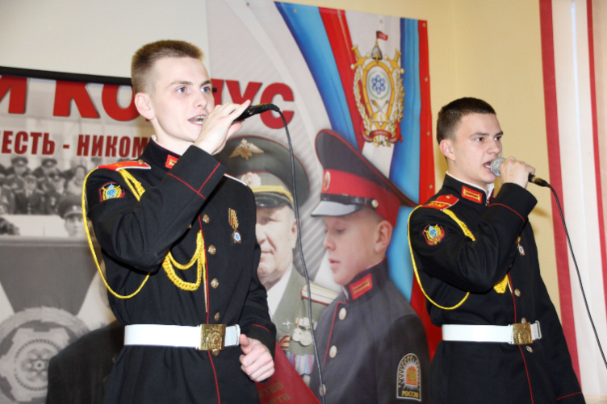
В течение 2017-2018 учебного года педагогами организованы и проведены следующие мероприятия:
1.Торжественная линейка, посвященная Дню Знаний (01.09.17г.)
2.Подготовка визитки к Областному туристско-краеведческому фестивалю «Моя малая Родина» (I место, 4 чел., 22.09.2017)
3.Принятие клятвы кадета (23.09.17г.)
4.День Учителя (05.10.17г.)
5.Участие в Осеннем бале на базе Томского политехнического университета (21.10.17г., 3 человека)
6.Подготовка визиток для 3 команд к Фестивалю "На страже безопасности и чести", посвященный 100-летию образования органов безопасности Российской Федерации на базе ТКК (15.12.17) (Диплом 1 и 2 степени)
7.Новогодний кадетский бал (25.12.17)
8.VI муниципальный творческий Фестиваль-конкурс «Звездный дождь» (Гран-при) январь 2018г.
9.Масленица (16.02.18)
10Концерт, посвященный Дню защитника Отечества (22.02.18)
11.Концерт, посвященный 8 марта (07.03.18)
12.Областная конференция «Исследовательский дебют» (07.04.18)
13.Участие в концерте в доме-интернате ЗАТО Северск «Виола» (04.05.18г.)
14.Концерт в Северской местной организации Общества слепых.(04.05.18г.)
15.Участие в марше-дефиле на параде победы (09.05.18г.)
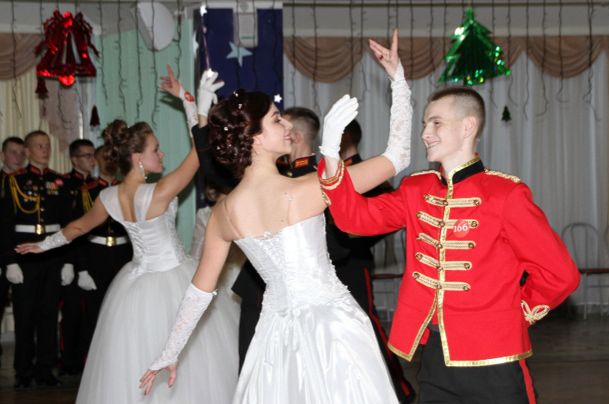
16.«Праздник Последнего звонка»
Достижения педагога ХомяковойЕ.В. за прошедший год в мероприятиях и конкурсах танцевального мастерства:
1.Достойная организация и проведение Новогоднего кадетского бала
2.Гран-при VI муниципального фестиваля-конкурса детского и юношеского творчества «Звездный дождь»
3.Достойное участие воспитанников танцевальной студии «Магия танца» в городском плац-концерте, посвященном 73-ой годовщине Победы в Великой Отечественной войне
Достижения педагога Куликовской А.В. за прошедший год в мероприятиях и конкурсах вокального мастерства:
1.Светлаков Д. - Диплом участника, Приставко В. – Диплом III степени в Городском гражданско-патриотическом фестивале-конкурсе «Велика Россия» (22.09.17г.)
2.Приглашение на участие в Гала-концерте городского гражданско-патриотического фестиваля-конкурса «Велика Россия»дипломантаIIIстепени Приставко В.(05.10.17г.)
3.Участие Светлакова Д., Семенова П. в первом этапе II Международной Арт-Олимпиаде (повышенный уровень, категория «Профи» Музыка)
4. Подготовка сольного выступления Приставко В. на ток-шоу «Естественный отбор» т/к «Томское время», посвященного 9 мая (17.11.17г.)
5. Участие в организации и проведении митинга, посвященного торжественному открытию в кадетском корпусе классов Войск Национальной Гвардии РФ.
6.Светлаков Д. - Лауреат II степени в VI муниципальном творческом фестивале-конкурсе «Звездный дождь» (январь 2018)
7. Организация и проведение городского торжественного мероприятия, посвященного Дню памяти россиян, исполнявших служебный долг за пределами Отечества. (15.02.18)
8. Подготовка Светлакова Д., Приставко В. к участию в областной конференции «Афганская война через призму времен. Как это было…» (17.02.18).
9.Подготовка номера художественной самодеятельности к конкурсу «Воспитатель года» (14.03.18)
10. Подготовка Светлакова Д., Приставко В. к участию в областной конференции «Исследовательский дебют» (07.04.18)
11. Подготовка Светлакова Д., Приставко В. к участию в «Пасхальном фестивале – 2018» (08.04.18)
12.Подготовка Светлакова Д., Приставко В. к участию в торжественном мероприятии,посвященном 100-летию Военным комиссариатам России (11.04.18)
13.Светлаков Д. – сертификат участника, Приставко В. - Дипломант III степени в областном фестивале-конкурсе вокального мастерства детей и молодежи «Песня в солдатской шинели» (13.04.18).
14.Подготовка сольного выступления Приставко В. на ток-шоу «Естественный отбор» т/к «Томское время» (17.04.18г.).
15. Диплом участника Всероссийского конкурса профессионального мастерства педагогических работников ( 23.04.18г)
16. Организация участия Приставко В. в Гала-концерте областного фестиваля-конкурса вокального мастерства детей и молодежи «Песня в солдатской шинели» (07.05.18г.)
17. Подготовка сольного номера Приставко В. для выступления на митинге у Монумента славы поселка Иглаково (08.05.18г.)
18.Подготовка сольного номера Приставко В. для участия в IV Областном Чемпионате по игре «Что? Где? Когда?» (18.05.18г.)
19.Подготовка сольного номера Приставко В. для участия в турнире по греко-римской борьбе на кубок директора СКК (18.05.18г.)
Занятия вокально-инструментального ансамбля СКК (ВИА СКК, руководитель Савицкий В.Ю.) проводилось по следующим направлениям:
-элементарная теория музыки
-обучение игры на шестиструнной гитаре
-хоровое пение
-сольное пение
-вокально-инструментальный ансамбль.
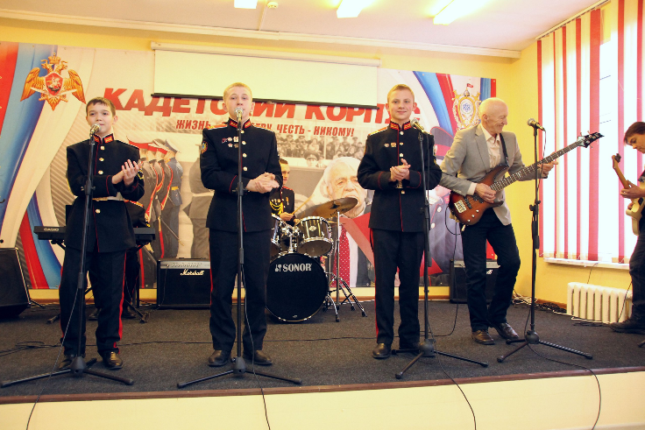
За отчетный период подготовлено 8 песен 2 инструментальные пьесы, организованы и проведены выступления на праздничных мероприятиях на площадках Северского кадетского корпуса, «ДК им. Н.Островского»:
-Диплом лауреата в Городском гражданско-патриотическом фестивале-конкурсе «Велика Россия» (22.09.17г.).
-Участие в концертной программе в рамках открытого областного мероприятия «Формирование социально активного подростка в поливариантной образовательной среде»(январь, 2018г.).
-Участие в концертной программе, посвященной Дню защитника Отечества (22.02.2018).
-Участие в концертной программе, посвященной Международному женскому дню 8 Марта (07.03.2018).
-Участие в торжественном мероприятии, посвященном 100-летию Военным комиссариатам России (11.04.18). Финальная песня «Родимый край».
Занимаясь в объединении дополнительного образования «ВИА CKK», ребята, особенно, Курилин Д., Камбалин Д., Кошлец Д., Загуменный Е., Новиков Р., проявили большой интерес к занятиям музыкой, появилось творческое начало, идеи, предложения.
Цель программы – создание условий для развития у воспитанников способностей к осмыслению, пониманию, самостоятельному техническому освоению и творческому исполнению музыкальных произведений в ансамбле и сольно, для формирования музыкальной культуры личности, как неотъемлемой части духовной культуры исполнителя.
В следующем учебном году педагог дополнительного образования Савицкий В.Ю. планирует продолжить работу по развитию у воспитанников способностей к осмыслению, пониманию, самостоятельному техническому освоению и творческому исполнению музыкальных произведений в ансамбле и сольно, для формирования музыкальной культуры личности, как неотъемлемой части духовной культуры исполнителя
Таким образом, работа объединений дополнительного образования художественно-эстетической направленности способствует развитию у подростков эстетического вкуса и восприятия. Более 70% учащихся, занимающихся в объединениях дополнительного образования «Магия танца», «Вокальная студия кадет», «ВИА», имеют возможность выразить себя в художественной деятельности, музыкальном и танцевальном творчестве.
Безусловным достижением работы объединений художественно-эстетической направленности является Кадетский бал, который ежегодно проводится в канун Нового года и является одним из обязательных мероприятий в кадетской подготовке юношей.
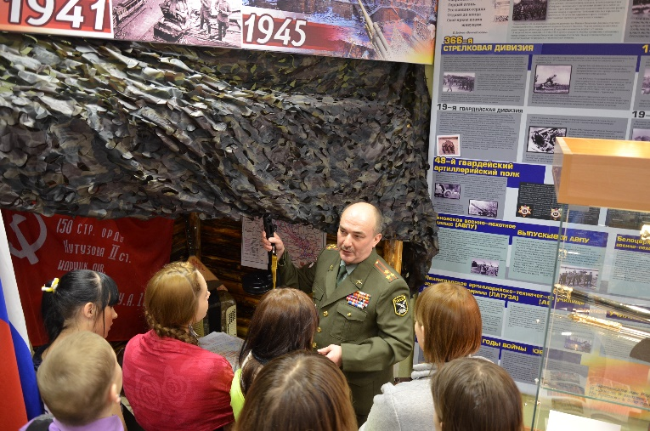
09 декабря 2017 года состоялся финал IX областного конкурса профессионального мастерства руководителей музеев образовательных организаций Томской области «Зажги факел души». В номинациях конкурса «Новатор музейного движения» и «Лучший руководитель музея образовательной организации» победу одержал руководитель военно-исторического музея Северского кадетского корпуса Скуратов Дмитрий Владимирович.
Военно-исторический музей нашего корпуса награжден Грамотой за 1 место в смотре-конкурсе школьных музеев Томской области. (Областной Совет ветеранов), Диплом победителя смотра- конкурса школьных музеев в номинации «За лучшую организацию поисковой и исследовательской деятельности», Диплом победителя регионального конкурса видеофильмов в сфере духовно-нравственного воспитания.
Целью деятельности военно-исторического музея ОГБОУ КШИ «Северский кадетский корпус» «Память сердца» является всемерное содействие развитию коммуникативных компетенций, навыков исследовательской работы кадет, поддержка творческих способностей детей, формирование интереса к отечественной культуре и уважительного отношения к нравственным ценностям прошлых поколений. Военно-исторический музей является координатором патриотической деятельности кадетского корпуса, связующей нитью между школой и другими учреждениями культуры, общественными организациями города Северска и Томской области.
В 2017 – 2018 годах на базе музея Северского кадетского корпуса реализованы три проекта в поисково-исследовательской работе. Поисковики из числа кадет дважды приняли участие в военно-исторической поисковой экспедиции в Старорусском районе Новгородской области, где совместно с поисковым отрядом «Томич» были подняты останки 16 бойцов рабочее – крестьянской Красной Армии, погибших в годы Великой Отечественной войны.
Кадеты из числа музейного актива совместно с поисковым отрядом «Поиск» приняли в XIX Международной поисковой «Вахте Памяти -2017».
В ходе Международной учебно-тренировочной «Вахты Памяти» найдены останки 144 погибших защитников Отечества, у 23-х из них обнаружены солдатские медальоны, имена девяти бойцов удалось установить.
За отчетный период руководитель музея Скуратов Д.В. в рамках инновационной деятельности представил собственные материалы и проекты воспитанников в более чем 30-ти конкурсах городского, областного, Всероссийского и Международного уровней, все работы удостоены диплома победителя и призера.
Северский кадетский корпус является постоянным и надежным партнером ОГАУК «Томский областной краеведческий музей им. М.Б. Шатилова» (ТОКМ) в рамках реализации проекта «Сибиряки вольные и невольные».
В музее проводится множество мероприятий патриотического характера, регулярно устраиваются экскурсии не только для кадет и воспитанников Северского кадетского корпуса, но и для обучающихся образовательных учреждений города Северска, Томска, Томской области.
18 января 2018 года кадеты 7б класса побывали в Томском областном краеведческом музее и стали участниками областного мероприятия «Крещенский вечер в музее», побывали на выставках: «Томский город», «Эпоха камня на территории Томско-Нарымского Приобья», «Животный мир Томской области», «Великий чайный путь», «Жили - Были».
Активисты музея организовали и провели викторину «Своя игра» на базе военно-исторического музея в рамках общекорпусной предновогодней кругосветки (декабрь, 2017) и открытого областного мероприятия «Формирование социально активного подростка в поливариантной образовательной среде»(январь, 2018г.).
29 января 2018 года в рамках Дней воинской славы России кадеты под руководством руководителя музея Скуратова Д.В. приняли участие во встрече с ветеранами Великой Отечественной войны - участниками Сталинградской битвы и блокадниками Ленинграда.
В рамках мероприятия было проведено чествование ветеранов Великой Отечественной войны. Северский кадетский корпус представил презентацию о битвах ВОВ, о северских жителях – ветеранах Сталинградской битвы и блокадниках Ленинграда, поисковых экспедициях кадет Северского кадетского корпуса в места боев на подступах к Ленинграду, в Старорусский район Новгородской области.
20 февраля 2018 года кадеты 8б класса, юнармейцы, активисты военно-исторического музея, бойцы поискового отряда «Юнармеец» - Карнаев Степан, Кульменев Алексей, Мищенко Егор, Морозов Кирилл, Шишкин Егор приняли участие в городской историко-краеведческой игре «Революционный квест», посвященной 100-летию революции 1917 года и 95-летию окончания Гражданской войны в России на базе МБУ «Музей города Северска».
21 феврали 2018 года накануне Дня защитника Отечества кадету Северского кадетского корпуса, бойцу поискового отряда «Юнармеец», участнику двух военно-исторических поисковых экспедиций в Новгородскую и Смоленскую области, кадету 8б класса Егору Шишкину был вручен Диплом участника IV Всероссийского конкурса творческих работ имени Ю.М. Иконникова.
10 марта 2018 года кадеты-юнармейцы приняли участие в лыжном переходе «ПОБЕДИТЕЛИ», который состоялся на территории Томского района в рамках Года культуры безопасности и в честь памяти ветеранов Великой Отечественной войны.
14 марта 2018 года в школе № 32 состоялся третий этап областной краеведческой конференции образовательных организаций Томской области «Комсомольская биография моей малой Родины», по итогам выступлений на секции «Комсомол в годы Великой Отечественной войны: Томичи – защитники Сталинграда» (75-летию обороны Сталинграда) кадет Северского кадетского корпуса Ефим Загуменный стал лауреатом, награжден памятным кубком и дипломом.
В рамках реализации проекта «Северский кадетский корпус - центр военно-патриотического воспитания в городе Северске» Советом военно-исторического музея совместно с волонтерами – юнармейцами Северского кадетского корпуса организованы и проведены обзорные экскурсии:
-13 февраля 2018 года для коллектива Северского отделения Томской областной организации Общероссийской общественной организации инвалидов «Всероссийское ордена Трудового Красного Знамени общество слепых»;
-17 февраля 2018 года для кадет Колпашевского кадетского корпуса;
-14 мая и 16 мая 2018 года для детей Муниципального бюджетного дошкольного образовательного учреждения «Детский сад № 37».
Военно-исторический музей, безусловно, является эффективным ресурсом воспитания кадет, координатором военно-патриотической деятельности, за время своей работы воспитал несколько поколений кадет. Он и сегодня является центром военно-патриотического и духовно-нравственного воспитания детей.
Выводы:
Учитывая, что кадеты проживают в интернатных условиях с круглосуточным пребыванием, дополнительное образование занимает особое место в системе внеурочной занятости подростков, направленной на усиление воспитывающих функций учреждения.
В 2017-2018 учебном году обучающиеся объединений дополнительного образования детей по сравнению с прошлыми годами обучения принимали более активное участие в конкурсных мероприятиях муниципального, областного, всероссийского и международного уровней, возросла результативность их участия.
Дополнительное образование является серьезным звеном воспитательной работы корпуса, занимает особое место в системе внеурочной занятости подростков, дает возможность каждому ребенку выбрать себе занятие по душе, способствует решению комплекса задач. Самые значимые из них: создание условий для социального, культурного и профессионального самоопределения обучающихся, предупреждение асоциального поведения, профилактика безнадзорности, беспризорности, вредных привычек, правонарушений, развитие способностей и познавательных интересов, обучение новым видам деятельности, формирование школьного коллектива.
Вместе с тем, наряду с позитивными тенденциями имеется ряд проблем, над которыми педагогам дополнительного образования необходимо работать, а это, безусловно, качественная разработка дополнительных образовательных программ, распространение своего собственного опыта, умение отслеживать и проводить мониторинг, как своей педагогической деятельности, так и своих воспитанников. (Без диагностической работы невозможно контролировать образовательный и воспитательный процессы, грамотно формулировать педагогические задачи; одним словом, без мониторинговой деятельности (педагогической диагностики) невозможно организовать целенаправленный, обоснованный процесс развития личности обучающегося).
Рекомендации на перспективу:
1.Продолжить работу по совершенствованию дополнительных образовательных программ, своевременно проводить мониторинг своей педагогической деятельности, деятельности своих воспитанников.
2.По итогам каждой учебной четверти, учебного года предоставлять администрации отчеты по сохранности контингента, прохождению программного материала, результатам конкурсов, соревнований городского, областного, всероссийского уровней, результатам отчетных концертов, открытых занятий, творческих работ, выставок и т.п.
3.Отражать значимые результаты деятельности творческих объединений, спортивных секций на сайте корпуса, с целью обмена и распространения опыта проводить мастер-классы, открытые занятия среди коллег.
4.Активнее использовать на занятиях современные педагогические технологии, обеспечивающие развитие личности: игровые, информационно-коммуникационные технологии (ИКТ), исследовательские и проектные методы и т.д.

Анализируя воспитательную работу классных коллективов за 2017-2018 учебный год, следует отметить, что воспитательная работа в классных коллективах проводилась в общей системе образовательного процесса и в соответствии с целями и задачами воспитательной работы по основным направлениям деятельности Северского кадетского корпуса.
В 2017-2018 учебном году воспитательная работа ведется над реализацией цели процесса воспитания корпуса - создание необходимых организационно-педагогических условий для формирования гражданственности, как значимого личностного качества обучающихся, формирования духовно и физически здорового человека, Гражданина, готового к профессиональному служению обществу и государству.
Основными формами организации воспитательной деятельности в классах были: классные часы, беседы, творческие дела, игры, экскурсии, праздники, огоньки, КВН, викторины, соревнования, конференции, индивидуальные и групповые занятия. Классные руководители, воспитатели организуют воспитательный процесс, учитывая возрастные особенности обучающихся классных коллективов и уровень их сформированности и воспитанности.
В целом эффективность воспитательной работы достигается поддержанием внутреннего порядка и безопасности образовательного процесса, созданием необходимых условий для успешной учебы, жизни, быта и досуга кадет, всесторонним информационным обеспечением, а также сочетанием высокой требовательности к кадетам с уважением их личного достоинства.
Не менее важным показателем качества воспитательной работы является самостоятельное проведение кадетами мероприятий в классных коллективах, корпусе. Силами кадет-старшеклассников были организованы и проведены Новогодние конкурсы на лучший учебный кабинет, лучшее оформление спального корпуса, снежной крепости, Новогодний конкурс самодеятельности, рисунков, праздничные концерты ко Дню учителя, Дню защитника Отечества, Международному женскому дню, День самоуправления, Широкая Масленица, др. В ротах, взводах регулярно проводились спортивные состязания и праздники, экскурсии, демонстрация фильмов военно-патриотического содержания.
Очень важным и необходимым в воспитательной работе является формирование у ребенка потребности в здоровом образе жизни и привитие трудовых навыков.
Особое внимание в работе с обучающимися в 2017-2018 учебном году воспитатели офицеры, классные руководители уделяли становлению и развитию качеств личности на основе нравственных ценностей, направленных на формирование активной жизненной позиции, чувства коллективизма, здорового образа жизни, обучение кадет приемам и методам самовоспитания.
Решались задачи:
-всестороннее развитие ребёнка;
-формирование активной общественно-значимой позиции у детей и подростков;
-пропаганда здорового образа жизни и законопослушного поведения в подростковой среде;
-развитие личностных качеств детей и подростков, направленных на социальное, интеллектуальное, физическое благополучие;
-воспитание уважения к историческому и культурному прошлому Отечества;
-формирование у ребят навыков общения и толерантности.

7а класс (классный руководитель Комисарова С.А., воспитатели: Власов Д.А., Суворов В.А.)
Данные о контингенте обучающихся: на начало года – 22 чел., на конец года – 20чел., выбыли в течение года Завьялов З., Андриянов М.
Абсолютная успеваемость -100 %
Качественная успеваемость - 50 %
Хорошисты  ФИ ребенка | с одной, двумя «3»  ФИ ребенка | Неуспевающие  ФИ ребенка
- Беккер Г.  - Буйгин В.  - Греков И.  - Иванов В.  - Кованцев К.  - Коновалов А.  - Луцик М.  - Новоселов Н.  - Полянских В.  - Шрейдер М. | Басманов А. | нет
Занимаются в кружках и секциях корпуса - 20чел.
Занимаются в кружках и секциях вне корпуса - 14 чел.:
Феденев М. – настольный теннис.
Полянских В., Басманов А., Коновалов А. – футбол с/ш «Смена»
Думин Б. – северская музыкальная школа
Изотов Н., Новоселов Н. – социальный театр, лыжи с/ш имени Егоровой
Беккер Г.– плавание «Дельфин»
Иванов В., Шрейдер М. – секция пулевой стрельбы
Кашлев С., Смоляков И., Кованцев К. – хоккей с шайбой
Половинкин А. – баскетбол.
Личные достижения учащихся за 2017-18 год
№ п/п | ФИ ребенка | Мероприятие | Результат
1 | Беккер Герман Александрович | Всероссийская олимпиада (школьный этап),  X открытая научно-практическая конференция «Исследовательский дебют»  Региональная дистанционная олимпиада школьников «Эрудит» (естественно-матем.цикл),  Всероссийская олимпиада «Британский бульдог»,  Олимпиада проекта «Инфоурок» (зима-2018) | География - 2 место, участник муниц.этапа.  Диплом за оригинальность.  Диплом призера.  Сертификат.  Сертификат
2 | Белялетдинов Павел Геннадьевич | X открытая научно-практическая конференция «Исследовательский дебют» | Диплом 3 степени.
3 | Буйгин Вячеслав Геннадьевич | Городской чемпионат «Что?Где?Когда?»  Региональная дистанционная олимпиада школьников «Эрудит» (естественно-матем.цикл),  Международный конкурс «Я лингвист».  Общественная деятельность  Олимпиада проекта «Инфоурок» (зима-2018) | Участие  Диплом призера.  Диплом 2 степени  Грамота за активное участие в жизни класса.  Сертификат
4 | Греков Игорь Алексеевич | Международная олимпиада проекта «Инфоурок» (информатика, обществознание, ОБЖ, англ.),  Международные образовательные конкурсы «Олимпис-2018-Весенняя сессия»,  Всероссийская олимпиада «Британский бульдог» | Сертификат участника.  Рус. яз. диплом 2 ст., математика 3 степени, география 3 степени, англ.язык грамота.  Сертификат
5 | Думин Борислав Сергеевич | Школьный этап «Река времени»  X открытая научно-практическая конференция «Исследовательский дебют»,  Региональная конференция «Человек. Земля. Вселенная»,  Всероссийская олимпиада «Британский бульдог» | Диплом 2 степени  Сертификат  Сертификат  Сертификат
6 | Иванов Вадим Русланович | Международный конкурс «Я лингвист»,  «Золотое руно-2018»  Активное участие в спортивных мероприятиях корпуса | Диплом 2 степени  Сертификат  Диплом
7 | Изотов Никита Сергеевич | Международный конкурс «Я лингвист»,  Всероссийская олимпиада «Британский бульдог»,  Олимпиада проекта «Инфоурок» (зима-2018), | Сертификат  Сертификат  Сертификат
8 | Кованцев Константин Эдуардович | Городской чемпионат «Что? Где? Когда?»,  Всероссийская олимпиада (школьный этап),  «Золотое руно-2018»,  Международный конкурс «Я лингвист»,  Всероссийская олимпиада «Британский бульдог»,  Олимпиада проекта «Инфоурок» (зима-2018). | Участие  1 место, участник муниц.этапа  Сертификат  Сертификат  Сертификат
9 | Коновалов Артем Павлович | Всероссийский математический конкурс-игра «Кенгуру-2018»,  Международные образовательные конкурсы «Олимпис-2018-Весенняя сессия» | Сертификат участника  Диплом 3 степени
10 | Кошлец Дмитрий Алексеевич | «Русский медвежонок»,  Международные образовательные конкурсы «Олимпис-2018-Весенняя сессия»,  Международный конкурс «Я лингвист»,  Всероссийская олимпиада «Британский бульдог»  Олимпиада проекта «Инфоурок» (зима-2018),  Международный игровой конкурс «Золотое руно» | 1 место по СКК  Диплом 3 степени (матем.), грамоты (рус. яз., англ.яз, ИКТ, биол., геогр., ист., физ.)  Сертификат  Сертификат  Сертификат
11 | Луцик Матвей Сергеевич | X открытая научно-практическая конференция «Исследовательский дебют»,  Региональная конференция «Человек. Земля. Вселенная»  Международный конкурс «Я лингвист» | Диплом 1 степени (англ.)  Сертификат  Сертификат
12 | Новоселов Никита Алексеевич | Международная олимпиада проекта «Инфоурок»,  X открытая научно-практическая конференция «Исследовательский дебют»,  Международные образовательные конкурсы «Олимпис-2018-Весенняя сессия»,  Олимпиада проекта «Инфоурок» (зима-2018),  Региональная конференция «Человек. Земля. Вселенная»,  Всероссийский математический конкурс-игра «Кенгуру-2018»,  Международный конкурс «Я лингвист».  Всероссийская олимпиада «Британский бульдог» | Диплом 1 степени (ОБЖ)  Диплом 1 степени (геометрия)  Диплом 2 степени (матем.), Диплом 3 степени (англ.)  Диплом 1 степени  Сертификат  Сертификат
13 | Половинкин Артем Александрович | Всероссийская олимпиада «Британский бульдог» | Сертификат
14 | Полянских Вадим Владимирович | Олимпиада проекта «Инфоурок»,  Всероссийский математический конкурс-игра «Кенгуру-2018»,  Участие в жизни корпуса,  Международный конкурс «Я лингвист», | Диплом 3 степени (ОБЖ)  Участие  Грамота за хорошую учебу, участие в спорт. мероприятиях СКК»  Сертификат
15 | Смоляков Иван Юрьевич | Всероссийская олимпиада «Британский бульдог» | Сертификат
16 | Тиханкин Артем Олегович | Олимпиада проекта «Инфоурок» (зима-2018),  Всероссийский математический конкурс-игра «Кенгуру-2018»,  Всероссийская олимпиада «Британский бульдог»  X открытая научно-практическая конференция «Исследовательский дебют» | Сертификат  Сертификат  Сертификат  Сертификат
17 | Феденев Михаил Андреевич | Олимпиада проекта «Инфоурок» (зима-2018),  «Пегас»  «Золотое руно» | Диплом 1 степени  Диплом 1 степени  Сертификат
18 | Шрейдер Матвей Борисович | Олимпиада проекта «Инфоурок»,  Школьный этап «Река времени»  Всероссийский математический конкурс-игра «Кенгуру-2018»  Всероссийская олимпиада «Британский бульдог»,  Городской чемпионат «Что? Где? Когда?» | Диплом 3 степени (ОБЖ)  Диплом 3 степени  Сертификат  Сертификат
Социальный паспорт класса (взвода)
Сведения о семьях обучающихся | Указать конкретно кол-во
Многодетные семьи | 2 семьи с тремя детьми – Половинкин А., Полянских В.
Неполные семьи | 6 семей – Басманов А., Беккер Г., Греков И., Изотов Н., Кошлец Д., Новоселов Н.,
Социально-неблагополучные семьи | нет
Малообеспеченные семьи | 3 семьи – Греков И., Изотов Н., Новоселов Н.
Учащиеся, состоящие на внутришкольном учете («группа риска») | нет
Учащиеся, состоящие на учёте в ОДН | нет
Учащиеся, склонные к бродяжничеству | нет

Приоритетами в воспитательной работе являются основные духовно-нравственные принципы: патриотизм, гражданственность, терпимость, толерантность, гуманизм и нравственность.
В классе сформирована система самоуправления, работает актив класса. Актив играет большую роль в организации жизнедеятельности класса, сплоченности учащихся, а также в формировании психологического микроклимата в классе.
Заместитель командира взвода: Кованцев Константин.
Редколлегия, журналисты: Луцик М., Коновалов А.
Спортивный сектор: Греков И., Полянских В.
Трудовой сектор: Половинкин А., Шрейдер М.
Учебный сектор: Шрейдер М., Белялетдинов П.
Культмассовый сектор: Белялетдинов П., Новоселов Н.
Ответственный за порядок бытовой комнаты: Шрейдер М.
Ответственный за дневник поведения класса: БасмановА.(1 четверть), Думин Б. (2 четверть)
В начале учебного года в классе был выбран родительский комитет: председатель: Полянских Елена Геннадьевна
Члены родительского комитета:Изотова М. А., Думина Ю.А.
Родители учащихся принимают активное участие в жизни класса, поддерживают связь с родительским комитетом, активное участие принимают во всех мероприятиях класса.
За 2017-2018 учебного года проведены родительские собрания:
1.Родительское собрание 23.09.2017«Основные направления работы с учащимися на 2017-2018 учебный год. Внеурочная деятельность детей: посещение спортивных секций, кружков, элективных курсов.
2.Родительское собрание 28.10.2017«Проблемы адаптации учащихся и итоги 1-й четверти».
3.Родительское собрание 26.12.2017 «Профилактика зависимостей (курение, алкоголизм наркомания). Как обезопасить своего ребенка».
4.Родительское собрание 22.03.2018 «Предупреждение бродяжничества и профилактика правонарушений. Итоги 2017-2018 учебного года. Занятность детей в каникулярное время.
Участие класса (взвода) в общекорпусных делах и культурных выходах:
№  п\п | Название мероприятия | Дата проведения | Сколько обучающихся принимало участие
1 | Визитка класса | август | 22
2 | Полевой выход класса для проведения военизированной эстафеты | 24.08. | 20
3 | День Знаний | 01.09 | 22
4 | Классный час: День российского флага. | 01.09 | 22
 | Выход в город: посещение природного парка и зоопарка. | 01.09 | 22
5 | «10 сентября – Всемирный день предотвращения самоубийств» | 15.09 | 19
6 | Беседа: участие в проектной деятельности корпуса («Река времени») | 16.09 | 19
7 | Посвящение в кадеты | 23.09 | 22
8 | Участие в концерте ко Дню учителя | 05.10 | 3
9 | Выход в музей. Экологическая выставка «ребятам о зверятам» | 17.10 | 16
10 | Выход в кино. | 27.10 | 20
11 | Инструктаж по ТБ «Правила поведения на осенних каникулах». | 28.10 | 20
12 | Классный час. «Что мы знаем о курении?», «Что мы знаем об алкоголе?» | 10.11.2017 | 20
13 | День толерантности. | 17.11.2017 | 18
14 | День Матери. Конкурс стенгазет. Поздравление мам. | 26.11.2017 | 20
15 | Всемирный день борьбы со СПИДом. Конкурс стенгазет. | 01.12.2017 | 20
16 | Классный час. Предварительные итоги успеваемости за 2 четверть, участие в проектной деятельности корпуса. | 12.12.2017 | 15
17 | Подготовка к Новому году  - Конкурс на лучшее оформление классных комнат  -Конкурс Новогодних газет  -Конкурс на лучшую зимнюю фотографию  -Смотр-конкурс «Снежная крепость» | 15-25.12.2017 | 18
18 | Кругосветка в рамках Международного дня толерантности (16 ноября) | 16.12.2017 | 19
19 | Беседа по теме «Безопасность в соцсетях». | 18.12.2017 | 20
20 | Классное ученическое собрание «Мои успехи в первом полугодии 2017-2018 учебного года» Инструктаж по правилам поведения в каникулярное время | 25.12 2017 | 20  Культурные выходы кадет 7а класса во второй четверти не состоялись по причине карантинных мероприятий.
21 | Участие в новогоднем кадетском балу. | 26.12.2017 | 20
22 | Выход в кино. | 16.01.2018 | 20
23 | «Мир вокруг нас», обзор событий и знаменательных дат в стране, мире. | 19.01.2018 | 20
24 | Международный День памяти жертв Холокоста. | 26.01.2018 | 20
25 | «Мы за здоровый образ жизни» | 10.02.2018 | 15
26 | День памяти о россиянах, исполнявших служебный долг за пределами Отечества | 15.02.2018 | 14
27 | День защитника Отечества.  Конкурс стенгазет. | 21-22.02.2018 | 17
28 | Международному дню борьбы с наркоманией | 01.03.2018 | 17
29 | Дети и соцсети. | 12.03.2018 | 17
30 | Экскурсия в музей истории Северской пожарной части.  Экскурсия в северскую пожарную часть. | 16.03.2018  21.03.2018 | 19  18
31 | Классное ученическое собрание «Итоги работы учащихся за 3-юю четверть». Инструктаж по правилам поведения в каникулярное время | 22.03.2018 | 18
32 | «Здоровая планета – здоровые дети» | 02-07.04.2018 | 18
33 | День космонавтики. | 12.04.2018 | 18
34 | Всемирный День Земли | 23.04.2018 | 16
35 | «Памяти павших будьте достойны!» | 27.04.-04.05.2018 | 16
36 | День Победы. | 09.05.2018 | 20
37 | Экскурсия в Сибирский ботанический сад. | 15.05.2018 | 13
38 | Как провести лето: занятость подростков в летний период. | 18.05.2018 | 18
39 | Классное ученическое собрание «Мои успехи в 2017-2018 учебном году». Инструктаж по правилам поведения в каникулярное время | 24.05.2018 | 20
С целью организации классного коллектива классным руководителем, воспитателями в системе проведены мероприятия по работе с учащимися:
- проверка дневников, выставление оценок - 1 раз в неделю (по пятницам);
- уточнение требований к ведению личных дневников;
- выставление текущих оценок в электронный журнал - 1 раз в неделю;
- мониторинг результатов учебной деятельности обучающихся по итогам четверти (рейтинг класса);
- посещение уроков класса, самоподготовки – еженедельно;
- работа с родителями (телефонные звонки, личные встречи);
- работа с обучающимися, находящимися на больничном (домашние задания по всем предметам);
- изучение состояния здоровья детей (ежедневное наблюдение за состоянием здоровья детей, помощь в организации и проведении медицинских осмотров).
В целом по итогам 2017-2018 учебного года можно констатировать - класс активен во всех общешкорпусных, классных мероприятиях, уровень сформированности классного коллектива –достаточный, класс адаптирован к условиям обучения и проживания в школе-интернате кадетский корпус.
Вместе с тем, в дальнейшей работе с коллективом ребят необходимо продолжить работу по формированию благоприятного эмоционального климата для развития межличностных взаимоотношений, сплоченного коллектива. Необходимо также активизировать работу органов классного самоуправления, спланировать мероприятия, направленные на профилактику и укрепление здоровья, активнее вести пропаганду здорового образа жизни.

7б класс (классный руководитель Овчарова Л.Л., воспитатели Божко В.В., Галкин С.В.)
Данные о контингенте обучающихся: на начало года – 21чел., на конец года – 21чел. Абсолютная успеваемость - 100 %
Качественная успеваемость - 48%
Отличники  Ф.И. ребенка | Хорошисты за 2 четверть  Ф.И. ребенка | с одной, двумя «3»  Ф.И. ребенка | Неуспевающие  Ф. И. ребенка
1.Пышкин Кирилл  2. Гапеев Богдан | - Козлов Владислав  - Соболев Никита  - Никифоров Вячеслав  - Казаренко Дмитрий  - Семенов Павел  - Егоров Антон  - Кокуев Дима  - Куращенко Игорь | - Гузий Никита | нет
Занимаются в кружках и секциях корпуса 21 чел. / 100%
№ п/п | ФИ ребенка | Название кружка, секции
1. | Гапеев Богдан | «Соцветие», рукопашный бой, робототехника
2. | Глухов Артем | Рукопашный бой, робототехника
3. | Гребняк Евгений | Футбол, робототехника
4. | Гузий Никита | «Соцветие», танцевальный
5. | Егоров Антон | «Соцветие», танцевальный,
6. | Жуков Никита | Футбол, робототехника
7. | Затеев Никита | Футбол, робототехника
8. | Казаренко Дмитрий | Рукопашный бой, робототехника
9. | Козлов Владислав | «Соцветие», танцевальный, хоккей
10. | Кокуев Дмитрий | Футбол, робототехника
11. | Корольков Иван | Футбол, робототехника, хоккей
12. | Куращенко Игорь | «Соцветие», танцевальный
13. | Никешкин Павел | «Соцветие», танцевальный
14. | Никифоров Вячеслав | Рукопашный бой, робототехника
15. | Поберей Никита | Бокс «Янтарь» г. Северск
16. | Пронин Артем | Волейбол, баскетбол г. Томск
17. | Пышкин Кирилл | Рукопашный бой, робототехника,
18. | Романов Евгений | «Соцветие», танцевальный
19. | Семенов Павел | Детская музыкальная школа, г. Северск
20. | Соболев Никита | Английский язык г. Северск
21. | Шрамов Артем | «Соцветие», танцевальный

Занимаются в кружках и секциях вне корпуса 4 чел./19%
№ п/п | ФИ ребенка | Название образовательной организации  название кружка, секции, объединения
1. | Поберей Никита | Бокс «Янтарь» г. Северск
2. | Пронин Артем | Волейбол, баскетбол г. Томск
3. | Семенов Павел | Детская музыкальная школа, г. Северск
4. | Соболев Никита | Английский язык г. Северск
Социальный паспорт класса (взвода)
Сведения о семьях обучающихся | Указать конкретно кол-во и пофамильно
Многодетные семьи | 4 человека: Затеев Н., Никешкин П., Никифоров В., Соболев Н.
Неполные семьи | 3 человек: Поберей Н., Пышкин К., Семенов П.
Социально-неблагополучные семьи | нет
Малообеспеченные семьи | 2 человек: Поберей Н., Семенов П.
Семьи опекунов | 2 человека: Глухов А., Гузий Н.
Учащиеся, состоящие на внутришкольном учете («Группа риска») | 1 чел. - Корольков И.
Учащиеся, состоящие на учёте в ОДН | нет
Учащиеся, склонные к бродяжничеству | нет
В течение 2017-2018 учебного года классный руководитель, воспитатели работали с коллективом класса, решая следующие задачи:
- помочь адаптироваться вновь прибывшим ученикам к требованиям, правилам и нормам поведения в кадетском корпусе;
- развивать творческую активность учащихся;
- вовлекать родителей в воспитательный процесс;
- создавать условия для интеллектуального, нравственного и физического развития кадет;
- воспитывать гражданственность, патриотические чувства;
- формировать правовую культуру.
За 2017-2018 учебный год учащиеся 7 «Б» класса были активно вовлечены в совместную деятельность классного руководителя и воспитателей. Ребята охотно участвовали в творческой и спортивной жизни кадетского корпуса. Принимали участие в олимпиадах, выступали на концертах и участвовали в соревнованиях.
Воспитатели класса - Божко В.В. и Галкин С.В. нашли к ребятам подход. У кадетов с воспитателями сложились доверительные отношения. Такие же отношения сложились с учителями - предметниками корпуса.
В связи с тем, что коллектив класса формировался в течении всего года, были зафиксированы конфликтные ситуации. Наиболее частые нарушения в поведении замечены у кадет: Королькова И., Поберея Н., Шрамова А., Гребняка Е. С ними проводились индивидуальные беседы, беседы в присутствии коллектива класса, беседы с родителями. Пронин А., Поберей Н., Шрамов А. и Корольков И. вызывались на совет профилактики. Корольков И. поставлен на внутришкольный учет. По каждому случаю неуставных отношений с ребятами проводились беседы у психолога и зам. директора по воспитательной работе. Большую помощь оказывал директор школы Окунев А.О.
В течение года в классе проводились чаепития, экскурсии в музеи города Северска и Томска, выходы в кинотеатр «Мир», на концерты в театр «Современник» и т.д. Проводились встречи с интересными людьми - поэтессой города Северска Корсаковой Л.В. и с научным работником краеведческого музея Назаренко Т.Ю.
Работа велась совместно с родительским комитетом класса. Родители охотно помогали и воспитателям и классному руководителю.
К концу года успеваемость ребят выросла. Если за первую четверть только 5 человек учились на «4» и «5», то в конце года их было уже 10 человек. Поведение ребят выровнялось, но по-прежнему большое опасение вызывает поведение Королькова Ивана и его успеваемость по русскому языку. Очень много пропустил уроков Пронин Артем (почти 400 уроков) из-за соревнований по баскетболу, в связи с чем многие темы им не пройдены.
В актив класса входит 4 человека:
ЗКВ – Затеев Никита
командир 1 отделения – Гапеев Б., командир 2 отделения – Кокуев Д., командир 3 отделения – Козлов В.
Ответственный за учебный сектор – Пышкин К. и Егоров А.,
Ответственный за культурно-массовый сектор – Семенов П. и Никешкин П,
Спортивный сектор – Пронин А.
Состав редколлегии: Шрамов А. и Жуков Н.
Ответственные за журнал передачи класса и за дневник класса – Козлов В.
Ответственный за обновление классного уголка – Казаренко Д.
Помощники по организации различного вида дежурств по школе – Соболев Н., Гузий Н., Романов Е.
В целом актив класса справляется со своими поручениями. Ребята вовремя рисовали поздравительные газеты к праздникам, собирали команды для соревнований, помогали педагогам на уроках.
Работа с родителями:
Председатель- Соболева Ирина Александровна, члены родительского комитета –Поберей Ю.А., Романова Г.Х.
За год проведено: 5 родительских собраний; 1 малый педсовет с приглашением членов родительского комитета и администрации школы;5 заседаний родительского комитета; беседы с родителями по телефону.
Родители – активные помощники в организации и проведении общекорпусных м классных мероприятий.
Участие класса в общеуорпусных мероприятиях:
№  п\п | Название мероприятия | Дата проведения | Сколько обучающихся принимало участие
1. | Выпуск стенгазеты ко Дню учителя. | Первая четверть | Редколлегия класса (2 чел.)
2. | Участие в соревнованиях по баскетболу и волейболу между взводами школы | Сентябрь | Команда класса
3. | Участие в концерте для учителей и воспитателей школы | Октябрь | Творческая группа
4. | Праздник, посвященный принятию клятвы кадета | Октябрь | Весь класс
5. | Участие в конкурсе рисунков «За что я ценю жизнь» | Сентябрь | 2 чел.
6. | Участие в школьных и заочных международных олимпиадах по различным предметам | Октябрь | Весь класс
7. | Участие в соревнованиях МЧС, которые проходили на базе кадетского корпуса. | Ноябрь | Команда класса
8. | Выход в кинотеатр «Мир» на просмотр фильма: «Последний богатырь». | Ноябрь | Весь класс
9. | Урок мужества, посвященный Дням Воинской Славы России» | Декабрь | Весь класс
10. | Предновогодняя кругосветка | Декабрь | Весь класс
11. | Кадетский бал | 26 декабря | Весь класс
12. | Конкурс снежных фигур | Декабрь | Весь класс
13. | Украшение спален и кабинетов к Новому году | Декабрь | Весь класс
14. | Выпуск новогодних газет с поздравлениями. | Декабрь | Редколлегия
15. | Соревнование по многоборью |  | Команда класса
16. | Фестиваль идей по проекту «Река времени» | Декабрь | Весь класс
17. | Концерты, посвященные 23 Февраля и 8 Марта. | Февраль-Март | Творческая группа
18. | Участие в школьной игре «Енот-2018» | 5 марта | Весь класс
19. | Участие в празднике «Широкая масленица». | Март | Весь класс
20. | Концерт ко дню защитников Отечества | 22 февраля | Весь класс
21. | Единый урок приурочен к празднованию 20-летия принятия Федерального конституционного закона «Об Уполномоченном по правам человека в Российской Федерации» и Международного Дня прав человека. | 2 февраля | Весь класс
22. | X Научно-практическая конференция «Исследовательский дебют». | Апрель | Пышкин Кирилл  Гапеев Богдан  Козлов Владислав
23. | Военно-историческая поисковая экспедиция поискового отряда «ЮНАРМЕЕЦ». | Апрель-Май | Козлов Владислав
24. | Парад Победы | 9 Мая | Весь класс
25. | Газеты для школьных выставок: «Космос», «Права человека глазами детей», «К Дню защитника Отечества» к 8 Марта, «Объединение России», «Не расстанусь с комсомолом», «Дети против терроризма» и т.д. | В течении года | Редколлегия
26. | Соревнования по греко-римской борьбе | Май | Весь класс
27. | Праздник «Последний звонок» | Май | Весь класс

Мероприятия класса
№  п\п | Название мероприятия | Дата проведения | Сколько обучающихся принимало участие
1. | Классные часы на темы: «Кто такие кадеты», «Как научиться радоваться жизни без алкоголя и наркотиков?», «Предупреждение правонарушений в кадетском корпусе», «Предупреждение травматизма в быту», «Личная гигиена», «Предварительные итоги 1 четверти» и «Окончание первой четверти». | Первая четверть | Все учащиеся
2. | Выход в боулинг-клуб | 1 сентября | Весь класс
3. | Экскурсия в военно-исторический музей школы | Сентябрь | Весь класс
4. | Организован выход в кинотеатр «Мир». | 26 октября | Весь класс
5. | Экскурсия по историческим местам города Томска | 18 октябрь | Весь класс
6. | Проведено два классных чаепития. | Сентябрь-октябрь | Весь класс
7. | Встреча с поэтессой г. Северска Корсаковой Л. В. | октябрь | Весь класс
8. | Тематика классных часов во 2 четверти: «Помогают ли сотовые телефоны учиться хорошо?», «Ответственность за порчу школьного имущества», «Я за здоровый образ жизни», «День Неизвестного солдата». «Как празднуют Новый год жители Земли?», «Герои Отечества», «Итоги второй четверти». | Ноябрь-декабрь | Весь класс
9. | Соревнование между учащимися класса «Человек недели». | Ноябрь - декабрь | Весь класс
10. | Проведено четыре чаепития, посвященные дням именинника и новогоднему празднику. | Ноябрь - декабрь | Весь класс
11. | Украшение к Новому году спален и кабинета географии. | Декабрь | Весь класс
12. | Назаренко Т.Ю. проводила занятие по теме «Как брать интервью» | Декабрь | Весь класс
По итогам заслужили поощрения:
Фамилия и имя обучающегося | За что получил поощрение
1.Гапеев Богдан | За успеваемость, диплом за 3 место во Всероссийской олимпиаде по предмету география, диплом за 2 место в регионе Томская область по английскому языку. Получил звание вице - ефрейтор. Почетный знак «Кадет-спортсмен» 3 ступени.
2. Козлов Владислав | За успеваемость. 1 место в международном конкурсе «Детские таланты», номинация «Осенний листопад». Областной конкурс «Мои родители – строители». Олимпиада «Олимпус 2018» Весенняя сессия, грамота за предмет география.
3.Никифоров Вячеслав | За успеваемость
4.Пышкин Кирилл | За успеваемость, диплом за 2 место в регионе Томская область во Всероссийской олимпиаде по предмету география, сертификат участника олимпиады «Эрудит», дипломза 2 место в регионе Т.О. по английскому языку. Награжден Почетным знаком кадетского корпуса.
5. Соболев Никита | За успеваемость, сертификаты участника олимпиад «Эрудит» и «Урфаду». Награжден Почетным знаком кадетского корпуса.
6. Затеев Никита | За достижения в спорте, почетный знак «Кадет-спортсмен» 1 ступени.
7. Семенов Павел | За творческие успехи и успеваемость
8. Кокуев Дмитрий | За успеваемость и звание вице - ефрейтора за воинскую исполнительность.
9. Шрамов Артем | Диплом участника во Всероссийской олимпиаде по предмету география. Региональный фестиваль «О погоде, о природе, о весне…»
10. Гузий Никита | Диплом за 3 место в регионе Т.о. по предмету английский язык,
11. Гребняк Евгений | Дипломза 2 место в регионе Томская область по английскому языку.
12. Корольков Иван | 2 место в международном конкурсе «Чудесная страна», номинация «Осенняя сказка». Победитель соревнований по стрельбе.
13. Казаренко Дмитрий | 1 место во Всероссийском конкурсе «Путь к успеху», номинация «Патриотическое воспитание».
14. Жуков Никита | Конкурс «Наследник Победы», отличительный знак.
Выводы:
1. Главное достижение класса – успешное окончание 1 полугодия. Увеличилось число «хорошистов» до 6 человек и один кадет (Пышкин К.) закончил 2 четверть «отличником» Четверо учащихся в резерве;
2. Выявлены явные и скрытые лидеры класса;
3. Найдено взаимопонимание между учениками, воспитателями и классным руководителем класса.
Задачи наследующий учебный год:
1.Увеличить число «хорошистов» до 11 человек.
2.Вести дальнейшую работу по сплоченности коллектива класса.
3.Продолжать совместную работу с коллективом родителей.
4.Подготовить с учащимися проекты на конкурс «Исследовательский дебют».

8а класс (классный руководитель Шкарабейникова И.А., воспитатели: Давлетшин А.М., Ланин С.Л.)
Данные о контингенте обучающихся: на начало года – 21 чел., на конец года – 21чел.
Абсолютная успеваемость – 100%
Качественная успеваемость – 61,9%
Хорошисты  ФИ ребенка | с одной, «3»  ФИ ребенка | Неуспевающие  ФИ ребенка
АредаковА., АшлаповГ.Ашлапов З. Брюханов А., Домрачев В., Гандалоев И., Родионов А., Шароглазов Е., Рубцов А., Сабаев А., Чернышев П., Юрков Н., Жуйков А. | Кузнецов Д. | -
Внеурочная занятость обучающихся – 100%.
В классе созданы и активно работают органы самоуправления:
№  п/п | Название сектора | Фамилия, имя ответственного | Сфера управления
1 | Учебный | Брюханов А, Рубцов А. | 1.Сбор информации об учебном процессе.  2.Проверка учебников.  3.Проведение интеллектуальных мероприятий.
2 | Культурный  Редколлегия | Домрачев В.  Ашлапов Г.  Гандалоев И. | 1.Проведение вечеров отдыха, праздников.  2.Проведение интеллектуальных игр, выставок, конкурсов.
3 | Спортивно-оздоровительный | Жуйков А. | 1.Подготовка и проведение спортивных соревнований.  2.Подготовка и проведение мероприятий по формированию ЗОЖ.  3.Участие в школьных и городских спортивных мероприятиях.
4 | Помощник по АХР | Комисаров А. | 1.Организация уборки классного помещения.  2.Распределение учащихся для дежурства по школе.  3.Помощь учителям в обеспечении порядка в классе и школе.
С начала учебного года ведётся целенаправленная работа по формированию осознанного отношения к правилам поведения в кадетском корпусе.
У 76% учащихся сформирована высокая учебная мотивация. Преобладающие мотивы учения (по данным анкетирования).
Взаимоотношения с классным руководителем, воспитателями строятся на взаимном доверии и уважении. С учителями-предметниками – доброжелательно-деловые. Благоприятный микроклимат образовательной среды уроков и внеклассных мероприятий позволяют каждому ученику высказывать своё мнение, аргументируя его; принимать точку зрения другого; вступать в деловую дискуссию; обмениваться практическим опытом со сверстниками; поддерживать других; оценивать себя и окружающих.
Продолжается работа над реализацией стратегической цели процесса воспитания - создание необходимых организационно-педагогических условий для формирования гражданственности, как значимого личностного качества обучающихся, формирования духовно и физически здорового человека, Гражданина, готового к профессиональному служению обществу и государству.
Приоритетами в воспитательной работе являются основные духовно-нравственные принципы: патриотизм, гражданственность, терпимость, толерантность, гуманизм и нравственность.
Командирами отделений назначены Ашлапов Г, Вдовин А., Кизеев Д. Отношения между одноклассниками характеризуются как дружеские. Отдельных группировок со своими правилами и нормами поведения не наблюдается. В классе есть учащиеся, которые претендуют на лидерство, хотя по своей сути таковыми не являются. К таким можно отнести Жуйкова А. СабаевА., Комиссаров А. Но, к сожалению, кадеты не всегда направляет свою энергию в правильное русло. Отвергаемых и изолированных учащихся нет.
Большинство учащихся активны и инициативны, являются лидерами при организации и проведении праздников, конкурсов, игр, оформлении плакатов и т.п. По мере своих сил каждый ученик старается принять участие в делах класса и внешкольных мероприятиях.
Психологический анализ уроков показал, что эмоциональная обстановка на уроках благоприятная. Учителя-предметники доброжелательны по отношению к учащимся, поддерживают в случаях затруднений (задают наводящие вопросы, помогают вспомнить правило или определение). Педагоги учитывают возрастные и индивидуальные особенности учащихся путем подбора и дифференциации заданий, разнообразят виды деятельности, регулярно проводят физ. минутки.
Учащиеся на уроках активно работают, свободно высказывают свое мнение по любому вопросу. Отклоняющегося поведения (рассеянное внимание, навязчивые движения, демонстративное поведение) не выявлено.
Воспитательная работа осуществляется через внеклассную работу, активное привлечение кадет к участию в городских, областных и Всероссийских конкурсах, программах и акциях. По мере своих сил каждый ученик старается принять участие в делах класса и внешкольных мероприятиях. В течение учебного года проведены следующие мероприятия:
Военно-патриотическое направление
-Информационные часы, уроки мужества, викторина «205 лет со дня Бородинского сражения русской армии под командованием М.И. Кутузова с французской армией» (1812г.) – 08 сентября
-Торжественная церемония посвящения воспитанников в кадетское братство и принятие клятвы кадета (сентябрь)
-Уроки мужества, беседы, посвященные Дням воинской славы России (сентябрь)
-Классные часы, общекорпусные мероприятия, посвященные Дню народного единства (ноябрь)
-Информационные часы, посвященные Дню Неизвестного солдата (декабрь)
-Мероприятия, посвященные Дню начала контрнаступления советских войск против немецко-фашистских войск в битве под Москвой (1941 год) (декабрь)
- Круглый стол в рамках уроков по социализации «О гражданском долге, мужестве и героизме» (декабрь)
- Всероссийский открытый урок Конституции Российской Федерации (декабрь)
- Классные часы, уроки мужества, посвященные Международному Дню памяти жертв Холокоста (декабрь)
- Организация и проведение месячника спортивно-массового и военно-патриотического воспитания (февраль)
- Гагаринский урок «Космос – это мы», посвященный Дню космонавтики (апрель)
- Книжная выставка «Война. Победа. Память» (май)
- Уроки мужества, участие в плац-концерте, в шествии Бессмертного полка (май)
Художественно-эстетическое направление:
- Мероприятия в рамках празднования Праздник Дня учителя Праздничное поздравление учителей, выпуск поздравительных открыток, праздничное оформление школы (октябрь)
- Праздничные мероприятия, посвященные Дню Матери в России (26 ноября)
- Устный журнал «Страницы истории» (Города - герои: Ленинград - Сталинград) (январь)
- Конкурс газет, выставка детского декоративно-прикладного творчества, посвященная Дню Защитника Отечества (февраль)
- Акция «Подарок солдату» (февраль, май)
- Литературно-музыкальная композиция «Опаленные войной» (о писателях-фронтовиках) в школьной библиотеке (май)
Физкультурно-спортивно направление:
- Участие в соревнованиях по плану (в течение года)
-Сдача зачетов по физической подготовке, строевой, огневой подготовке (в течение года)
Достижения кадет 8а класса по итогам 2017-2018 учебного года
Корпусной уровень:
Вдовин А. награжден дипломом победителя школьного этапа Международного игрового конкурса по литературе «Пегас-2017»;
Взвод награжден грамотой за 2 место «Предновогодней кругосветке» (16.12.17);
Взвод награжден грамотой за II место в первенстве СКК (по младшей роте) по стрельбе с результатом 163 балла;
Взвод награжден грамотой за победу в военно-спортивной игре «Патриот», посвященной празднованию Дня защитника Отечества.
Сабаев А., Шароглазов Е. награждены дипломом призера естественнонаучного образовательного турнира «Енот» (03.03.18)
Награждены нагрудным знаком «Северский кадетский корпус»:
Кизеев Д.К. (01.09.2017)
Награждены нагрудным знаком «Кадет-спортсмен» (18.01.18)
III степени – АредаковА.,Сабаев А., Рубцов А.
II степени – Жуйков А.
I степени – Комиссаров А., Вдовин А., Юрков Н.
Муниципальный (городской уровень):
Аредаков А., Рубцов А., Юрков Н., Комиссаров А., Шароглазов Е., Жуйков А. награждены дипломами за I место в турнире по футболу среди юношей 2003-2004 г.р. «Закрытие летнего сезона – 2017 г.»;
Ашлапов Григорий награжден дипломом в городском гражданско-патриотическом фестивале-конкурсе «Великая Россия» направление «Патриотическая песня» номинация «Вокальный ансамбль»
Гандолоев Ибрагим получил сертификат участника муниципального этапа Всероссийской олимпиады школьников (15.11.17)
Шароглазов Е. награжден медалью и грамотой за 3 место в Первенстве ЗАТО Северск по самбо в весовой категории 66 кг. (17.03.18);
Юрков Н., Жуйков Н. награждены грамотами за III место в Первенстве ЗАТО Северск по мини-футболу (февраль-март 2018);
Дмитриев В. награжден дипломом победителя международного конкурса по информатике и ИКТ «Инфонезнайка-2018» (апрель 2018);
Взвод награжден дипломом за победу в историко-патриотическом квесте «Листая памяти страницы» (25.04.18);
Грамотами за I место в муниципальном этапе Всероссийских соревнований по футболу «Кожаный мяч» награждены кадеты Аредаков А., Комиссаров А., Жуйков А., Юрков Н., Шароглазов Е., Сабаев А. (24.05.18)
Региональный уровень
Дмитриев В. награжден грамотой за 2 место в региональных соревнованиях по греко-римской борьбе на призы директора Северского кадетского корпуса (19.11.18)
Международный уровень:
март2018 г.:Сабаев А. награжден дипломом за 1 место в номинации конкурс изобразительного искусства «Метелица» Международного конкурса «Мир художников»
Задачи на 2018-2019 учебный год
1.Продолжить работу по формированию и сплочению коллектива, выработке единых ценностных норм и правил, которые бы принимали и осуществляли все члены коллектива.
2.Способствовать повышению уровня познавательной активности у учащихся с замедленным темпом деятельности, формировать у них познавательную активность, учебную мотивацию.
3.Воспитывать у обучающихся культуру общения, развиватькоммуникативные умения и навыки.

8б класс (классный руководитель Павлова Г.И., воспитатели:Мутовкин О.В., Черепанов И.М.)
Данные о контингенте обучающихся: на начало года – 23чел., на конец года – 21чел., выбыло в течение года 2 человека: Зайферт А., Рахимов Р.
Абсолютная успеваемость - 100 %
Качественная успеваемость –57,1%
Хорошисты  ФИ ребенка |  | с одной, двумя «3»  ФИ ребенка
1.Анпин Алексей  2.Арслпнов Вадим  3.Долгов Виктор  4.Загуменный Ефим  5.Калашников Николай  6.Карнаев Степан  7.Кульменев Алексей | 8.Морозов Кирилл  9.Оснач Константин  10.Смоленцев Игнатий  11.Халяфутдинов Илья  12.Цуканов Константин | 1.Козинцев Н.

Социальный паспорт класса (взвода)
Сведения о семьях обучающихся | Указать конкретно кол-во и пофамильно
Многодетные семьи - 4 | Загуменный Е., Калашников Н., Козинцев Н, Новиков Р.
Полные семьи - 13 | Анпин А., Долгов В., Загуменный Е., Калашников Н., Карнаев С., Кириллов К., Козинцев Н., Кульменев А., Морозов К., Новиков Р., Орлов Л., Смоленцев И., Цуканов К.,
Неполные семьи -6 | Груздев З., Мищенко Е., Оснач К., Поддубский А., Халяфутдинов И., Шишкин Е.
Социально-неблагополучные семьи - 0 | -
Малообеспеченные семьи - 3 | Оснач К., Халяфутдинов И., Цуканов К.
Семьи опекунов - 0 | -
Учащиеся, состоящие на внутришкольном учете («Группа риска») - 1 | -
Учащиеся, состоящие на учёте в ОДН - 0 | -
Учащиеся, склонные к бродяжничеству - 0 | -

Актив класса:
№ | ФИ | Поручение
1 | Калашников Николай Сергеевич | заместитель командира взвода
2 | Поддубский Артем Вальерьевич | командир 1 отделения
3 | Смоленцев Игнатий Игоревич | командир 2 отделения
4 | Загуменный Ефим Александрович | командир 3 отделения
5 | Долгов Виктор Сергеевич | учебный сектор, пресс-центр
6 | Кириллов Кирилл Дмитриевич | культмассовый сектор
7 | Кульменев Алексей Андреевич | спортивный сектор, отв. за электронный дневник
8 | Цуканов Константин Вячеславович  Смоленцев Игнатий Игоревич  Загуменный Ефим Александрович | редколлегия
9 | Оснач Константин Вячеславович | парикмахер
10 | Новиков Руслан Евгеньевич | помощник по АХЧ
11 | Халяфутдинов Илья Хамитович  Морозов Кирилл Анатольевич | информационный сектор
12 | Козинцев Никита Евгеньевич | ответственный за цветы
13 | Шишкин Егор Александрович | трудовой сектор

Занимаются в кружках и секциях корпуса21 чел. / 100%
Все 21 чел. занимаются в объединениях дополнительного образования: изостудия «Соцветие», «Магия танца»
№  п/п | ФИ ребенка | Название объединения дополнительного образования
 | Анпин Алексей |  |  | «Соцветие», Магия танца»
 | Арсланов Вадим | Хоккей с шайбой | Вокальная студия | «Соцветие», Магия танца»
 | Груздев Захар |  | ЧГК | «Соцветие», Магия танца»
 | Долгов Виктор |  |  | «Соцветие», Магия танца»
 | Загуменный Ефим | ВИА | Актив музея | «Соцветие», Магия танца»
 | Калашников Николай | Хоккей с шайбой | футбол | «Соцветие», Магия танца»
 | Карнаев Степан | Вокальная студия | футбол | «Соцветие», Магия танца»
 | Кириллов Кирилл | Рукопашный бой |  | «Соцветие», Магия танца»
 | Козинцев Никита |  |  | «Соцветие», Магия танца»
 | Коновалов Артем | Вокальная студия |  | «Соцветие», Магия танца»
 | Кульменев Алексей | футбол |  | «Соцветие», Магия танца»
 | Мищенко Егор | Рукопашный бой | Робототехника | «Соцветие», Магия танца»
 | Морозов Кирилл | Волейбол | Актив музея | «Соцветие», Магия танца»
 | Новиков Руслан | ВИА |  | «Соцветие», Магия танца»
 | Орлов Лев |  |  | «Соцветие», Магия танца»
 | Оснач Константин | Футбол | Баскетбол | «Соцветие», Магия танца»
 | Поддубский Артем | Баскетбол |  | «Соцветие», Магия танца»
 | Смоленцев Игнатий | ВИА | Волейбол | «Соцветие», Магия танца»
 | Халяфутдинов Илья | Робототехника |  | «Соцветие», Магия танца»
 | Цуканов Константин | Робототехника |  | «Соцветие», Магия танца»
 | Шишкин Егор | Самбо | Актив музея | «Соцветие», Магия танца»

Занимаются в кружках и секциях вне корпуса – 9 чел. (42,9%)
№ п/п | ФИ ребенка | Название образовательной организации  название кружка, секции, объединения
1 | Груздев Захар | «Пулевая стрельба» (СДЮСШОР «Лидер»)
2 | Карнаев Степан | «Футбол» (СДЮСШОР «Лидер»)
3 | Арсланов Вадим | «Футбол» (СДЮСШОР «Лидер»)
5 | Коновалов Артем | «Футбол» (СДЮСШОР «Лидер»)
6 | Орлов Лев | греко-римская борьба на базе МБУДО СДЮСШОР «Янтарь»)
7 | Анпин Алексей | греко-римская борьба на базе МБУДО СДЮСШОР «Янтарь»)
8 | Калашников Николай | «Пулевая стрельба» (СДЮСШОР «Лидер»)
9 | Новиков Руслан | «Пулевая стрельба» (СДЮСШОР «Лидер»)

Цель работы классного коллектива8б класса на 2017-2018 учебный год –дальнейшее совершенствование воспитательной системы, направленной на интеллектуальное, культурное, физическое и духовно-нравственное развитие кадет, их адаптацию к жизни в обществе, создание основы для подготовки кадет к служению Отечеству, воспитание духовно-нравственного, ответственного, инициативного и компетентного гражданина России.
Приоритеты работы классного руководителя, воспитателей-офицеров направлены, прежде всего, на определение индивидуальной траектории социального развития каждого ученика; развитие и раскрытие индивидуальности ребенка, ведущего здоровый образ жизни, умеющего жить в классном коллективе и строить со своими одноклассниками отношения дружбы и взаимопомощи.
Эта цель реализовывалась путем решения следующих воспитательных задач:
-проведение работы по дальнейшей адаптации воспитанников к требованиям, правилам, нормам кадетской жизни, условиям жизни в коллективе с регламентированной системой жизнедеятельности в условиях круглосуточного проживания в корпусе и отрыва от постоянного семейного воспитания;
-сплочение классного коллектива и создание в нем нравственно и эмоционально благоприятной среды для развития каждого ученика;
-воспитание уважения к традициям кадетского корпуса;
-выявление природных задатков, развитие творческого потенциала каждого обучающегося и реализация их в различных сферах деятельности;
-развитие познавательного интереса учащихся, поддержание интереса к учебе, уверенности в значимости высокого уровня знаний;
-формирование патриотического, правового сознания, воспитание гражданственности, приобщение к духовным ценностям своего Отечества;
-повышение уровня спортивной подготовки, формирование ЗОЖ, воспитание бережного отношения к природе, имуществу кадетского корпуса;
-приобщение учащихся к богатству общечеловеческой культуры, духовным ценностям своего народа, формирование потребностей личности ребенка к дальнейшему осознанному стремлению в духовном обогащении.
Воспитание кадет проводится по приоритетным направлениям деятельности Северского кадетского корпуса, именно:
-Учебно–познавательное (тематические экскурсии в помощь учебным программам; библиотечные часы; предметные недели; конкурсы, викторины, олимпиады)
-Военно-патриотическое воспитание (встречи с ветеранами ВОВ и локальных войн и конфликтов; «Уроки мужества»; участие в мероприятиях, посвящённым памятным датам; выезд на летние полевые сборы)
-Физкультурно-оздоровительная и спортивно-массовая работа (работа спортивных секций; проведение внутри корпусных соревнований; участие в спортивных соревнованиях города, области, региона; пропаганда здорового образа жизни; медико–санитарный контроль за кадетами).
-Культурно – просветительное, художественно-творческое и эстетическое воспитание (посещение театров, музеев, кинотеатров, выставок; экскурсии в воинские подразделения, высшие учебные заведения города; посещение концертов, представлений, проведение тематических классных часов по этике и эстетике, культуре речи; индивидуальная работа с кадетами и т.п.)
-Нравственное, гражданско-правовое воспитание (лекционно–предупредительная работа совместно с правоохранительными органами; оказание социально – психологической помощи, проведение благотворительных акций, работа по воспитанию толерантного поведения несовершеннолетних)
-Работа с семьей и родителями (законными представителями) (родительские собрания; индивидуальная работа с родителями)
-Организация системы самоуправления
-Организация дополнительного образования
-Работа с педагогическими кадрами
Вся воспитательная работа в классе направлена, прежде всего, на сплочение классного коллектива и создание в нем нравственно и эмоционально благоприятной среды для развития каждого ученика.
Все запланированные мероприятия реализованы в полной мере. Активность проявлялась не только в делах класса, но и вобщеорпусных мероприятиях, проводилось большое количество мероприятий по разным направлениям. Мероприятия были как индивидуального, так и коллективного характера. Уровень активности учащихся – хороший.

Участие класса (взвода) в общекорпусных мероприятиях
№  п\п | Название мероприятия | Дата проведения | Охват учащихся
1 | Военно-полевые сборы | август | 23 чел.
2 | Торжественная линейка, посвященная Дню знаний и началу нового учебного года | 01.09 | 23 чел.
3 | День здоровья | 02.09. | 23 чел.
4 | Городской футбольный турнир «Закрытие летнего сезона»  (Наша сборная команда 2003 года рождения заняла 1 место, обыграв в упорном финале сборную команды ДЮСШ "Лидер 2003" со счётом 3:0! Судейской коллегией Лучшим игроком Северского кадетского корпуса был признан Зайферт Александр) | 24.09 | 6 чел.  (Зайферт А., Коновалов А., Калашников Н., Карнаев С., Анпин А.,  Арсланов В.)
5 | Торжественная церемония посвящения воспитанников в кадетское братство и принятие клятвы кадета | 23.09 | 23 чел.
6 | Урок мужества «По страницам Великой Отечественной войны» с участием ветерана боевых действий кавалера ордена Красной Звезды Гуртового Н,И. и руководителя музея Скуратова Д. В, (В рамках урока ребятам представлены фото и видеоматериалы по итогам военно-исторических поисковых экспедиций «Вахта памяти-2017», в которых приняли участие кадеты: Шишкин Е., Карнаев С., Морозов К.) | 28.09 | 23 чел.
7 | Участие кадет-участников в двух поисковых экспедиций в Новгородскую и Смоленскую области в торжественном закрытии региональной «Вахты Памяти-2017» и возложении цветов к Мемориалу боевой и трудовой славы в Лагерном саду. | 30.09 | 3 чел.  (Карнаев С., Морозов К., Шишкин Е.)
8 | Встреча кадет с курсантами Новосибирского военного института имени генерала армии И.К.Яковлева войск национальной гвардии Российской Федерации. | 04.10 | 23 чел.
9 | Городской турнир по мини-футболу среди команд возрастной группы 2000-2004 на базе СКК  Наша сборная команда заняла 1 место со счётом 2:1  По итогам турнира, был выбран лучший вратарь, им оказался наш кадет Калашников Н. | 06.10 | 6 чел.  (Зайферт А., Коновалов А., Калашников Н., Карнаев С., Анпин А.,  Арсланов В.)
10 | Спартакиада 7-11 классов, посвященная празднованию 85-летия со дня образования гражданской обороны.  Кадеты показали спортивную ловкость и выносливость, отличные навыки обращения со специальными защитными средствами - ОЗК, противогазами, надевания боевой одежды и снаряжения, эвакуации пострадавшего из зараженной зоны | 07.10 | 23 чел.
11 | Праздничные мероприятия ко Дню учителя: поздравление администрации, учителей, участие в праздничном концерте, конкурсе стенгазет | 05.10 | 23 чел.
12 | Участие кадет 8б класса в городском празднике «День призывника» на базе в/ч 3481 | 20.10 | 23 чел.
13 | Первенство корпуса по баскетболу  В результате двухнедельной борьбы команда 8б класса заняла 1 место - победителям были вручены переходящие кубки, а игрокам - медали. | 02.10 по 13.10 | 7 чел.
14 | Тематический классный час «День правовой помощи детям: знать, чтобы соблюдать» (конституционные права детей в Российской Федерации; правонарушения подростков: понятие, виды и ответственность согласно законодательству Российской Федерации) | 20.11 | 23 чел.
15 | Участие в конкурс плакатов среди учащихся «Я и мои права» | 20.11 | 10 чел.
16 | Участие кадет 8б класса в мастер-классах педагогов детского технопарка «Кванториум» по направлениям Bio, Robo, Kosmo, IT, VR/AR, Aero, Geo, PromDesign.  (Ребята познакомились с самым передовым уникальным оборудованием Кванториум: робототехника, космические и беспилотные летательные аппараты, виртуальная и дополненная реальности, др.) | 10.11 | 23 чел.
17 | Участие кадета 8б класса Загуменного Е в составе команды корпуса в ежегодном спортивном военно-прикладном аттестационном испытании «Марш-бросок».  (В результате учащийся 8«Б» класса Загумённый Ефим, который, являясь самым юным участником, успешно справился с заданиями, наравне со старшими товарищами) | 12.11 | 1 чел.  (Загуменный Е.)
18 | Участие кадет 8б класса в торжественном открытии памятника великому русскому полководцу Александру Васильевичу Суворову в г. Томске в сквере дорожно-автомобильного техникума  (Данный памятник Союз армян России Томской области дарит в знак признательности томичам-ликвидаторам землетрясения в Армении в 1988 году) | 24.11 | 7 чел.
19 | Участие в Уроке мужества, посвященного Дням Воинской Славы России - 3 декабря – Дню неизвестного солдата, 5 декабря – началу контрнаступления под Москвой в 1941 году и 9 декабря – Дню Героев Отечества.  (Об истории контрнаступления советских войск под Москвой, памятных героических событиях Великой Отечественной войны рассказал кадетам ветеран локальных войн и конфликтов, член городского Совета ветеранов, подполковник в отставке, кавалер Ордена Красной Звезды Николай Иванович Гуртовой) | 05.12 | 23 чел.
20 | Участие в станциях «Предновогодней кругосветки»: «Мелкий стрелок», «Военно-исторический музей», включающий викторину по истории русских балов, «Юный художник», «Я и мои права», «Эрудит».  Завершилась кругосветка спортивными состязаниями «Силовое многоборье»  (По итогам предновогодней кругосветки - 3 место – 8б класс  А по результатам соревнований «Силовое многоборье» - 1 место - 8б класс) | 16.12 | 23
21 | Участие кадет 8б класса под руководством педагога дополнительного образования Забожанской Н.Н., приняли участие в открытии выставки и провели мастер-класс и игровую программу с учащимися МБОУ «СОШ № 78». | 18.12 | 5 чел.
22 | Ребята отряда «Юный страж порядка» приняли участие в экскурсии в Управление ГИБДД Управления МВД России по Томской области, организатором которой выступил начальник ОДН ОУУП и ПДН УМВД России по ЗАТО Северск Осипенко Сергей Викторович.  (Ребята узнали об истории создания службы безопасности движения в Томской области, познакомились с работой отряда «Юных инспекторов движения», стали участниками открытого занятия по правилам дорожного движения, с интересом познакомились с экспонатами музея Управления ГИБДД УМВД России по Томской области) | 20.12 | 5 чел.
23 | Участие в городском Новогоднем кадетском бале-2017  (Грамота ОГБОУ КШИ «Северский кадетский корпус» в номинации «Лучший танцевальный класс 2 роты» Новогоднего кадетского бала-2017) | 26.12 | 23 чел.
24 | Участие в новогодних конкурсах:  Конкурс снежных фигур:  2 место – 9б, 8а, 8б классы  Конкурс на лучшее оформление учебных кабинетов:  2 место – 11а и 8б классы | декабрь 2017 | 23 чел.
25 | Участие в церемонии награждения кадет знаками «Кадет спортсмен»  Анпин Алексей награжден знаком «Кадет спортсмен» 2 ступени  Загуменный Ефим, Смоленцев Игнатий, Шишкин Егор награждены знаком «Кадет спортсмен» 1 ступени | 17.01 | 4 чел.
26 | Участие в уроке мужества, посвященном Дням воинской славы России – 75-ой годовщине со дня окончания Сталинградской битвы и 74-ой годовщине со Дня снятия блокады Ленинграда на базе МБУ «Музей г.Северска» | 29.01.2018 | 15 чел.
27 | Участие кадет в общекорпусном празднике «Широкая Масленица» | 16.02.2018 | 21 чел.
28 | Участие кадет в городской историко-патриотической игре «Революционный квест» на базе МБУ «Музей г.Северска» | 20.02.2018 | 5чел.
29 | Посещение концерта Ансамбля песен и пляски Сибирского округа войск национальной гвардии РФ на базе Северского музыкального театра | 19.02.2018 | 21 чел.
30 | Участие кадет в интерактивной выставке по профилактике ПАВ в рамках антинаркотической акции «Думай до, а не после…» на базе МБУ «Центральная городская библиотека» | 27.02.2018 | 21 чел.
31 | Участие кадет в Дне самоуправления и праздничном концерте, посвященном Международному женскому Дню 8 Марта | 07.03.2018 | 21 чел.
32 | Участие кадет поискового отряда «Юнармия» в записи программы «Естественный отбор» по теме «9 мая» | 17.04.2018 | 4 чел.
33 | Участие кадет в торжественном мероприятии, посвященном 100-летию образования военных комиссариатов на базе Северского театра для детей и юношества | 11.04.2018 | 2 чел.
34 | С 23 по 29 апреля 2018 года кадеты приняли участие в мероприятиях Европейской недели иммунизации (ЕНИ) | 23.- 29.04.  2018 | 21 чел.
35 | Участие кадет Смоленцева И., Загуменного Е. в праздничном концерте для ветеранов и людей с ограниченными возможностями в доме-интернате ЗАТО Северск «Виола» и Северской местной организации Общества слепых. | 04.05.2018 | 2 чел.
36 | Участие кадет в мероприятиях, посвященных Празднованию 73 годовщины Победы в ВОВ: уроках мужества, плац-концерте, шествии Бессмертного полка | 04.05. – 09.05.  2018 | 21 чел.
37 | Участие кадет в торжественной церемонии Прощания выпускников-2018 со Знаменем кадетского корпуса и празднике Последнего звонка. | 25.05.2018 | 21 чел.
Мероприятия класса (взвода)
№  п\п | Название мероприятия (классные часы, беседы, уроки мужества, мероприятия военно-патриотического направления, встречи с интересными людьми, спортивные мероприятия) | Дата проведения | Охват учащихся
1 | Подготовка внешнего вида кадет.  Подготовка расположения и классов к началу учебного года (получение учебников, формы и т.д.). | 17.08. – 01.09 | 23
2 | Тематический урок «Россия, устремленная в будущее» в рамках Дня Знаний | 01.09 | 23
3 | Проверка сохранности учебников, заполнение дневников, выявление лучшего дневника. | 1 раз в две недели | 23
4 | Мероприятия в рамках Дня солидарности в борьбе с терроризмом:  -просмотр документальных фильмов «Беслан – прерванный урок», «Альфа» и «Вымпел» в Беслане»;  -участие в выставке детских рисунков, плакатов «Мы за мирное небо», «Я люблю этот мир», «Дети против терроризма». | 03.09 | 23
5 | Участие кадет в круглом столе по подведению итогов 19-ой Международной учебно-тренировочной «Вахты Памяти-2017», посвященной 75-летию освобождения села Карманово Гагаринского района Смоленской области от немецко-фашистских захватчиков в Томском индустриальном техникуме | 15.09. | 19
6 | Классный час «Правила жизни в классном коллективе»  Обзор литературы «Профессии в погонах» | 16.09 | 23
7 | Урок мужества «По страницам Великой Отечественной войны» с участием ветерана боевых действий кавалера ордена Красной Звезды Гуртового Николая Ивановича и руководителя военно-исторического музея Скуратова Дмитрия Владимировича.  В рамках урока ребятам представлены фото и видеоматериалы по итогам военно-исторических поисковых экспедиций «Вахта памяти-2017», в которых приняли участие наши кадеты: Шишкин Е., Карнаев С., Морозов К. | 28.09 | 23
8 | Участие кадет-поисковиков в торжественном закрытии региональной «Вахты Памяти-2017» и возложении цветов к Мемориалу боевой и трудовой славы в Лагерном саду. | 30.09 | 3 чел
9 | Участие кадет в праздничных мероприятиях, посвященных Дню учителя | 05.10 | 23
10 | Классные часы по изучению правил дорожного движения: «Улицы и движение в населённом пункте», «Инструктаж по безопасности во время передвижения на дорогах, общественном транспорте», «Знай и выполняй ПДД» | В течение года | 23
11 | Участие кадет в городском празднике «День призывника ЗАТО Северск» на базе в/ч 3481 | 20.10. | 23
12 | Организация участия кадет в городском турнире по мини-футболу памяти погибшего в Афганистане Кляйна С.А. | 23.10 и 24.10 | 3 чел.
13 | Классный час по профилактике ОКЗ, простудных заболеваний | 28.10 | 23
14 | Экскурсия кадет в Детский технопарк «Кванториум» | 10.11 | 20
15 | Беседа «Профилактика табакокурения, употребления ПАВ, в том числе вредного вещества «Насвай» | 18.11 | 23
16 | Организация участия кадет в муниципальном социальном проекте «Точка роста» на базе МБОУ «СОШ № 89» | 17.11 – 24.11 | 5 чел.
17 | Участие кадет в церемонии открытия памятника Великому русскому полководцу Александру Васильевичу Суворову в г. Томске в сквере дорожно-автомобильного техникума. | 24.11 | 20
18 | Урок мужества, посвященный Дням Воинской Славы России - 3 декабря – Дню неизвестного солдата, 5 декабря – началу контрнаступления под Москвой в 1941 году и 9 декабря – Дню Героев Отечества с участием Гуртового Н.И. | 06.12 | 23
19 | Участие в Предновогодней кругосветке | 16.12 | 23
20 | Экскурсия в Управление ГИБДД | 20.12 | 3 чел.
21 | Участие в Новогодних конкурсах: «Лучшая снежная фигура», «Лучшее оформление классного кабинета», «Лучшее оформление комнат спального корпуса» | декабрь | 23
22 | Классный час, посвященный окончанию первого полугодия 2017-2018 учебного года, организация и проведение Новогоднего чаепития | 21.12 | 23
23 | Участие в Новогоднем кадетском бале | 26.12 | 23
24 | Посещение ООО» Кинотеатр «Мир», просмотр фильма «Движение вверх» | 12.01.2018 | 19 чел.
25 | Участие кадет в митинге, посвященном 75-летию разгрома немецко-фашистских войск в Сталинградской битве, у Мемориала павшим воинам в годы Великой Отечественной войны по ул. Ленина, 92 | 03.02.2018 | 2 чел.
26 | Участие кадет в благотворительной акции «Снежный десант» на базе МБДОУ ЦРР № 60 «Золотая рыбка» | 07.02.2018 | 18 чел.
27 | Участие кадет в празднике, посвященном Дню Защитника Отечества, на базе МБДОУ «Детский сад № 53» | 21.02.2018 | 5 чел.
28 | Классный час, посвященный Дню Защитника Отечества, организация поздравительной программы для офицеров – воспитателей, юношей взвода с чаепитием. | 22.02.2018 | 21
29 | Участие Шишкина Е., Козинцева Н. в региональном фестивале проектов «Найди себя!» на базе МАОУ «Малиновская СОШ» Томского района  Шишкин Егор – 1 место («аппликация из соломки»)  Козинцев Никита – 2 место («рисунок на шелке») | 03.03.2018 | 2 чел.
30 | Участие кадет в V Открытых Музейных краеведческих чтениях на базе РВЦИ МАОУ СОШ № 32 города Томска  Шишкин Егор, Загуменный Ефим и Морозов Кирилл по итогам предоставления проектных и исследовательских работ заняли I, II и III места. | 28.02.2018 | 3 чел.
31 | Участие кадет в поздравлении учителей в День самоуправления и 8 марта, участие в праздничном концерте | 07.03.2018 | 21
32 | Участие кадет Шишкина Е., Загуменного Е. в региональной конференции образовательных организаций Томской области «Комсомольская биография моей малой Родины» на базе РВЦИ МАОУ СОШ № 32 города Томска  По итогам выступлений на секции «Комсомол в годы Великой Отечественной войны: Томичи – защитники Сталинграда» (75-летию обороны Сталинграда) Ефим Загуменный стал лауреатом, награжден памятным кубком и дипломом. | 14.03.2018 | 2 чел.
33 | Участие кадета Шишкина Е. в открытом Первенстве ЗАТО Северск по самбо на базе спортивного комплекса «Дельфин» МБУДО СДЮСШОР «Янтарь» | 17.03.2018 | 1 чел.
34 | Участие Калашникова Н., Шишкина Е., Морозова К. в областном слете медиаторов на базе МАОУ «Лицей № 7» г. Томска. | 04.04.2018 | 3 чел.
35 | Участие Шишкина Е. в X Открытой конференции школьников "Исследовательский дебют", 3 место в художественно-эстетической секции, лауреат в номинации «За сохранение исторической памяти» | 07.04.2018 | 1 чел.
36 | 12 апреля участие кадет – поисковиков в торжественном открытии региональной Вахты Памяти – 2018 и возложении цветов к Вечному огню в Лагерном саду города.  14 апреля 2018 года – 04 мая 2018 года поисковый отряд «Юнармеец» в составе командира отряда и бойцов – кадет Шишкина Егора, Морозова Кирилла, Халяфутдинова Ильи и Козлова Владислава побывал в военно-исторической поисковой экспедиции в Залучское поселение Старорусского района Новгородской области | 12.04.2018  14.04.2018 | 4 чел.  4 чел.
37 | Участие кадет в городском историко-патриотическом квесте «Листая памяти страницы» на базе МБУ «Центральная городская библиотека» города Северска.  Команда 8-х классов заняла почетное 1 место среди общеобразовательных школ города Северска. Ребята награждены дипломами и памятными подарками, руководители команды отмечены Благодарственными письмами. | 25.04.2018 | 5 чел.
38 | 3 мая 2018 года волонтеры - кадеты 8Б и 10 классов совместно с воспитанниками МБДОУ «Детский сад №53» организовали и провели внеклассное мероприятие «Дети Войны – Дети Победы», посвященное детям-участникам Великой Отечественной войны. | 03.05.2018 | 15 чел.
39 | Участие кадет Шишкина Е., Загуменного Е. в региональной научно-практической конференции «Музейная педагогик как средство активизации познавательной и творческой активности детей в процессе духовно-нравственного воспитания» (на базе МАОУ «СОШ № 32») | 17.05.2018 | 2 чел.
40 | Участие кадета Шишкина Е. в областном праздничном мероприятии в рамках реализации муниципального социально-педагогического проекта «Социальный театр»на базе МАОУ «СОШ № 36» г.Томска | 18.05.2018 | 1 чел.
41 | Участие кадет в спортивном празднике «Голубые береты», посвященном 73-й годовщине Победы, на базе МБДОУ «Детский сад № 44» | 18.05.2018 | 12 чел.
42 | Классный час, посвященный окончанию 2017-2018 учебного года, проведение чаепития. | 24.05.2018 | 21 чел.

Достижения кадет 8б класса по итогам 2017-2018 учебного года
№ п/п | ФИ | Название | Уровень | Место
Достижения класса
1 | 8б класс | Грамота ОГБОУ КШИ «Северский кадетский корпус» за 1 место в командных соревнованиях по футболу, посвященных Дню Здоровья» | Внутрикорпусной | 1 место
2 | 8б класс | Грамота ОГБОУ КШИ «Северский кадетский корпус» за 1 место в командных соревнованиях по волейболу, посвященных Дню Здоровья | Внутрикорпусной | 1 место
3 | 8б класс | Кубок за 1 место в Первенстве ОГБОУ КШИ «Северский кадетский корпус» по баскетболу | Внутрикорпусной | 1 место
4 | 8б класс | Грамота ОГБОУ КШИ «Северский кадетский корпус» за лучший результат в эстафете, посвященной Дню ГО МЧС России | Внутрикорпусной | Лучший результат
5 | 8б класс | Грамота ОГБОУ КШИ «Северский кадетский корпус» за 3 место в «Предновогодней кругосветке», а по результатам соревнований «Силовое многоборье» - 1 место - 8б класс | Внутрикорпусной | 3 место  1 место
6 | 8б класс | Кубок и Грамота ОГБОУ КШИ «Северский кадетский корпус» в номинации «Лучший танцевальный класс 2 роты» Новогоднего кадетского бала-2017 | Городской | 1 место
7 | 8б класс | Участие в новогодних конкурсах:  Конкурс снежных фигур - 2 место  Конкурс на лучшее оформление учебных кабинетов - 2 место | Внутрикорпусной | 2 место
Личные достижения кадет
1 | Шишкин Егор | Награжден медалью «Юный патриот России» | Всероссийский | Медаль
2 | Шишкин Егор | Награжден знаком «Кадет спортсмен» 1 ступени | Внутрикорпусной | «Кадет спортсмен» 1 ступени
3 | Шишкин Егор | Всероссийского Фестиваля «Юные таланты Отчизны» в художественной номинации | Всероссийский | Лауреат
4 | Шишкин Егор | Грамота Департамента общего образования Томской области ОГБОУДО «Областной центр дополнительного образования» за активную поисково-исследовательскую работу во Всероссийском туристско-краеведческом движении учащихся «Отечество» по итогам Года школьных музеев Томской области | Всероссийский | участник
5 | Шишкин Егор | Диплом участника XI областной научной историко-патриотической конференции «В Отчизну веря, честно мы служили ей!» (Томская библиотека им. А.С.Пушкина, 11 ноября 2017) | Областной | участие
6 | Шишкин Его | Диплом за 1 место в городском гражданско-патриотическом фестивале-конкурсе «Велика Россия» в номинации «Изобразительное искусство и декоративно-прикладное творчество» | Муниципальный | 1 место
7 | Шишкин Егор | Сертификат участника – семинар-тренинг «Школьная служба примирения» в рамках муниципальной программы «Профилактика алкоголизма, наркомании, токсикомании и ВИЧ-инфекции на 2015-2020 годы» | Муниципальный  (МКУ ЗАТО Северск «Ресурсный центр образования» | участие
8 | Шишкин Егор | Грамота ОГБОУ КШИ «Северский кадетский корпус» за активное участие в общественной и спортивной жизни класса и корпуса по итогам первого полу3годия 2017-2018 учебного года | Общекорпусной | участие
9 | Шишкин Егор | Сертификат участника открытого конкурса интерактивных работ школьников «Сохраним историческую память о ветеранах и защитниках нашего Отечества-2018» | Всероссийский | участие
10 | Морозов Кирилл | Грамота Департамента общего образования Томской области ОГБОУДО «Областной центр дополнительного образования» за активную поисково-исследовательскую работу во Всероссийском туристско-краеведческом движении учащихся «Отечество» по итогам Года школьных музеев Томской области | Всероссийский | участие
11 | Морозов Кирилл | Сертификат участника – семинар-тренинг «Школьная служба примирения» в рамках муниципальной программы «Профилактика алкоголизма, наркомании, токсикомании и ВИЧ-инфекции на 2015-2020 годы» | Муниципальный  (МКУ ЗАТО Северск «Ресурсный центр образования» | участие
12 | Морозов Кирилл | Диплом участника XI областной научной историко-патриотической конференции «В Отчизну веря, честно мы служили ей!» (Томская библиотека им. А.С.Пушкина, 11 ноября 2017) | Областной | участие
13 | Морозов Кирилл | Грамота ОГБОУ КШИ «Северский кадетский корпус» по итогам первого полугодия 2017-2018 учебного года за успехи в учебе, активное участие в общественной жизни корпуса, примерную дисциплину | Внутрикорпусной | по итогам 1 полугодия 2017-2018 учебного года
14 | Морозов Кирилл | Сертификат участника первого этапа XIV Международной Олимпиады Урфоду по математике (2017-2018) | Международный | участие
15 | Морозов Кирилл | Сертификат РФ участника муниципального этапа Всероссийской олимпиады школьников по географии | Муниципальный | Участие
16 | Морозов Кирилл | Сертификат Управления образования Администрации ЗАТО Северск «РЦО», МБУ «Музей г.Северска» за участие в городской историко-краеведческой игре «Революционный квест», посвященной 100-летию революции 1917 года и 95-летию окончания гражданской войны в России | Муниципальный | Участие
17 | Морозов Кирилл | 2 Сертификата Федеральной инновационной площадки Минобрнауки России ОГБОУ «РЦРО», РВЦИ МАОУ «СОШ № 32» г. Томска – за участие в V Открытых Музейных краеведческих чтениях с исследовательскими работами «Орден «Победа» - высший военный орден СССР»; видеоролик «Поиск на 19-й Международной Вахте Памяти-2017» | Региональный | Участие
18 | Морозов Кирилл | Сертификат участника открытого конкурса интерактивных работ школьников «Сохраним историческую память о ветеранах и защитниках нашего Отечества-2018» | Всероссийский | участие
19 | Морозов Кирилл | Сертификат Участника городского конкурса рекламной листовки «Пусть всегда будет завтра» | Муниципальный | Участие
20 | Морозов Кирилл | Грамота ОГБОУ КШИ «Северский кадетский корпус» за успехи в учебе, активное участие в общественной и спортивной жизни класса, корпуса | Общекорпусной | Грамота СКК
21 | Анпин Алексей | Грамота Департамента по молодежной политике, физической культуре и спорту Томской области за 2 место в открытых региональных соревнованиях по греко-римской борьбе памяти А.И.Черныша в весовой категории 42 кг. | Региональный | 2 место
22 | Анпин Алексей | Грамота Департамента по молодежной политике, физической культуре и спорту Томской области за 3 место во всероссийских соревнованиях по греко-римской борьбе памяти И.М. Селетникова в весовой категории 42 кг. | Всероссийский | 3 место
23 | Анпин Алексей | Грамота СДЮСШОР «Лидер» за 1 место в турнире по футболу среди юношей 2003-2004 г.р. «Закрытие летнего сезона» (команда) | Муниципальный | 1 место (команда)
24 | Анпин Алексей | Награжден знаком «Кадет спортсмен» 2 ступени | Внутрикорпусной | «Кадет спортсмен» 2 ступени
25 | Анпин Алексей | Диплом победителя II естественнонаучного образовательного турнира «ЕНОТ» | Внутрикорпусной | 1 место в команде
26 | Калашников Николай | Сертификат участника – семинар-тренинг «Школьная служба примирения» в рамках муниципальной программы «Профилактика алкоголизма, наркомании, токсикомании и ВИЧ-инфекции на 2015-2020 годы» | Муниципальный  (МКУ ЗАТО Северск «Ресурсный центр образования» | участие
27 | Калашников Николай | Грамота «Лучший вратарь в турнире по футболу-2017» | Муниципальный | «Лучший вратарь
28 | Калашников Николай | Грамота СДЮСШОР «Лидер» за 1 место в турнире по футболу среди юношей 2003-2004 г.р. «Закрытие летнего сезона» (команда) | Муниципальный | 1 место (команда)
29 | Калашников Николай | Грамота ОГБОУ КШИ «Северский кадетский корпус» за 1 место среди кадет младшей роты в первенстве Северского кадетского корпуса по стрельбе с результатом 37 баллов | Внутрикорпусной | 1 место
30 | Калашников Николай | Диплом участника XI областной научной историко-патриотической конференции «В Отчизну веря, честно мы служили ей!» (Томская библиотека им. А.С.Пушкина, 11 ноября 2017) | Областной | участие
31 | Калашников Николай | Грамота ОГБОУ КШИ «Северский кадетский корпус» по итогам первого полугодия 2017-2018 учебного года за успехи в учебе, активное участие в общественной жизни корпуса, примерную дисциплину | Внутрикорпусной | по итогам 1 полугодия 2017-2018 учебного года
32 | Калашников Николай | Сертификат участника конкурса «Русский медвежонок – языкознание для всех» 2017 года с результатом 46, 6 место в школе, 108 место в регионе | Всероссийский | участие
33 | Калашников Николай | Грамота Северского кадетского корпуса з0а 1 место среди кадет младшей роты в Первенстве Северского кадетского корпуса по стрельбе с результатом 37 баллов | Внутрикорпусной | 1 место
34 | Калашников Николай | Сертификат Участника городского конкурса рекламной листовки «Пусть всегда будет завтра» | Муниципальный | Участие
35 | Калашников Николай | Грамота Департамента по молодежной политике, физической культуре и спорту Томской области за 2 место в региональном этапе Всероссийских соревнований юных хоккеистов клуба «Золотая шайба» имени А.В.Таорасова в старшей возрастной группе 2003-2004 годов рождения | Региональный | 2 место
36 | Оснач Константин | Грамота ОГБОУ КШИ «Северский кадетский корпус» за 2 место среди кадет младшей роты в первенстве Северского кадетского корпуса по стрельбе с результатом 36 баллов | Внутрикорпусной | 2 место
37 | Оснач Константин | Грамота ОГБОУ КШИ «Северский кадетский корпус» по итогам первого полугодия 2017-2018 учебного года за успехи в учебе, активное участие в общественной жизни корпуса, примерную дисциплину | Внутрикорпусной | по итогам первого полугодия 2017-2018 учебного года
38 | Оснач Константин | Сертификат и Диплом МБУ «Центральная городская библиотека» за победу в историко-патриотическом квесте «Листая памяти страницы» | Муниципальный | 1 место
39 | Оснач Константин | Сертификат участника конкурса «Русский медвежонок – языкознание для всех» 2017 года с результатом 49, 3 место в школе | Всероссийский | участие
40 | Оснач Константин | Грамота ОГБОУ КШИ «Северский кадетский корпус» за 2 место в региональных соревнованиях по греко-римской борьбе на Кубок и призы директора Северского кадетского корпуса в весовой категории 47 кг. | Региональный | 2 место
41 | Оснач Константин | Диплом победителя II естественнонаучного образовательного турнира «ЕНОТ» | Внутрикорпусной | 1 место в команде
42 | Оснач Константин | Грамота ОГБОУ КШИ «Северский кадетский корпус о занесении на Доску Почета СКК за успешную учебу (решение педсовета от 24.05.2018 № 10) | Внутрикорпусной | Занесен на Доску Почета за успешное обучение
43 | Долгов Виктор | Грамота ОГБОУ КШИ «Северский кадетский корпус» по итогам первого полугодия 2017-2018 учебного года за успехи в учебе, активное участие в общественной жизни корпуса, примерную дисциплину | Внутрикорпусной | По итогам 1 полугодия 2017-2018 учебного года
44 | Долгов Виктор | Сертификат участника первого этапа XIV Международной Олимпиады Урфоду по английскому языку (2017-2018) | Международный | участие
45 | Долгов Виктор | Сертификат участника первого этапа XIV Международной Олимпиады Урфоду по русскому языку (2017-2018) | Международный | участие
46 | Долгов Виктор | Сертификат участника конкурса «Русский медвежонок – языкознание для всех» 2017 года с результатом 53, 2 место в школе, 78 место в регионе | Всероссийский | участие
47 | Долгов Виктор | Сертификат участника муниципального этапа Всероссийской олимпиады школьников по истории | Муниципальный | участие
48 | Цуканов Константин | Грамота ОГБОУ КШИ «Северский кадетский корпус» по итогам первого полугодия 2017-2018 учебного года за активное участие в общественной и спортивной жизни класса, корпуса | Внутрикорпусной | По итогам 1 полугодия 2017-2018 учебного года
49 | Цуканов Константин | Грамота ОГБОУ КШИ «Северский кадетский корпус» по итогам первого полугодия 2017-2018 учебного года за успехи в учебе, активное участие в общественной жизни корпуса, примерную дисциплину | Внутрикорпусной | по итогам первого полугодия 2017-2018 учебного года
50 | Зайферт Александр | Грамота МБУ ДО СДЮСШОР «Лидер» - признан лучшим игроком в команде Северского кадетского корпуса в турнире по футболу «Закрытие летнего сезона-2017» | Муниципальный | лучший игрок в команде СКК в турнире по футболу
51 | Зайферт Александр | Грамота МБУ ДО СДЮСШОР «Лидер» за 1 место в турнире по футболу среди юношей 2003-2004 г.р. «Закрытие летнего сезона-2017» | Муниципальный | 1 место (команда)
52 | Карнаев Степан | Грамота МБУ ДО СДЮСШОР «Лидер» за 1 место в турнире по футболу среди юношей 2003-2004 г.р. «Закрытие летнего сезона-2017» | Муниципальный | 1 место (команда)
53 | Карнаев Степан | Диплом участника XI областной научной историко-патриотической конференции «В Отчизну веря, честно мы служили ей!» (Томская библиотека им. А.С.Пушкина, 11 ноября 2017) | Областной | участие
54 | Карнаев Степан | Грамота ОГБОУ КШИ «Северский кадетский корпус» по итогам первого полугодия 2017-2018 учебного года за успехи в учебе, активное участие в общественной жизни корпуса, примерную дисциплину | Внутрикорпусной | по итогам первого полугодия 2017-2018 учебного года
55 | Карнаев Степан | Сертификат участника конкурса «Русский медвежонок – языкознание для всех» 2017 года с результатом 48, 4 место в школе, 102 место в регионе | Всероссийский | Участие
56 | Карнаев Степан | Сертификат Управления образования Администрации ЗАТО Северск «РЦО», МБУ «Музей г.Северска» за участие в городской историко-краеведческой игре «Революционный квест», посвященной 100-летию революции 1917 года и 95-летию окончания гражданской войны в России | Муниципальный | Участие
57 | Карнаев Степан | Грамота Управления молодежной и семейной политики, культуры и спорта Администрациии ЗАТО Северск за 1 место в муниципальном этапе Всероссийских соревнований по футболу «Кожаный мяч» среди юношей 2003-2004 г.р. | Муниципальный | 1 место
58 | Карнаев Степан | Сертификат «Центральная городская библиотека» за победу в историко-патриотическом квесте «Листая памяти страницы» | Муниципальный | Участие
59 | Арсланов Вадим | Грамота МБУ ДО СДЮСШОР «Лидер» за 1 место в турнире по футболу среди юношей 2003-2004 г.р. «Закрытие летнего сезона-2017» | Муниципальный | 1 место (команда)
60 | Халяфутдиновиоья | Диплом участника XI областной научной историко-патриотической конференции «В Отчизну веря, честно мы служили ей!» (Томская библиотека им. А.С.Пушкина, 11 ноября 2017) | Областной | участие
61 | Загуменный Ефим | Диплом участника XI областной научной историко-патриотической конференции «В Отчизну веря, честно мы служили ей!» (Томская библиотека им. А.С.Пушкина, 11 ноября 2017) | Областной | участие
62 | Загуменный Ефим | Свидетельство ТРОФ «Детвора», Регионального Штаба ВВПОД «ЮНАРМИЯ» о прохождении ежегодного спортивного военно-прикладного испытания «Марш-Бросок» с вручением нагрудного знака «Марш-Бросок» | Региональный | Нагрудный знак «Марш-Бросок»
63 | Загуменный Ефим | Грамота ОГБОУ КШИ «Северский кадетский корпус» по итогам первого полугодия 2017-2018 учебного года за активное участие в общественной и спортивной жизни класса, корпуса | Внутрикорпусной | По итогам 1 полугодия 2017-2018 учебного года
64 | Загуменный Ефим | Награждены знаком «Кадет спортсмен» 1 ступени | Внутрикорпусной | «Кадет спортсмен» 1 ступени
65 | Загуменный Ефим | 2 Сертификата РФ участника муниципального этапа Всероссийской олимпиады школьников по географии, физической культуре | Муниципальный | Участие
66 | Загуменный Ефим | Сертификат Областного совета ветеранов войны и труда, Вооруженных сил и правоохранительных органов , Департамента общего образования ТО, ОГБОУДО «Областной центр дополнительного образования» за участие в областной краеведческой конференции «Комсомольская биография моей малой Родины», посвященной 73 годовщине Победы В ВОВ и 100-летию ВЛКСМ | Региональный | Участие
67 | Загуменный Ефим | Диплом ОГБОУ КШИ «Северский кадетский корпус» за 3 место за исследовательскую работу «Зайцев В.Г. – великий снайпер ВОВ» (гуманитарное направление) | Региональный | Диплом за 3 место
68 | Загуменный Ефим | Сертификат участника открытого конкурса интерактивных работ школьников «Сохраним историческую память о ветеранах и защитниках нашего Отечества-2018» | Всероссийский | участие
69 | Загуменный Ефим | Грамота ДО ТО, ОГБОУ «РЦРО» за лучшую творческую и исследовательскую работу на основе музейной педагогики на областной научно-практической конференции «Музейная педагогика как средсмтво активизации познавательной и творческой активности детей в процессе духовно-нравственного воспитания | Региональный | Грамота за лучшую творческую и исследовательскую работу
70 | Кульменев Алексей | Грамота ОГБОУ КШИ «Северский кадетский корпус» по итогам первого полугодия 2017-2018 учебного года за успехи в учебе, активное участие в общественной жизни корпуса, примерную дисциплину | Внутрикорпусной | по итогам первого полугодия 2017-2018 учебного года
71 | Кириллов Кирилл | Грамота ОГБОУ КШИ «Северский кадетский корпус» за активное участие в общественной и спортивной жизни класса и корпуса | Внутрикорпусной | по итогам первого полугодия 2017-2018 учебного года
72 | Кириллов Кирилл | Сертификат и Диплом МБУ «Центральная городская библиотека» за победу в историко-патриотическом квесте «Листая памяти страницы» | Муниципальный | 1 место
73 | Поддубский Артем | Грамота ОГБОУ КШИ «Северский кадетский корпус» за активное участие в общественной и спортивной жизни класса и корпуса | Внутрикорпусной | по итогам первого полугодия 2017-2018 учебного года
74 | Поддубский Артем | Сертификат РФ участника муниципального этапа Всероссийской олимпиады школьников по географии | Муниципальный | Участие
75 | Поддубский Артем | Сертификат и Диплом МБУ «Центральная городская библиотека» за победу в историко-патриотическом квесте «Листая памяти страницы» | Муниципальный | 1 место
76 | Смоленцев Игнатий | Награжден знаком «Кадет спортсмен» 1 ступени | Внутрикорпусной | «Кадет спортсмен» 1 ступени
77 | Смоленцев Игнатий | Сертификат РФ участника муниципального этапа Всероссийской олимпиады школьников по физической культуре | Муниципальный | Участие
78 | Арсланов Вадим | Грамота СДЮСШОР «Лидер» за 1 место в турнире по футболу среди юношей 2003-2004 г.р. «Закрытие летнего сезона – 2017» | Муниципальный | 1 место
79 | Арсланов Вадим | Сертификат участника муниципального этапа Всероссийской олимпиады школьников по истории | Муниципальный | Участие
80 | Арсланов Вадим | Сертификат МБУ «Центральная городская библиотека» участнику историко-патриотического квеста «Листая памяти страницы» | Муниципальный | Участие
81 | Коновалов Артем | Сертификат участника конкурса «Русский медвежонок – языкознание для всех» 2017 года с результатом 48, 4 место в школе, 102 место в регионе | Всероссийский | участие
82 | Коновалов Артем | Диплом победителя II естественнонаучного образовательного турнира «ЕНОТ» | Внутрикорпусной | 1 место в команде
83 | Мищенко Егор | Сертификат Управления образования Администрации ЗАТО Северск «РЦО», МБУ «Музей г.Северска» за участие в городской историко-краеведческой игре «Революционный квест», посвященной 100-летию революции 1917 года и 95-летию окончания гражданской войны в России | Муниципальный | Участие
Педагогом-психологом, социальным педагогом проводилась работа по диагностированию учеников по следующим направлениям:
-диагностика уровня воспитанности учащихся;
-диагностика уровня сформированности классного коллектива;
-диагностика по выявлению одаренности детей в разных видах деятельности.
Работа с родителями.
Председатель: Карнаева Олеся Владимировна
Члены родительского комитета: Новикова Эльмира Каримовна, Козинцева Елена Сергеевна.
Проведено (количество) родительских собраний - 5, темы собраний:
-«Организация и начало нового 2017-2018 учебного года. Причины подросткового суицида, безопасная работа детей в Интернете» (23.09.2017)
-«Правовая ответственности за употребление, хранение и распространение наркотических средств и психотропных веществ» с участием старшего инспектора ОУУП и ПДН УМВД России по ЗАТО Северск Муллиной Н.В.(28.10.2017),
-«Итоги первого полугодия 2017-2018 учебного года. Профилактика зависимостей ( курение, алкоголизм, наркотики). Как обезопасить своего ребенка» (26.12.2017),
-«Итоги III учебной четверти. Режим дня на весенних каникулах. Профилактика правонарушений, безнадзорности» (22.03.2018 )
-«Иммунизация населения» - залог национального здоровья» (Вакцинация против энцефалита, профилактика ВИЧ-инфекции) (09.05.2018)
Посещаемость собраний: 95%.

Выводы
В целом, можно отметить, что поставленные цели и задачи, в основном, успешно реализуются, работа по воспитанию кадет проведена в большом объеме. Организация и проведение воспитательных мероприятий осуществляется, исходя из интересов, интеллектуальных и физических возможностей учащихся, что обеспечивает реализацию личностно-ориентированного подхода при одновременном обеспечении массовости мероприятий.
В основе классного коллектива лежит творческая деятельность детей, учителей и родителей, стремление создать коллектив с благоприятной нравственной и эмоционально-психологической средой, способствующей развитию познавательных интересов учащихся, формированию общей культуры кадет, потребности в самообразовании и самовоспитании.
Все проведенные мероприятия способствовали развитию творческих способностей детей, их социальному росту.
Задачи:
Одной из главных практических задач в воспитательной деятельности была и остается работа по укреплению дисциплины, внутреннего порядка в классном коллективе (взводе), обучение кадет соблюдению требований безопасности в ходе образовательного процесса и повседневной жизнедеятельности.
В дальнейшей работе с коллективом ребят необходимо продолжить работу по формированию благоприятного эмоционального климата для развития межличностных взаимоотношений, сплоченного коллектива. Необходимо также активизировать работу органов классного самоуправления, спланировать мероприятия, направленные на профилактику и укрепление здоровья, активнее вести пропаганду здорового образа жизни.

9а класс (классный руководитель Здоровец Е.Л., воспитатель: Жилин С.Г.)
Данные о контингенте обучающихся: на начало года – 20чел., на конец года – 16 чел., Выбыло 4 чел.: Пронин Александр, Плакидин Александр, Бариев Усман. Ластовка Илья. Абсолютная успеваемость - 100 %
Качественная успеваемость – 69%
Хорошисты по итогам года  ФИ ребенка | с одной, двумя «3»  ФИ ребенка | Неуспевающие по итогам года  ФИ ребенка
- Бариев Ахмед  - Бархатов Серафим  - Дмитриев Руслан  - Ибрагимов Владимир  - Казанцев Иван  - Кимстачёв Максим  - Петров Андрей  - Пригарнев Илья  - Стекольников Владимир  - Ханин Иаков  - Чуйков Кирилл | нет | нет

Таким образом, можно сделать следующие выводы: кадеты Бархатов Серафим, Ибрагимов Владимир, Петров Андрей, Ханин Иаков подтвердили свои знания – они были хорошистами и по итогам 8-го класса. Улучшили свои результаты кадеты Бариев Ахмед, Дмитриев Руслан, Стекольников Владимир. Эти ребята в прошлом году имели по одной-двум тройкам в четвертях. Ухудшили результаты по итогам полугодия кадеты Молостов Никита и Кимстачёв Максим. Они могут учиться на хорошо и отлично, однако в этом учебном году у них получилось много пропусков по болезни: Кимстачёв – 94 урока, Молостов – 127 уроков, что естественным образом повлияло на результаты обучения, особенно у Молостова, у которого вышли тройки по трём предметам: географии, биологии и химии. Однако по итогам года Кимстачёв Максим выровнялся и закончил год без троек, что подтверждают и его оценки на экзаменах. А Молостов Никита так и не нашёл для себя достаточной внутренней мотивации, чтобы должным образом настроиться на учёбу, и выпал из когорты хорошистов. Чуйков Кирилл имел одну тройку по алгебре по итогам полугодия. К сожалению, это уже закономерность, что у Кирилла в первой четверти результаты ниже, по итогам года Кирилл вышел бесспорным хорошистом.
Занимаются в кружках и секциях корпуса16чел. 100%
№ п/п | ФИ ребенка | Название кружка, секции
 |  | В корпусе | Вне корпуса | На конец года
1 | Ажнякин Евгений | футбол | Греко-римская борьба – выбыл после болезни из-за сложностей в обучении | ИЗО
2 | Бариев Ахмед | Футбол
3 | Бархатов Серафим | ИЗО |  | ИЗО
4 | Бурнос Данила | футбол | Греко-римская борьба
5 | Дмитриев Руслан | ИЗО |  | ИЗО
6 | Ибрагимов Владимир | ИЗО  робототехника |  | ИЗО
7 | Казанцев Иван | Баскетбол |  | ИЗО
7 | Кимстачёв Максим |  |  | ИЗО
9 | Молостов Никита | ИЗО |  | ЧГК
10 | Никешкин Григорий | ИЗО, робототехника |  | ИЗО
11 | Петров Андрей | робототехника |  | ИЗО
12 | Пригарнев Илья | робототехника |  | ИЗО
13 | Стекольников Владимир | ИЗО  робототехника |  | ИЗО
14 | Ханин Иаков | Рукопашный бой |  | ИЗО
15 | Чуйков Кирилл | Баскетбол, робототехника |  | Баскетбол, робототехника
16 | Чалых Александр |  |  | ИЗО

Занимаются в кружках и секциях вне корпуса 1 чел.; Бурнос Д. (греко-римская борьба)
Социальный паспорт класса (взвода)
Сведения о семьях обучающихся | Указать конкретно кол-во и пофамильно
Многодетные семьи | Бариев Ахмед, Бурнос Данил, Молостов Никита, Никешкин Григорий, Петров Андрей
Неполные семьи | Ажнякин Евгений, Бархатов Серафим, Бурнос Данил, Дмитриев Руслан, Казанцев Иван,  Стекольников Владимир
Социально-неблагополучные семьи | -
Малообеспеченные семьи | Бариев Ахмед, Бурнос Данил, Дмитриев Руслан, Молостов Никита, Никешкин Григорий
Семьи опекунов | -
Учащиеся, состоящие на внутришкольном учете («Группа риска») | -
Учащиеся, состоящие на учёте в ОДН | -
Учащиеся, склонные к бродяжничеству | -

Работа органов самоуправления класса:
Бурнос Данил - замкомвзвода, редколлегия
Петров Андрей - учебный сектор,
Чалых Александр – спортивный сектор
Дмитриев Руслан - редколлегия
На текущий учебный год ставились следующие задачи: продолжить формирование сплочённого классного коллектива (взвода), выстраивание межличностных взаимоотношений, способствующих самореализации и саморазвитию кадет. Повышение качества обученности. Нацеленность на успешное участие в государственной итоговой аттестации. Повышение уровня спортивной подготовки. Нравственно-патриотическое воспитание кадета, будущего защитника родины. Работа над этими задачами продолжалась в течение всего учебного года и в итоге достигнуты следующие результаты:
-формирование сплочённого коллектива, лишённого разрозненности в отношениях между ребятами. В классе нет коалиций, отрицательных лидеров, изгоев. Таким образом, можно утверждать, что в классе сформирован благоприятный эмоциональный климат для развития межличностных взаимоотношений.
-благоприятный нравственный климат, достаточно высокий патриотический дух
-высокое качество обучения – 69%.
Уровень включенности учащихся в процесс планирования, организации и анализа совместной деятельности пока не очень высок. Это то направление, которое ещё предстоит развивать.
Уровень развития коллективной творческой деятельности в классе пока держится на отдельных личностях. Но при этом, что касается коллективных творческих дел – здесь класс проявляет себя сплочённо и общими усилиями достигает определённых результатов.
Уровень сплоченности коллектива достаточно высок и был таковым изначально, характер взаимоотношений учащихся определяется как в достаточной мере корректный, хотя не обходится, конечно же, и без мелких конфликтов. Это естественно для подростков, живущих в условиях интерната. Однако в целом, им всегда удаётся найти наименее болезненный выход из конфликтной ситуации, иногда самостоятельно, иногда при помощи воспитателя или классного руководителя. Отношение кадет к учителям, корпусу преобладает позитивное. Установлен хороший контакт между кадетами и классным руководителем, воспитателями. То же можно сказать и об отношениях классный руководитель, воспитатель – родители.
Участие класса (взвода) в общекорпусных делах:
№  п\п | Название мероприятия | Дата проведения | Сколько обучающихся принимало участие
1 | Участие в конкурсе рисунков «Я люблю жизнь» | сентябрь | 4
2 | Участие в конкурсе стенгазет ко Дню учителя | октябрь | 7
3 | Участие в школьном и городском этапах турнира «Что? Где? Когда?» | Сентябрь-октябрь | 6
4 | Первенство корпуса по футболу | август | 20
5 | Первенство корпуса по баскетболу | октябрь | 14
6 | Участие в турнире по «Что? Где? Когда?» в г.Красноярске в составе команды СКК | октябрь | 1
7 | Участие в конкурсе плакатов «Антиспид» | декабрь | 6
8 | Участие в областном родительском собрании (родители) | декабрь | 2
9 | Новогодний кадетский бал | декабрь | 16

Мероприятия класса
№  п\п | Название мероприятия  (классные часы, беседы, уроки мужества, мероприятия военно-патриотического направления, встречи с интересными людьми, спортивные мероприятия, др.) | Дата проведения | Сколько обучающихся принимало участие
1 | Подготовка внешнего вида кадет.  Подготовка расположения и классов к началу учебного года (получение учебников, формы и т.д.). | 17.08. – 01.09 | 19
2 | Посещение кинотеатра «Мир», кинофильм «Гоголь. Начало» | 01.09 | 19
3 | Единый классный час «10 сентября – Всемирный день предотвращения самоубийств» | 11.09. | 17
4 | Всероссийский урок Мира | Сентябрь | 19
5 | Классные часы по изучению правил дорожного движения: «Улицы и движение в населённом пункте», «Инструктаж по безопасности во время загородной поездки»», «Знай и выполняй правила дорожного движения» | Сентябрь-Октябрь | 16
6 | Классный час по профориентации | сентябрь | 18
7 | Посещение театра «Скоморох» в Томске. Спектакль «Сказ про Федота Стрельца, удалого молодца» по пьесе Леонида Филатова с последующим обсуждение на уроках Искусства и Литературы | 01 декабря | 15
8 | Общекорпусное и классное родительское собрание «Причины подросткового суицида. Безопасная работа детей в Интернет-пространстве на разных возрастных этапах» | октябрь | 8
9 | Новогодний кадетский бал | декабрь | 16
10 | Новогоднее чаепитие | декабрь | 16
11 | Классное мероприятие в честь празднования 23 февраля | февраль | 16
12 | Чаепитие в рамках поздравления классного руководителя с 8 марта | март | 16

Спортивные достижения:
Областные соревнования по греко-римской борьбе (Бурнос Данила 3 место)
Региональные соревнования по греко-римской борьбе (Бурнос Данила 3 место)
Турнир по греко-римской борьбе в Первомайском районе (Бурнос Данила 2 место)
Традиционным для класса является активное участие в различного рода олимпиадах по всем предметам. Ребятам нравится пробовать проявить свои знания, узнать что-либо новое для себя из этих интеллектуальных испытаний, получать соответствующее вознаграждение. Всё это является мощным стимулом в развитии интеллектуальной составляющей и сказывается на повышении качества обучения. Следующая традиция – отслеживание рейтинга класса в конце недели. Это также является мотивацией к повышению качества обучения.
В этом году традицией стало отмечать значимые события чаепитием в классе. Так отмечали Новый год, 23 февраля и 8 марта, активно участвует в организации мероприятий класса родительский комитет, оказывает активное содействие в подготовке и проведении всех праздников.
Традиционными стали выходы класса за пределы корпуса с целью посещения кинотеатра, боулинга, которые организовывают родители. Это также является поощрением за хорошую учёбу и поведение. Такие мероприятия проводятся, как правило, я по итогам полугодия и года.
Работа с родителями:
Председатель родительского комитета: Бариева Лиза Тухановна
члены родительского комитета: Петрова Ирина Алексеевна, Петров Виктор Михайлович, Кимстачёва Наталья Петровна, Дмитриева Светлана Владимировна
За год проведено:
- заседаний родительского комитета _4;
- родительских собраний ___4;
- посещаемость собраний: 50___
В течение года класс посетил:
Музеи:музей Северского кадетского корпуса
Тетры: Спектакль «Сказ про Федота Стрельца, удалого молодца» по пьесе Леонида Филатова
Кинотеатр «Мир»: кинофильм «Гоголь. Начало»
Библиотека: Книжная выставка, посвященная Всемирному Дню учителя «Все начинается с учителя» октябрь
Экскурсии: Северский Природный парк
Таким образом, главным достижением классного коллектива за прошедший год можно считать формирование сплочённого коллектива, лишённого разрозненности в отношениях между ребятами. В классе нет коалиций, отрицательных лидеров, изгоев. Можно утверждать, что в классе сформирован благоприятный эмоциональный климат для развития межличностных взаимоотношений. Кроме того, достижением классного коллектива, безусловно, является высокое качество обучения – 69%.
В качестве приоритетных направлений воспитательной работы остаются традиционные нравственное и патриотическое воспитание, формирование личной ответственности и самостоятельности кадет, повышение личной и коллективной мотивации как в учёбе, так и в других сферах взаимодействия, способствующих саморазвитию и самореализации ребят.

9б класс (классный руководитель Журавлева Ю.В., воспитатель: Шевцов П.А.)
Данные о контингенте обучающихся: на начало года – 20чел., на конец года – 20чел., Абсолютная успеваемость - 100 %
Качественная успеваемость – 50%
Хорошисты  ФИ ребенка |  | с одной, двумя «3»  ФИ ребенка | Неуспевающие  ФИ ребенка
1.Демишев Данила  2.Камигачев Кирилл  3. Марченко Данила  4. Днепровский Никита  5. Волков Виталий | 6. Зейферт Евгений  7. Розмашкин Павел  8. Савостьянов Никита  9. Петрекеев Данила  10. Попхпдзе Никита | - | -

Занятость кадет 9Б класса в объединениях дополнительного образования
№ | Ф.И.О. | Секции, кружки в СКК | Секции, кружки вне СКК
1 | Волков В. | волейбол
2 | Воронов Е. | робототехника | пулевая стрельба
3 | Демишев Д. | «магия танца», футбол
4 | Днепровский Н. | футбол
5 | Зейферт Е. | «магия танца», футбол | хоккей
6 | Камигачев К. | «магия танца» | самбо
7 | Кудрявцев С. | робототехника | пулевая стрельба
8 | Курганков Г. | волейбол | греко-римская борьба
9 | Курилин Д. | баскетбол
10 | Марченко Д. | баскетбол
11 | Наркевич О. | робототехника, «Соцветие», волейбол
12 | Петрекеев Д. | «магия танца» | греко-римская борьба
13 | Плотников Е. | волейбол
14 | Пономарев В. | ВИА | хоккей
15 | Попхадзе Н. | баскетбол | греко-римская борьба
16 | Птицын А. | волейбол
17 | Розмашкин П. | «вехи истории»
18 | Савостьянов Н. | «Соцветие», робототехника
19 | Тюленев Д. | «магия танца» | греко-римская борьба
20 | Юдин И. | ВИА, робототехника | пулевая стрельба

Из таблицы видно, что все 100 % кадет класса активно вовлечены в сферу дополнительного образования, в том числе 13 человек посещают две и более секций, кружков. Посещение секций и кружков организовано ежедневно в рабочие дни с 18.00 до 21.35 часов.
Социальный паспорт класса (взвода)
Из 20 человек класса воспитываются:
- в полных семьях –13чел. – Демишев Данила, Днепровский Никита, Зейферт Евгений, Камигачев Кирилл, Кудрявцев Сергей, Курганков Глеб, Курилин Дмитрий, Марченко Даниил, Наркевич Олег, Петрекеев Данила, Плотников Евгений, Попхадзе Никита, Савостьянов Никита,
- в неполных семьях – 7 чел.– Юдин Иван, Тюленев Данила, Розмашкин Павел, Птицын Андрей, Пономарев Владимир, Воронов Евгений, Волков Виталий.
- в многодетных семьях– 4 чел. – Волков Виталий, Демишев Данила, Наркевич Олег, Савостьянов Никита.
- состоящих на учете в ОДН, СКК– нет.
В классе сформирована система самоуправления, работает актив класса.
Замкомвзвода – Марченко Д.
Командиры отделений –Волков В., Камигачев К., Тюленев Д.
Спортивный сектор – Демишев Д., Курилин Д., Наркевич О.
Журналисты - Кудрявцев С., Юдин И.
Редколлегия– Птицын А., Савостьянов Н.
Трудовой сектор – Плотников Е.
Культмассовый сектор– Курганков Г., Пономарев В.
Ответственный за дневник поведения класса – Попхадзе Н.
Актив играет большую роль в организации жизнедеятельности класса, сплоченности учащихся, а также в формировании психологического микроклимата в классе.
Так как актив выбирался путем обсуждения всеми учениками класса, то можно говорить о том, что в его состав входят те учащиеся, к которым прислушиваются и которые служат примером для подражания большинства учеников класса. В кадетское самоуправление выбрано 3учащихся –Кудрявцев С., Попхадзе Н., Днепровский Н.
Работа с детьми «Группы риска»
Фамилия имя | Причины беспокойства | Удалось ли вовлечь в работу | Мероприятия в отношении подростка, где сам подросток принимал участие | Какие дела для него были наиболее интересны
Пономарев Владимир | Поведение, табакокурение, низкая учебная мотивация | участвует | Все мероприятия корпуса | спорт
Пономарев Владимир | Поведение, табакокурение, низкая учебная мотивация | участвует | Все мероприятия корпуса | спорт
Юдин Иван | Поведение, низкая учебная мотивация | участвует | Все мероприятия корпуса | спорт
Курилин Дмитрий | Поведение, низкая учебная мотивация | участвует | Все мероприятия корпуса | спорт
Наркевич Олег | Низкая учебная мотивация | участвует | Турнир по футболу | спорт

Председатель родительского комитета: Юдина Н.В.; члены: Кудрявцева С.А, Шеболдина О.Н.
Проведено:
- заседаний родительского комитета – 7
- родительских собраний– 6
- посещаемость собраний - 85% родителей.
Тематика родительского собрания:«Причины подросткового суицида. Безопасная работа детей в Интернет-пространстве на разных возрастных этапах», «Итоги 1 четверти».
«Итоги 2 четверти», «Итоги 3 четверти», «Выбор профиля ребенка», «Итоги года».

Участие класса (взвода) в общекорпусных делах:
№  п\п | Название мероприятия | Дата проведения | Сколько обучающихся принимало участие
 | Открытие профильной смены «Вперёд, кадет!-2017» | 21.08.17 | 20
 | Выход на реку Киргизка | 23.08.17 | 20
 | Участие в митинге, посвящённом Дню знаний | 01.09.17 | 20
 | Выпуск стенгазеты, посвящённой Дню знаний | 01.09.17 | 2
 | Спортивный праздник, посвященный Дню знаний | 01.09.17 | 18
 | Принятие клятвы кадета | 22.09.17 | 20
 | Встреча с представителем УМВД «Беда, которую несут наркотики» | 02.10.17 | 20
 | Эстафета ко Дню ГО МЧС | 07.10. 17 | 3
 | Военно-прикладное аттестационное испытание «МАРШ-БРОСОК». | Ноябрь 2017 | 3
 | Выпуск стенгазеты, к Международному Дню борьбы со СПИДом. |  | 2
 | Новогодний кадетский бал | 26.12.17 | 10
 | Ежегодное спортивное военно-прикладное испытание «Марш-бросок» | Январь 2018 | 15
 | Православный праздник «Крещение Господне» (купание в проруби) | 19.01.18 | 15
 | Праздничный концерт в честь Дня Защитника Отечества | Февраль 2018 | 5
 | Праздник «Широкая масленица» | 17.02.18 | 20
 | Конференция «Афганская война. Как это было?» | Февраль 2018 | 4
 | Лыжный переход | Февраль 2018 | 6
 | Праздничный концерт «Прекрасным дамам посвящается…», посвященный Международному женскому дню | 05.08.2018 | 3
 | Выставка детского творчества, посвященная Международному женскому дню | Март 2018 | 2
 | День ученического самоуправления в корпусе | Март 2018 | 6
 | Гагаринский урок «Космос – это мы», посвященный Дню космонавтики | Апрель 2018 | 20
 | Тематический урок ОБЖ, посвященный Дню пожарной охраны | 30.04.2018 | 20
 | «Открытый краевой турнир среди кадетских корпусов памяти А.И.Лебедя» | Апрель 2018 | 2
 | Участие в военно-спортивной игре «Победа» | Май 2018 | 1
 | Участие в городской акции «Бессмертный полк» | 09.05.2018 | 6
 | Конкурс строя и песни среди воинских и силовых подразделений, образовательных учреждений и военно-патриотических объединений ЗАТО Северск, посвященный Победе советского народа в ВОВ | 09.05.2018 | 12
 | Праздник Последнего звонка и торжественная церемония прощания выпускников-2018 со Знаменем Кадетского корпуса | 25.05.2018 | 20

Мероприятия класса
№  п\п | Название мероприятия  (классные часы, беседы, уроки мужества, мероприятия военно-патриотического направления, встречи с интересными людьми, спортивные мероприятия, др.) | Дата проведения | Сколько обучающихся принимало участие
 | Посещение кинотеатра«Мир» | 01.09.17 | 18
 | Посещение хоккейного матча «Смена» | 23.09.17 | 4
 | Посещение кинотеатра«Мир» | 26.10.17 | 17
 | Участие в олимпиадах (предметные) – школьный этап | Октябрь 2017 | 18
 | Выполнение прыжков с парашютом | 17-21.10.2017 | 4
 | Участие в соревнованиях по пулевой стрельбе | 21.10.2017 | 3
 | Участие в региональном турнире по самбо | 19-22.10.16 | 1
 | Участие в соревнованиях по футболу г. Северск | 24.10.2017 | 2
 | Экскурсионная поездка Хабаровск-Владивосток | 31.10-13.11.17 | 2
 | Всероссийский урок безопасности школьников в сети Интернет | 30.10.2017 | 18
 | Участие в олимпиадах (предметные) – муниципальный этап | Ноябрь 2017 | 10
 | Соревнования по греко-римской борьбе, с/к Дельфин | 18.11.17 | 19
 | Посещение хоккейного матча «Смена» | 16.12.17 | 10
 | Изготовление новогодней снежной фигуры «Танк» | Декабрь 2017 | 20
 | Участие в благотворительной акции «Подарки на Новый год от кадет»! | 21.12.2017 | 21
 | Православный праздник «Крещение Господне» (купание в проруби) | 19.01.18 | 15
 | Посещение кинотеатра«Мир» | 24.01.18 | 19
 | Конкурс плакатов «Наркомания – это вред» | Январь 2018 | 2
 | Беседа «Дисциплинированность – важнейшее качество личности» | Февраль 2018 | 20
 | Посещение хоккейного матча «Смена» | Февраль 2018 | 14

По итогам 2017 -2018 уч.г. заслужили поощрения:
Фамилия и имя обучающегося | За что получил поощрение
Камигачев К. | За высокие показатели в учебе и спортивные достижения
Марченко Д. | За высокие показатели в учебе и спортивные достижения
Волков В. | За высокие показатели в учебе
Демишев Д. | За высокие показатели в учебе
Розмашкин П. | За высокие показатели в учебе
Днепровский Н. | За высокие показатели в учебе
Петрекеев Д. | За высокие показатели в учебе

В течение 2017-2018г.г. класс посетил:
Музеи – Северский музей«Встреча с ликвидаторами ЧАЭС»
Кинотеатр - Посещение кинотеатра«Мир» 01.09.17, 26.10.17, 24.01.2018
Библиотека – «200 лет со дня рождения А.К. Толстого» – 05.09.17; «125 лет со дня рождения М.И. Цветаевой;120 лет со дня рождения И. Ильфа); Книжная выставка, обзор «Страницы истории» (Битва под Москвой;240 лет со дня рождения Александра 1; 230 лет со дня рождения М.С. Лунина);
Экскурсии - Экскурсионная поездка Хабаровск-Владивосток 31.10-13.11.17
Таким образом, все запланированные мероприятия реализованы в полной мере. Активность проявлялась не только в делах класса, но и вобщекорпусных мероприятиях, проводилось большое количество мероприятий по разным направлениям.
В следующим учебном году следует продолжить работу по организации классного коллектива, созданию необходимых организационно-педагогических условий для формирования гражданственности, как значимого личностного качества обучающихся, формирования духовно и физически здорового человека, Гражданина, готового к профессиональному служению обществу и государству.

10 класс (классный руководитель Попова О.Л., воспитатели: Денисов Ю.В., Цыбин А.В.)
Данные о контингенте обучающихся: на начало года – 25чел., на конец года – 22чел., выбыли Данилин Руслан, Ларионов Максим, Вдовин Данил
Абсолютная успеваемость - 100%
Качественная успеваемость – 68%
Хорошисты  ФИ ребенка |  | с одной, двумя «3»  ФИ ребенка | Неуспевающие  ФИ ребенка
Аплин Равиль  Белодед Руслан  Думнов Андрей  Волокитин Алексей  Гаврилин Матвей  Кайдаллов Кирилл | Камбалин Даниил  Камбалин Павел  Кирсанов Александр  Колпаков Владимир  Мотов Ростислав  Светлаков Данил  Соколов Евгений  Черников Константи

Занимаются в кружках и секциях корпуса22 чел. 100%
Занимаются в кружках и секциях вне корпуса5 чел. 23%
№ п/п | ФИ ребенка | Название образовательной организации  название кружка, секции, объединения
1 | Кайдаллов Кирилл | Греко – римская борьба «Молодость»
2 | Колпаков Владимир | Лыжная секция «Юность»
3 | Новосельцев Владислав | Самбо-дзюдо
4 | Суховейко Павел | Лыжная секция «Юность»
5 | Петров Данил | Футбольная секция «Янтарь»

Социальный паспорт класса (взвода)
Сведения о семьях обучающихся | Указать конкретно кол-во и пофамильно
Многодетные семьи | КамбалинД., Камбалин П. (5 детей), Мотов Ростислав( 3 ребенка)
Неполные семьи | 8 – Белодед Р., Волокитин А., Гаврилин М., Светлаков Д., Камбалин Д., Камбалин П., Черников К.
Социально-неблагополучные семьи | 0
Малообеспеченные семьи | 8 - Аплин, Белодед, Гаврилин, Волокитин, Камбалин П., Камбалин Д., Светлаков, Черников.
Семьи опекунов | 1 - Веретенников
Учащиеся, состоящие на внутришкольном учете («Группа риска») | 0
Учащиеся, состоящие на учёте в ОДН | 0
Учащиеся, склонные к бродяжничеству (не ночевать дома) | 0
В 2017-2018 учебного главной целью учебного являлась развитие самостоятельности и инициативы учащихся в организации их деятельности.
Задачи:
1.Воспитывать правовую культуру и формировать практический опыт действий в реальных жизненных ситуациях, регулируемых правилами и нормами поведения.
2.Развивать познавательные способности учащихся.
В классе работают органы ученического самоуправления:
Спортивный сектор – Суховейко Павел, Колпаков Владимир,Светлаков Данил
Редколлегия – Соколов Евгений, Думнов Андрей
Учебный сектор – Волокитин Алексей
Командиры отделений: Гаврилин Матвей, Светлаков Данил, Черников Константин
Зам. командира взвода – Серов Данил
Лидеры в классе: Серов Д., Чернов Даниил, Колпаков Владимир, Светлаков Д.
Участие класса (взвода) в общекорпусных делах:
№ | Название мероприятия | Дата проведения | Количество кадет, участвующих
1 | Участие в торжественной линейке, посвященной Дню знаний. | 01.09.17 | 25
2 | День открытых дверей. Посвящение в кадеты. | 24.10.17 | 24
3 | День Учителя выпуск открыток | 04.10.17 | 2
4 | Участие в концерте, посвященному Дню учителя | 04.10.17 | 1
5 | Участие в игре Что? Где? Когда? | октябрь | 4
7 | Участие в соревнованиях по футболу | октябрь | 7
8 | Участие в соревнованиях по баскетболу | октябрь | 8
9 | Участие в муниципальном этапе Всероссийской олимпиады школьников |  | 5
10 | Участие в соревнованиях по волейболу | ноябрь | 5
11 | Участие в конкурсах: на лучшее оформление классных комнат, новогодних газет, в конкурсе «Снежная крепость». | декабрь | 23
12 | Участие в организации Кругосветки | 16.12.17 | 20
13 | Новогодний Кадетский бал. | 26.12.17 | 21
14 | Мероприятия, посвященные 73-й годовщине победы в Великой Отечественной войне | январь | 5
15 | Конференция «Афганская война через призму времен. Как это было…» | 18.02.18 | 4
16 | Участие в Масленице | 19.02.18 | 21
17 | День самоуправления | 05.02.18 | 20
18 | Участие в концерте, посвященному Дню 8 марта | 05.04.18 | 4
19 | Организация игры ЕНОТ | 03.03.18 | 15
20 | Фестиваль проектов «Найди себя» | март | 1
21 | Волонтерская акция «Ветеран живет рядом» | апрель | 2
22 | "Ученик года - 2018" | 08.04.18 | 1
23 | Детский сад №53 «Рассказы о профессии военного» | апрель | 1
24 | Ток-шоу «Естественный отбор» региональной телекомпании «Томское время», посвященном 73-й годовщине победы в Великой Отечественной войне | 17.04.18 | 1
25 | Участие кадет в Краевом турнире среди кадетских корпусов Красноярского края памяти А.И. Лебедя | 20-22.04.18 | 2
26 | Открытая областная конференция проектно-исследовательских работ "Исследовательский дебют-2018" | 07.04.18 | 1
27 | Открытая областная конференция проектно-исследовательских и реферативных работ "Мир начинается с меня" | апрель | 1
28 | Открытый областной молодёжный форум «Новое поколение: кадровый резерв XXI века» | апрель | 1
29 | Атомная миля и Чернобыльский митинг | 26.04.18 | 16
30 | Всероссийской акции «Чистый обелиск» | 04.05.18 | 7
31 | Областной финал военно-спортивной игры «Победа» | 12-19 мая | 3
32 | Областного чемпионата по игре "Что? Где? Когда?" | 19.05.18 | 3
33 | Линейка «Прощание со знаменем» | 25.05.18 | 19
34 | Концерт, посвященный «Последнему звонку» | 25.05.18 | 3

Мероприятия класса
№  п\п | Название мероприятия  (классные часы, беседы, уроки мужества, мероприятия военно-патриотического направления, встречи с интересными людьми, спортивные мероприятия, др.) | Дата проведения | Сколько обучающихся принимало участие
1 | Классные часы на определенную тематику «Беслан – первый урок», « Формирование установок ЗОЖ», «Государственный флаг России», «Результативность обучения за первый учебный месяц», «Предупреждение травматизма в быту», «День конституции. Права и обязанности», «Имидж. Подведение итогов успеваемости, дисциплины, внутреннего порядка». | 01.09.17, 11.09.17, 29.09.17, 23.10.17, 14.12.17, 29.12.17 | 23
2 | Выход в кинотеатр Мир | 01.09.17  26.10.17 | 21  19
3 | I Туристско – краеведческий фестиваль (2 место) | сентябрь | 5
4 | Выход в городской музей. | 18.10.17 | 19
5 | Участие класса в инаугурации губернатора Томской области, в награждении учителей Томской области, в награждении юных талантов Томской области, участие в награждении «Лучший наставник», «Педагогические горизонты». | Первое полугодие | 3  17  14  21
6 | Участие в олимпиадном движении | Сентябрь - декабрь | 7
7 | Классные часы на определенную тематику: «Безопасность во время новогодних праздников». | 26.12.17  28.12.17 | 22  8
8 | Новогодняя лотерея. | 21.12.17 | 23
9 | Классные часы на определенную тематику «Фамильярность», «Что такое ВИЧ/СПИД и как от него сберечься», « День памяти о россиянах, исполнявших служебный долг за пределами Отечества», «Интернет зависимость», «Оптимизм, пессимизм и реальность», 22.04 –Всемирный День Земли, «Никто не забыт, ничто не забыто». | 15.01.18  22.01.18  05.02.18  12.03.18  26.03.18  16.04.18  07.05.18 | 22
По итогам учебного года заслужили поощрения:
Фамилия, имя ребенка | За что получил поощрение
Серов Данил | За высокие достижения в обучении, олимпиадной, конкурсной, спортивной деятельности награжден стипендией. Выдвинут на Доску почета.
Светлаков Данил | За высокие достижения в обучении, олимпиадной, конкурсной, спортивной деятельности награжден стипендией.
Аплин Равиль | За высокие спортивные достижения и хорошую успеваемость выдвинут на Доску почета.
Мотов Ростислав | За высокие достижения в учебе выдвинут на Доску почета.
Волокитин Алексей | За высокие достижения в учебе выдвинут на Доску почета.
Колпаков Владимир | За высокие спортивные достижения и хорошую успеваемость выдвинут на Доску почета.
В классе активно работает родительский комитет:
Председатель: Падерова Наталья Сергеевна.
Члены родительского комитета: Кокорышкина Ольга Владимировна
Готовность родителей участвовать в жизни класса на отметку «5»., за 2017-2018 учебный год проведено:
- Родительских собраний – 5, темы: «Начало учебного года. Учебные профили». «Итоги 1четверти. Военные вузы Министерства обороны РФ». «Итоги первого учебного полугодия. Выборы председателя родительского комитета», «Фамильярность». «Итоги второго полугодия», «Какие ВУЗЫ выбрать? Как будет идти подготовка к ЕГЭ».
В течение учебного года класс посетил городской музей города Северска 18.10.17, ООО «Кинотеатр «Мир» - 01.09.17 Кинотеатр Мир «Гоголь», 26.10.17 «Последний богатырь».
В целом запланированная воспитательная работа выполнена удовлетворительно.

11а класс (классный руководительАкуличева Л.А., воспитатель Майоров А.В.)
Данные о контингенте обучающихсяна начало года – 21чел., на конец года – 19чел., выбыло - 2 чел.: Гвоздев А., Умаров И.
Абсолютная успеваемость - 100%
Качественная успеваемость – 58%
1отличник – Плотников И.
10 хорошистов – Амонов А., Гаврилов А., Гриднев А., КоломеецД., Куприянов С., Карпович И., Сидоров А., Смирнов В., Черноталов И., Шуткин Р.
Занимаются в кружках и секциях корпуса 19 чел./100%
Занимаются в кружках и секциях вне корпуса 5 чел./26%
Цели и задачи, поставленные на учебный год | Методы, способы их реализации
1. Сплочение и развитие коллектива | - участие в мероприятиях СКК (по плану)
2.Воспитание ответственного отношения к учебе,  стремление к самообразованию и саморазвитию | - классные часы, беседы, индивидуальная работа, исследовательские творческие проекты
3. Помочь «построить» комфортные отношения в коллективе | - участие в мероприятиях класса,классные часы, индивидуальная работа, творческие проекты
4. Развитие творческих способностей | - сотрудничество с педагогами дополнительного образования
Мероприятия классного коллектива
Название мероприятия (классные часы, беседы, уроки мужества, мероприятия военно-патриотического направления, экскурсии, спортивные мероприятия, др.)
24.08.17. Полевой выход на р.Киргизка.
26-27.08.17.Участие в первенстве СКК по теннису, футболу, волейболу.
27.08.17. Выход в кинотеатр «Мир» на фильм 30.08.17.Выпуск стенгазеты, посвященной «Дню знаний».
30.08.17. Полевой выход на р.Киргизка.
30.08.17.Выезд в музей г.Северска для встречи с ветеранами ВОВ.
01.09.17. Выход в кинотеатр «Мир» на фильм «Гогль. Начало»
02.09.17.Участие в общекорпусных спортивных конкурсах.
18.09.17.Встреча с работниками «УВД» о вреде «Насвая».
03-13.10.17.Участие в первенстве СКК по баскетболу.
04.10.17.Встреча с курсантами НВИ.
04.10.17.Выпуск стенгазеты посвященной «Дню учителя».
18.10.17.Торжественное построение и вручение кубка за 1 место по баскетболу в первенстве СКК
25.10.17.Встреча с капитаном 3 ранга военно-морского училища г.Санкт-Петербурга в Томском кадетском корпусе.
26.10.17.Участие в муниципальном городском конкурсе «Великая Россия»
26-30.10.17.Участие в интеллектуальных играх «Енисейская знать»
30-2.11.17.Региональный фестиваль «Мы рисуем мир»
05.11.17.Участие в гала-концерте в ДК «Островского» - 3 место.
09.12.17.Хоккейный турнир студенческих команд в г.Новосибирске.
10.11.17.Киностудия «Новое время» - участие в программе «Естественный отбор»
11.11.17.Участие в 11 областной историко-патриотической конференции в г.Томске. – 2 место
15.11.17.Участие в торжественном митинге открытия 2-х кадетский классов национальной гвардии.
20.11.17.Участие в городской олимпиаде по обществознанию.
24.11.17.Хоккейный турнир студенческих команд в г.Барнауле.
21.11.17.Участие в городской олимпиаде по физике.
26-27.11.17.Третий Всероссийский конкурс социальных проектов «Формирование патриотизма в кадетских корпусах»
30.11.17.Участие в городской олимпиаде по экономике.
04.12.17. Соревнования по мини-футболу среди команд общеобразовательных организаций. 1 место г.Северск
07.12.17.Участие в городской олимпиаде по ОБЖ.
10.12.17.Участие в чествовании в честь года школьных музеев Томской области.
11.12.17.Участие в городской олимпиаде по праву.
12.12.17.Участие в городской олимпиаде по литературе.
23.12.17. Конкурс «Снежных фигур»: Конкурс Новогоднее оформление комнат; Конкурс Новогоднее оформление учебного класса
25.12.17.Конкурс Новогодних стенгазет
26.12.17. участие в Новогоднем кадетском бале, Классное родительское собрание
28.12.17. Посещение Новогоднего концерта в Северской дивизии.
16.01.18. Посещение кинотеатра «Мир»
21.01.18. Участие в соревнованиях по стрельбе - 1 место
26.01.18. Участие в кругосветке «Енот».
26.01.18. Участие команды в ЧГК. (Сидоров, Плотников, Приставко, Мысин, Амонов, Шуткин)
26.01.18. Участие в концерте (Приставко В.)
26.01.18. Силовое единоборство (Черноталов, Аксенников, Бондырев, Карпович, Борисов, Мирзарахимов), Томск
31.01.18. Встреча с ветераном боевых действий подполковником Н.И. Гуртовым и курсантами НВИ
31.01.18. Городские соревнования по волейболу (Приставко, Смирнов)
03-04.02.18 Чемпионат Сибири среди студентов «Студенческая хоккейная лига» (Гаврилов, Черноталов, Аксенников, Бондырев, Карпович, Мирзарахимов)
05.02.18. Городские соревнования по волейболу (Приставко, Смирнов)
12.02.18. Городские соревнования по волейболу (Приставко, Смирнов)
14.02.18. Городские соревнования по волейболу (Приставко, Смирнов)
15.02.18. Участие в митинге, посвящённому погибшим в Афганистане северчанам (Плотников)
16.02.18. Участие в мероприятии «Широкая Масленица»
17.02.18. Участие в областной конференции «Афганская война через призму времени»
22.02.18. Участие в концерте, посвящённому 23 февраля (Приставко)
26.02.18. Встреча с ветераном боевых действий подполковником Н.И. Гуртовым и курсантами НВИ
07.03.18. Участие в праздничном концерте корпуса, посвящённому 8 Марта
10-11.03.18. Чемпионат Сибири среди студентов «Студенческая хоккейная лига» (Гаврилов, Черноталов, Аксенников, Бондырев, Карпович, Мирзарахимов), Томск
16.03.18. Участик в конкурсе плакатов по правам человека. (Коломеец)
17-18.03.18 Чемпионат Сибири среди студентов «Студенческая хоккейная лига» (Гаврилов, Черноталов, Аксенников, Бондырев, Карпович,Мирзарахимов), Междуречинск
18.03.18. Интеллектуальный марафон – Великие полководцы России
13-22.04.18. Хоккейный турнир студенческих команд Томской области - 2 место (Гаврилов, Черноталов, Аксенников, Бондырев, Карпович, Мирзарахимов)
07.04.18. участие в Х Областном «Исследовательском дебюте» - Плотников – 1 место, Приставко – 1место
08.04.18. участие в Пасхальном фестивале-2018, (Приставко)
12.04.18. участие в Открытом Областном молодёжном форуме «Новое поколение: кадровый резерв ХХI века» (Плотников)
13.04.18. Областной фестиваль «Песня в солдатской шинели», (Приставко)
19.04. 18. IV Открытая региональная конференция «Человек. Земля, Вселенная», (Приставко, Плотников)
27.04.18. участие в открытии областной выставки «История в деталях», посвящённой 9 Мая, (Приставко, Плотников, Амонов, Сидоров, Шеремет, Смирнов)
07.05.18. участие в Гала-концерте, посвящённому дню Победы (Приставко)
09.05.18. Участие в Параде Победы, (взвод)
09.05.18. Участие в Плац-концерте, посвящённому дню Победы (Сидоров, Гриднев)
16.05.18. участие в VIII региональной научно-практической конференции «Основы религиозных культур и светской этики», (Плотников)
17.05.18. Участие в региональной научно-практической конференции «Музейная педагогика», (Плотников)

По итогам года заслужили поощрения:
Фамилия и имя обучающегося | За что получил поощрение
Плотников Иван | - Грамота СКК за учебные и творческие достижения  - Доска Почета СКК  - Стипендия СКК
Амонов Алишер | - Грамота СКК за учебные и творческие достижения,  - Доска Почета СКК
Гриднев Александр | - Грамота СКК за учебные и творческие достижения
Коломеец Дмитрий | - Грамота СКК за учебные и творческие достижения  - Доска Почета СКК
Куприянов Сергей | - Грамота СКК за учебные и творческие достижения
Смирнов Владислав | - Грамота СКК за учебные и творческие достижения
Мирзарахимов Владислав | - Доска Почета СКК
Черноталов Иван | - 1.Грамота СКК за учебные и спортивные достижения  - Доска Почета СКК
Шуткин Ростислав | - Грамота СКК за учебные и спортивные достижения
Сидоров Алексей | - Получение чина вице-унтер-офицер

Работа с родителями: За год проведено 5 родительских собраний, 6 заседаний родительского комитета.
В течение года класс посетил:
30.08.17. Выезд в музей г.Северска для встречи с ветеранами ВОВ.
28.12.17. Посещение Новогоднего концерта в Северской дивизии
18.01.18. Томский областной краеведческий музей – «Святочные гадания»
27.04.18. Томский областной краеведческий музей - участие в открытии областной выставки «История в деталях», посвящённой 9 Мая
05.11.17. Участие в гала-концерте в ДК «Островского»
26.12.17. участие в Новогоднем кадетском бале
27.08.17.Выход в кинотеатр «Мир» на фильм
01.09.17. Кинотеатр «Мир» «Гоголь. Начало»
16.01.18. Посещение кинотеатра «Мир»

11б класс (классный руководитель Долгополова Г.Н., воспитатель Романенко Г.Н.)
Данные о контингенте обучающихся на начало года – 20чел., на конец года – 20чел. Абсолютная успеваемость - 100%
Качественная успеваемость – 45%
Хорошисты по итогам года 9 чел.: Аникин Иван, Пархоменко Алекс, Марков Кирилл,Тахтаев Алексей, Поляков Даниил, Пашкеев Захар, Брихунцов Александр, Мальцев Антон, Разумцев Дмитрий.
Занятость в объединениях дополнительного образования в корпусе – 100%
Занимаются в кружках и секциях вне корпуса 3 чел./18% (Аникин И., Поляков Д., Осипов Д.)
Социальный паспорт класса (взвода)
Сведения о семьях обучающихся | Указать кол-во
Многодетные семьи | -
Неполные семьи | 7 чел., Аникин, Базылев, Суворин, Непомнящий., Пашкеев, Учайкин, Ларичев
Социально-неблагополучные семьи | -
Малообеспеченные семьи | 2чел. (Базылев, Непомнящий)
Семьи опекунов | Денисенко Константин (опекун Яковлева Н.П.)
Учащиеся, состоящие на внутришкольном учете («Группа риска») | нет
Учащиеся, состоящие на учёте в ОДН | нет
Учащиеся, склонные к бродяжничеству | нет
В 2017-2018 учебном году классный коллектив принял участие в различных городских и общекорпусных мероприятиях, что повышает уровень мотивации учащихся к достижению более высоких результатов в учебно-воспитательном процессе. Учебная мотивация в классе в целом на среднем уровне. Мотивация внутренняя(познавательный мотив 56%), мотивация внешняя(социальный мотив-ориентация на поощрение и одобрение 67%). У всех учащихся класса сформировалась потребность заниматься самовоспитанием и саморазвитием.
Между учащимися наблюдаются симпатии и антипатии, класс разбит на группы по интересам, коэффициент групповой сплоченности – 46 баллов, что считается удовлетворительным. Конфликтных отношений не возникает, ребята, поступившие в кадетский корпус в 2016 году в 10 класс, быстро прошли адаптационный период и влились в классный коллектив. Анкетирование показало, что ребятам нравится коллектив класса, каждый нашел для себя занятие в свободное от уроков время: секция рукопашного боя, кружок «Соцветие», танцевальный кружок. Посещение занятий находится под контролем классного руководителя и офицера-воспитателя.
В классе сложились психологически комфортные отношения, преобладает положительный эмоциональный фон, сформирована система самоуправления, работает актив класса. Большое внимание в коллективе учащихся уделяется классным традициям, что положительно влияет на психологический климат в коллективе и объединяет учащихся.
Еженедельно кадеты посещают библиотеку корпуса, где слушают лекции по истории, литературе, здесь же берут для чтения художественную литературу.
Лидерами в классе являются Аникин Иван, Поляков Даниил, Непомнящий Иван, Брихунцов Александр, Сомов Владислав.
Классный руководитель, воспитатель посещали уроки с целью выяснения уровня подготовки учащихся по различным предметам, а также наблюдения за отношениями учащихся и состоянием микроклимата в классе на уроках. Проводились беседы с учителями – предметниками по вопросам успеваемости, воспитанности, активности учащихся на уроках, выполнении учащимися устных и письменных домашних заданий. В основном ребята хорошо готовы к урокам, домашние задания выполняются, но трудно усваиваются некоторые темы по химии, математике, биологии.
Кадеты 11 б класса в 2017-2018 учебном году принимали участие в городском празднике «День Здоровья». В течение учебного года кадеты два раза посетили кинотеатр «Мир», В составе группы кадет 2 человека принимали участие в фестивале кадетских корпусов России в городе Красноярске и получили дипломы и призы (Поляков Д., Аникин И.); в мае 2018 года 8 человек приняли участие в соревнованиях по линии ФСБ в городе Томске и были отмечены дипломами и призами. С особой ответственностью ребята готовились к празднованию Дня Победы: 15 человек заступили на пост у памятников погибшим воинам, 9 человек принимали участие в концертах для ветеранов войны и инвалидов, 18 человек прошли на параде 9 Мая и участвовали в концерте на площади.
Кадеты 11 б класса имеют достижения в предметных олимпиадах, конкурсах(есть победы 1.2,3 места).В сентябре-октябре приняли участие в дистанционных олимпиадах «Инфоурок» ФГОС тесты по русскому, литературе, истории, математике, в викторине «Россия. Традиции» (2 место в России- Брихунцов А., Денисенко К., 2 место -Учайкин В., 3 место -Аникин И.,8 человек приняли участие в 1 туре УРФОДУ, 8 человек - во 2 туре. На 10 научно-практической областной конференции «Исследовательский дебют» было представлено 3 работы (2 место за исследовательскую работу получил Брихунцов Александр; на Всероссийском конкурсе «Юные таланты Отчизны» диплом победителя получил кадет Строилов А.
Участие в различных конкурсах, дистанционных олимпиадах помогает развивать у кадет надпредметные умения и навыки, логическое мышление и умение работать в творческом режиме.
Актив класса:
Старшина роты (вице-фельдфебель) –Аникин Иван
Заместитель командира взвода- унтер-офицер Поляков Даниил
Командиры отделений: Мальцев А., Непомнящий И., Марков К.
Спортивный сектор-Учайкин В.
Журналисты, редколлегия –Тахтаев А., Строилов А.
Трудовой сектор – Денисенко К.
Культмассовый сектор: Лоскутов Н.
Ответственный за дневник поведения класса – Сомов Влад.
Актив играл важную роль в организации жизнедеятельности класса, сплоченности учащихся, а также в формировании психологического микроклимата в классе.
Мероприятия классного коллектива в 2017-2018 учебном году.
Название мероприятия (классные часы, беседы, уроки мужества, мероприятия военно-патриотического направления, экскурсии, спортивные мероприятия, др.) | Сколько обучающихся принимало участие
Классные часы:  1.Кл.час.Курить-здоровью вредить.  2.Кл.час «Инструктаж по технике безопасности в корпусе»  3.Кл.час «Ответственность за правонарушения».  4.Кл.час.Итоги 1 четверти, Итоги 1 полугодия  5. Выпуск стенгазет: По итогам военно-полевых сборов, ко Дню Учителя, к Новому году.  6. Поздравление учителей с Днем Учителя, участие в концерте, подготовка открыток.  7. Посещение кинотеатра «Мир», просмотр кинофильма (1 сентября, 16 ноября)  8. День именинника (поздравления именинников класса)  9. Участие в празднике «День Здоровья»  10.Экскурсия в дивизию г. Северска  11.Посещение кинотеатра «Мир», просмотр кинофильма  «Движение вверх».  12.Классный час, посвященный профессиям: «Профессия военного», Куда пойти учиться?  13. «Новогодний бал». Активное участие  14. Игра «Что? Где? Когда?) 27 декабря (команда 8 чел).  15. Классный час «Наш воинский долг»  16.Участие в концертах для ветеранов  17.Подготовка к празднику «Последний звонок».  18.Участие в параде, посвященном 73 годовщине Победы.  19.Участие в концерте к Дню Победы | Весь класс (сентябрь)  27 октября  29 декабря  Сентябрь, октябрь, Сентябрь, октябрь  Весь класс  В течение года  2 сентября  Весь класс  Декабрь, 20 чел  20 чел.  26 декабря 18 чел.  18 чел.  Декабрь, весь класс  17 чел.  Февраль, 20 чел.  Май, 20 чел.  Май  18 чел.  6 чел.
По итогам 2017-2018 учебного года заслужили поощрения:
Фамилия и имя обучающегося | За что получил поощрение
Аникин Иван | Диплом за 2 место в олимпиаде «Инфоурок»,Диплом за 3 место в олимпиаде «Россия. Традиции».  занесен на Доску Почета корпуса (За спортивные достижения и хорошую учебу.
Пархоменко Алекс | 1 место в школьной олимпиаде по русскому яз. и литературе. 1 место на региональной конференции «Исследовательский дебют».  занесен на Доску Почета корпуса. (За хорошую учебу и творческую деятельность).
Брихунцов Александр  Тахтаев Алексей | Диплом 1 степени «Инфоурок», 1 степени русский язык, 2 место – литература, 1 место «Россия.Традиции», 2 место «Россия. Вооруженные силы». 1 место- Всероссийский конкурс «Мои таланты».  По итогам 2016-2017 учебного года занесен на Доску Почета корпуса.  Диплом 2 Место в олимпиаде «ИнтОлимп. Диплом 3 место- Азбука нравственности. 3 место -Диплом- ФГОС тест русский язык
Денисенко Константин | Диплом, 3 место в олимпиаде «ИнтОлимп». 2 место во Всероссийской олимпиаде «Россия. Традиции».
Пархоменко А., Аникин И, Тахтаев А.,Сомов В. | Участие во всероссийской олимпиаде по предметам, сертификаты, 1 призовое место Пархоменко А.
ПархоменкоА, Марков К.,Сасов В., Учайкин В., Емельянович В., Непомнящий И., Мальцев А., Брихунцов А., Денисенко К. | Участие в олимпиаде «Азбука нравственности», «Россия. Традиции», «Россия. Вооруженные силы»,  Сертификаты и 2 призовых места- Марков К., Денисенко К.
Пашкеев Захар, Лоскутов Н., Разумцев А., Тахтаев А. | Участие в международной олимпиаде «Интолимп» по русскому языку. Диплом 3 степени: Тахтаев А., Лоскутов Н.
Учайкин В., Строилов А. | 2 место во Всероссийской викторине «Россия. Традиции».

Работа с родителями - за 2017-2018 учебный год проведено:
- заседаний родительского комитета - 4
- родительских собраний - 5 (23сентября, 21 октября, 26 декабря, 22 марта, 9 мая)
- посещаемость собраний - 14- 17 чел. родителей
Тематика родительского собрания была следующая:
«Мы и наши дети-подростки», «Как помочь ребенку правильно выбрать профессию», «Итоги 1 полугодия, «Порядок проведения ЕГЭ. Информация из ТОИПКРО», «Информация о военных институтах»
В целом, выпускные классы принимали активное участие в жизни корпуса, в предметных олимпиадах, конкурсах. Классные коллективы характеризуются сплоченностью, отзывчивы к своим одноклассникам, активно проявляли инициативу при подготовке к торжественной церемонии прощания со Знаменем кадетского корпуса, празднику последнего звонка.
Большинство учащихся нацелены на поступление в военные ВУЗы РФ (средние учебные заведения).
Выводы по анализу деятельности классных руководителей по итогам 2017-2018 учебного года
Анализ деятельности классных коллективов по итогам 2017-2018 учебного года показал, что работа в классных коллективах и во взводах проводится в соответствии с годовым планом работы корпуса, классные руководители, воспитатели проводят достаточно серьезную работу над развитием коллективной деятельности с учетом возрастных и индивидуальных особенностей подростков, большое внимание уделяется мероприятиям по формированию у кадет патриотических, нравственных качеств, законопослушного поведения, общей культуры, понимания значимости добровольного жизненного выбора.
Одной из главных практических задач в воспитательной деятельности была и остается работа по укреплению дисциплины, внутреннего порядка в классных коллективах (взводах), обучение кадет соблюдению требований безопасности в ходе образовательного процесса и повседневной жизнедеятельности.
Положительными моментами стало образование сплоченного коллектива среди кадет, их неравнодушного отношения к проблемам товарищей, стремление кадет к самообразованию и повышению результатов в учебе. Главное внимание в воспитательной работе уделялось созданию здорового морально-психологического климата в корпусе, повышению эффективности и качества проводимых воспитательных мероприятий, созданию достойных бытовых условий для кадет и профилактическая работа по предупреждению безнадзорности и правонарушений несовершеннолетних.
Не менее важным показателем качества воспитательной работы является регулярное активное участие кадет в традиционных делах и мероприятиях различной направленности, проводимых в корпусе (конкурсы самодеятельности, рисунков, спортивные состязания и праздники, экскурсии, демонстрация фильмов военно-патриотического содержания), проведение акций различного уровня, участие в городских и областных фестивалях, конкурсах и соревнованиях. Цель этих мероприятий – создать ситуации успеха у кадет, способствовать раскрытию их творческих способностей, формировать чувство ответственности за коллектив, укреплять корпусные традиции, способствующие сплочению коллектива кадет в ротах и взводах.
Ожидаемые результаты в системе воспитательной деятельности классных коллективов:
-дальнейшее развитие системы воспитательной работы;
-использование новых форм организации воспитательной работы, направленных на военно-патриотическое воспитание, выработку устойчивых нравственно-этических ориентиров кадет;
-внедрение и развитие перспективных форм организации физической культуры, спорта и военной подготовки;
-развитие эффективной формы кадетского самоуправления, обеспечивающей активное участие кадет, педагогов и родителей в жизни кадетского корпуса;

Общие выводы по анализу воспитательной работы за 2017-2018 учебный год:
В целом, можно отметить, что поставленные цели и задачи, в основном, успешно реализованы, работа по воспитанию кадет проведена в большом объеме. Организация и проведение воспитательных мероприятий осуществлялась, исходя из интересов, интеллектуальных и физических возможностей учащихся, что обеспечивало реализацию личностно-ориентированного подхода при одновременном обеспечении массовости мероприятий. Проведенные мероприятия за прошедший учебный год позволили обучающимся проявить свои способности. Участие кадет в образовательных событиях на уровне города, области, Всероссийском уровне в дальнейшем позволит выпускникам успешно социализироваться в обществе, и, получив необходимый уровень знаний и опыта, сделать самостоятельный осознанный выбор профессии для последующей реализации себя на военном или гражданском поприще, стать настоящим патриотом своей Родины, защитником своего Отечества, достойным представителем современной молодежи.
Положительными моментами стало образование сплоченного коллектива кадет, педагогов, родителей. Тесное сотрудничество всех участников образовательного процесса способствует формированию хорошей атмосферы, основанной на доверии, понимании и коллективном творчестве.
Закрепляются и развиваются традиции, созданные в корпусе, расширяются возможности для самореализации и самосовершенствования обучающихся через различные формы воспитательных мероприятий, систему дополнительного образования, ведется методическая работа в педагогическом коллективе по совершенствованию воспитательной работы.
Однако, несмотря на спланированность воспитательной работы, не удается избежать некоторых недостатков: по-прежнему не все направления воспитательной работы получили должное развитие, не все классные руководители готовы выступать в качестве организаторов мероприятий, не работают должным образом органы самоуправления в корпусе, классных коллективах, не работает должным образом система мониторинга воспитательной работы.
Задачи, стоящие перед педагогическим коллективом Северского кадетского корпуса, в 2018-2019 учебном году
1.Продолжить работу по формированию доброжелательной, комфортной атмосферы в классных коллективах, в корпусе в целом, воспитательные мероприятия планировать, разрабатывать с позиций системно – деятельностного подхода, работать над формированием деятельностных умений учащихся (Китайская мудрость гласит: «Я слышу – я забываю, я вижу – я запоминаю, я делаю – я усваиваю». В системно-деятельностном подходе категория «деятельности» занимает ключевое место).
2.Совершенствовать систему партнёрства и сотрудничества с командованием Северского соединения Сибирского округа Росгвардии, Управлением ФСБ России по Томской области, институтом военного образования ТГУ, другими структурами и учреждениями, которые способны содействовать образовательному процессу корпуса, воспитанию у кадет высокого сознания общественного долга, дисциплинированности, подготовке их к профессиональному служению Отечеству на гражданском и военном поприще.
3.Продолжить работу по дальнейшему развитию системы воспитания, использованию новых форм организации воспитательной работы, направленных на военно-патриотическое воспитание, выработку устойчивых нравственно-этических ориентиров кадет, внедрению и развитию перспективных форм организации физической культуры, спорта и военной подготовки.
4.Совершенствовать деятельность органов кадетского самоуправления и соуправления, обеспечивающих активное участие кадет, воспитателей и родителей (законных представителей), представителей общественности города, области в жизни кадетского корпуса.
5. Совершенствовать систему мониторинга воспитательной деятельности.
6.Активизировать работу по мониторингу уровня воспитанности кадет.
7.Усилить работу с детьми «группы риска».
8.Продолжить развитие системы дополнительного образования обучающихся, как способа реализации личностных интересов обучающихся.
9.Педагогам дополнительного образования своевременно проводить мониторинг своей педагогической деятельности, деятельности своих воспитанников.
10.Активизировать деятельность методического объединения классных руководителей, воспитателей по совершенствованию их методической подготовки и повышению квалификации.
11.Классным руководителям, воспитателям, педагогам дополнительного образования активизировать работу по обмену и распространению своего педагогического опыта, внедрению в практику новых педагогических технологий, проведению мастер-классов, открытых уроков среди коллег на школьном, городском, областном уровнях.

______________Павлова Г.И.,
заместитель директора по ВР

